Раздел 4. Система обеспечения пожарной безопасности объектов защиты

Тема 4.1. Система обеспечения пожарной безопасности объекта защиты

Обеспечение пожарной безопасности объектов защиты
Федеральный закон от 22.07.2008 N 123-ФЗ (ред. от 30.04.2021) «Технический регламент о требованиях пожарной безопасности» в Статье 5. «Обеспечение пожарной безопасности объектов защиты» указывает:
1. Каждый объект защиты должен иметь систему обеспечения пожарной безопасности.
2. Целью создания системы обеспечения пожарной безопасности объекта защиты является предотвращение пожара, обеспечение безопасности людей и защита имущества при пожаре.
3. Система обеспечения пожарной безопасности объекта защиты включает в себя систему предотвращения пожара, систему противопожарной защиты, комплекс организационно-технических мероприятий по обеспечению пожарной безопасности.
4. Система обеспечения пожарной безопасности объекта защиты в обязательном порядке должна содержать комплекс мероприятий, исключающих возможность превышения значений допустимого пожарного риска, установленного Федеральным законом, и направленных на предотвращение опасности причинения вреда третьим лицам в результате пожара.

Принципы обеспечения пожарной безопасности объекта защиты
Пожарная безопасность объекта защиты – это состояние объекта защиты, характеризуемое возможностью предотвращения возникновения и развития пожара, а также воздействия на людей и имущество опасных факторов пожара.
Пожарная безопасность объекта должна обеспечиваться системами предотвращения пожара и противопожарной защиты, в том числе организационно-техническими мероприятиями.

Техническое регулирование:
1) Установление в нормативных правовых актах Российской Федерации и нормативных документах требований пожарной безопасности к продукции, процессам проектирования, производства, эксплуатации, хранения, транспортирования, реализации и утилизации.
2) Правовое регулирование отношений в области применения и использования требований пожарной безопасности.
3) Правовое регулирование отношений в области оценки соответствия.
К нормативным правовым актам Российской Федерации по пожарной безопасности относятся технические регламенты, Федеральные законы и иные обязательные для исполнения нормативные правовые акты.
К нормативным документам по пожарной безопасности относятся национальные стандарты, своды правил, содержащие требования пожарной безопасности, а также иные документы, содержащие требования пожарной безопасности, применение которых на добровольной основе обеспечивает соблюдение требований Федерального закона РФ № 123-ФЗ.
Система предотвращения пожара – это комплекс организационных мероприятий и технических средств, исключающих возможность возникновения пожара на объекте защиты.
Система противопожарной защиты – это совокупность организационных мероприятий и технических средств, направленных на предотвращение воздействия на людей опасных факторов пожара и ограничение материального ущерба от него.
Системы пожарной безопасности должны характеризоваться уровнем обеспечения пожарной безопасности людей и материальных ценностей с учетом всех стадий жизненного цикла объектов и выполнять одну из следующих задач:
1. Исключать возникновение пожара.
2. Обеспечивать пожарную безопасность людей.
3. Обеспечивать пожарную безопасность материальных ценностей.
4. Обеспечивать пожарную безопасность людей и материальных ценностей одновременно.



Условия соответствия объекта защиты требованиям пожарной безопасности
Пожарная безопасность объекта защиты считается обеспеченной при выполнении одного из следующих условий:
1) в полном объеме выполнены требования пожарной безопасности, установленные техническими регламентами, принятыми в соответствии с Федеральным законом «О техническом регулировании», и пожарный риск не превышает допустимых установленных значений;
2) в полном объеме выполнены требования пожарной безопасности, установленные техническими регламентами, принятыми в соответствии с Федеральным законом «О техническом регулировании», и нормативными документами по пожарной безопасности.
При выполнении обязательных требований пожарной безопасности, установленных техническими регламентами, принятыми в соответствии с Федеральным законом «О техническом регулировании», и требований нормативных документов по пожарной безопасности, а также для объектов защиты, которые были введены в эксплуатацию или проектная документация на которые была направлена на экспертизу до дня вступления в силу Федерального закона, расчет пожарного риска не требуется.
Пожарная безопасность городских и сельских поселений, городских округов и закрытых административно-территориальных образований обеспечивается в рамках реализации мер пожарной безопасности соответствующими органами государственной власти, органами местного самоуправления.
Собственник объекта защиты или лицо, владеющее объектом защиты на праве хозяйственного ведения, оперативного управления либо ином законном основании, предусмотренном федеральным законом или договором, должны в рамках реализации мер пожарной безопасности разработать и представить в уведомительном порядке декларацию пожарной безопасности.
Расчеты по оценке пожарного риска являются составной частью декларации пожарной безопасности или декларации промышленной безопасности (на объектах, для которых они должны быть разработаны в соответствии с законодательством Российской Федерации).
Порядок проведения расчетов по оценке пожарного риска определяется нормативными правовыми актами Российской Федерации.
Разработка декларации пожарной безопасности не требуется для обоснования пожарной безопасности пожарно-технической продукции и продукции общего назначения.

Идентификация объектов защиты
Идентификация здания, сооружения, производственного объекта проводится путем установления их соответствия следующим существенным признакам:
1) класс функциональной пожарной опасности;
2) степень огнестойкости, класс конструктивной пожарной опасности;
3) категория наружных установок по пожарной опасности, категория зданий, сооружений и помещений по пожарной и взрывопожарной опасности (для производственных объектов).

Условия безопасности людей
Эвакуация – это процесс организованного самостоятельного движения людей непосредственно наружу или в безопасную зону из помещений, в которых имеется возможность воздействия на людей опасных факторов пожара.
Безопасная эвакуация людей из зданий и сооружений при пожаре считается обеспеченной, если интервал времени от момента обнаружения пожара до завершения процесса эвакуации людей в безопасную зону не превышает необходимого времени эвакуации людей при пожаре:
t_{нэ} + t_{р} = t_{нб},
где:
t_{р} – расчетное (фактическое) время эвакуации, мин;
t_{нэ} – время начала эвакуации, мин;
t_{нб} – необходимое время эвакуации (время до появления ОФП), мин.
Эвакуация осуществляется по путям эвакуации через эвакуационные выходы.

Условия для успешного тушения пожаров и проведения спасательных работ
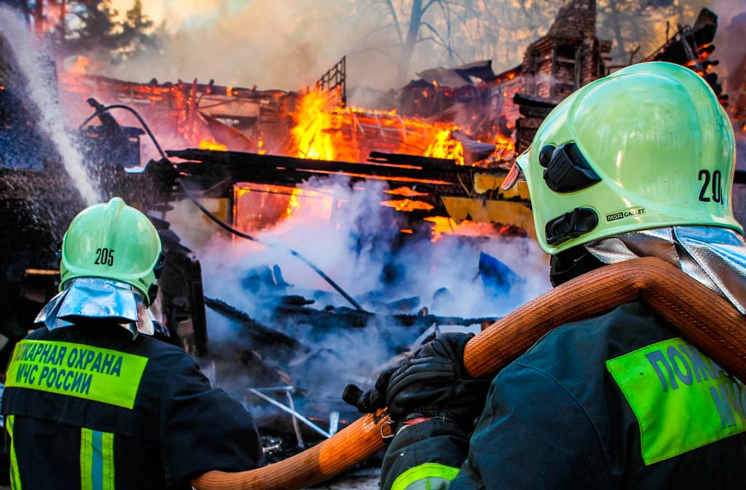

При проектировании, строительстве и эксплуатации зданий должны быть предусмотрены конструктивные, объемно-планировочные и инженерно-технические решения, обеспечивающие в случае пожара:
- возможность эвакуации людей независимо от их возраста и физического состояния наружу на прилегающую к зданию территорию,
- возможность спасения людей,
- возможность доступа личного состава пожарных подразделений и подачи средств пожаротушения к очагу пожара, а также проведения мероприятий по спасению людей и материальных ценностей,
- нераспространения пожара на рядом расположенные здания и другое.

Мероприятия для успешного тушения пожаров и проведения спасательных работ включают:
- устройство пожарных проездов и подъездных путей для пожарной техники;
- устройство противопожарного водопровода, сухотрубов и пожарных емкостей (резервуаров);
- устройство наружных пожарных лестниц, лестниц на перепадах высот кровли, а также устройство лифтов, имеющих режим «перевозки пожарных подразделений»;
- противодымная защита путей следования пожарных подразделений внутри здания;
- оборудование здания в необходимых случаях индивидуальными и коллективными средствами спасения людей;
- размещение на территории поселения (городов, поселков) или объектов подразделений пожарной охраны с необходимой численностью личного состава и оснащенных пожарной техникой.

Требования к способам обеспечения пожарной безопасности системы предотвращения пожара:
1. Предотвращение пожара должно достигаться предотвращением образования горючей среды и (или) предотвращением образования в горючей среде (или внесения в нее) источников зажигания.
2. Предотвращение образования горючей среды должно обеспечиваться одним из следующих способов или их комбинаций:
- максимально возможным применением негорючих и трудногорючих веществ и материалов;
- максимально возможным по условиям технологии и строительства ограничением массы и (или) объема горючих веществ, материалов и наиболее безопасным способом их размещения;
- изоляцией горючей среды (применением изолированных отсеков, камер, кабин и т.п.);
- поддержанием безопасной концентрации среды в соответствии с нормами и правилами и другими нормативно-техническими, нормативными документами и правилами безопасности;
- достаточной концентрацией флегматизатора в воздухе защищаемого объема (его составной части);
- поддержанием температуры и давления среды, при которых распространение пламени исключается;
- максимальной механизацией и автоматизацией технологических процессов, связанных с обращением горючих веществ;
- установкой пожароопасного оборудования по возможности в изолированных помещениях или на открытых площадках;
- применением устройств защиты производственного оборудования с горючими веществами от повреждений и аварий, установкой отключающих, отсекающих и других устройств.

Требования к системам противопожарной защиты
Противопожарная защита должна достигаться применением одного из следующих способов или их комбинацией:
- применением средств пожаротушения и соответствующих видов пожарной техники;
- применением автоматических установок пожарной сигнализации и пожаротушения;
- применением основных строительных конструкций и материалов, в том числе используемых для облицовок конструкций, с нормированными показателями пожарной опасности;
- применением прописки конструкций объектов антипиренами и нанесением на их поверхности огнезащитных красок (составов);
- устройствами, обеспечивающими ограничение распространения пожара;
- организацией с помощью технических средств, включая автоматические, своевременного оповещения и эвакуации людей;
- применением средств коллективной и индивидуальной защиты людей от опасных факторов пожара;
- применением средств противодымной защиты.

Ограничение распространения пожара за пределы очага должно достигаться применением одного из следующих способов или их комбинацией:
- устройством противопожарных преград;
- установлением предельно допустимых по технико-экономическим расчетам площадей противопожарных отсеков и секций, а также этажности зданий и сооружений, но не более определенных нормами;
- устройством аварийного отключения и переключения установок и коммуникаций;
- применением средств, предотвращающих или ограничивающих разлив и растекание жидкостей при пожаре;
- применением огнепреграждающих устройств в оборудовании.

Организационно-технические мероприятия
Организационно-технические мероприятия должны включать:
- организацию пожарной охраны, организацию ведомственных служб пожарной безопасности в соответствии с законодательством РФ, республик в составе РФ, областей и АО;
- паспортизацию веществ, материалов, изделий, технологических процессов, зданий и сооружений объектов в части обеспечения пожарной безопасности;
- привлечение общественности к вопросам обеспечения пожарной безопасности;
- организацию обучения работающих правилам пожарной безопасности на производстве, а населения – в порядке, установленном правилами пожарной безопасности соответствующих объектов пребывания людей;
- разработку и реализацию норм и правил пожарной безопасности, инструкций о порядке обращения с пожароопасными веществами и материалами, о соблюдении противопожарного режима и действиях людей при возникновении пожара;
- изготовление и применение средств наглядной агитации по обеспечению пожарной безопасности;
- порядок хранения веществ и материалов, тушение которых недопустимо одними и теми же средствами, в зависимости от их физико-химических и пожароопасных свойств;
- нормирование численности людей на объекте по условиям безопасности их при пожаре;
- разработку мероприятий по действиям администрации, рабочих, служащих и населения на случай возникновения пожара и организацию эвакуации людей;
- основные виды, количество, размещение и обслуживание пожарной техники.

Требования к территориям и зданиям
Требования к пожаробезопасной эксплуатации зданий, сооружений и территорий изложены в правилах противопожарного режима ППР.
Территория населенных пунктов и предприятий в пределах противопожарных разрывов между зданиями, сооружениями и открытыми складами, а также участки, прилегающие к жилым домам, дачным и иным постройкам, должны своевременно очищаться от горючих отходов, мусора, тары и т.д.
Противопожарные разрывы между зданиями и сооружениями не допускается использовать под складирование материалов, оборудования и тары, для стоянки автотранспорта и строительства (установки) зданий и сооружений.
Дороги, проезды и подъезды к зданиям, сооружениям, открытым складам, наружным пожарным лестницам и водоисточникам, используемым для целей пожаротушения, должны быть всегда свободны для проезда пожарной техники, содержаться в исправном состоянии, а зимой быть очищенными от снега и льда.
Территория населенных пунктов и предприятий должна иметь наружное освещение в темное время суток для быстрого нахождения пожарных гидрантов, наружных пожарных лестниц и мест размещения пожарного инвентаря.
В зданиях, сооружениях предприятий и организаций запрещается:
а) хранить и применять на чердаках, в подвалах и цокольных этажах легковоспламеняющиеся и горючие жидкости, взрывчатые вещества, пиротехнические изделия, баллоны с горючими газами, товары в аэрозольной упаковке, другие пожаровзрывоопасные вещества и материалы;
б) использовать чердаки, технические этажи, вентиляционные камеры и другие технические помещения для организации производственных участков, а также для хранения оборудования и других предметов;
в) размещать в лифтовых холлах кладовые, ларьки и другие подобные помещения;
г) устраивать в подвалах и цокольных этажах мастерские, а также размещать иные хозяйственные помещения;
д) снимать предусмотренные проектной документацией двери эвакуационных выходов;
е) производить изменение объемно-планировочных решений и размещение инженерных коммуникаций и оборудования, в результате которых ограничивается доступ к огнетушителям, пожарным кранам и другим системам обеспечения пожарной безопасности или уменьшается зона действия автоматических систем противопожарной защиты;
ж) загромождать мебелью, оборудованием и другими предметами двери, люки на балконах и лоджиях, переходы в смежные секции и выходы на наружные эвакуационные лестницы, демонтировать межбалконные лестницы, заваривать и загромождать люки на балконах и лоджиях квартир;
з) проводить уборку помещений и стирку одежды с применением легковоспламеняющихся и горючих жидкостей, а также производить отогревание замерзших труб с применением открытого огня;
и) остеклять балконы, лоджии и галереи, ведущие к незадымляемым лестничным клеткам;
к) устраивать в лестничных клетках и поэтажных коридорах кладовые и другие подсобные помещения, а также хранить под лестничными маршами и на лестничных площадках вещи, мебель и другие горючие материалы;
л) устраивать в производственных и складских помещениях зданий антресоли, конторки и другие встроенные помещения из горючих материалов и листового металла;
м) устанавливать в лестничных клетках внешние блоки кондиционеров;
н) загромождать и закрывать проходы к местам крепления спасательных устройств.

Тема 4.2. Система предотвращения пожаров

Система предотвращения пожаров – это комплекс организационных мероприятий и технических средств, направленных на исключение условий возникновения пожаров.
Состав и функциональные характеристики систем предотвращения пожаров на объекте защиты устанавливаются Федеральный закон РФ от 22.07.2008 № 123-ФЗ «Технический регламент о требованиях пожарной безопасности».
Правила и методы исследований (испытаний и измерений) характеристик систем предотвращения пожаров определяются в соответствии с нормативными документами по пожарной безопасности.

Цель создания систем предотвращения пожаров
Целью создания систем предотвращения пожаров является исключение условий возникновения пожаров.
Исключение условий возникновения пожаров достигается исключением условий образования горючей среды и (или) исключением условий образования в горючей среде (или внесения в нее) источников зажигания.
Состав и функциональные характеристики систем предотвращения пожаров на объекте защиты устанавливаются Федеральным законом. Правила и методы исследований (испытаний и измерений) характеристик систем предотвращения пожаров определяются в соответствии с нормативными документами по пожарной безопасности.

Исключение условий образования горючей среды
Исключение условий образования горючей среды должно обеспечиваться одним или несколькими из следующих способов:
1) применение негорючих веществ и материалов;
2) ограничение массы и (или) объема горючих веществ и материалов;
3) использование наиболее безопасных способов размещения горючих веществ и материалов, а также материалов, взаимодействие которых друг с другом приводит к образованию горючей среды;
4) изоляция горючей среды от источников зажигания (применение изолированных отсеков, камер, кабин);
5) поддержание безопасной концентрации в среде окислителя и (или) горючих веществ;
6) понижение концентрации окислителя в горючей среде в защищаемом объеме;
7) поддержание температуры и давления среды, при которых распространение пламени исключается;
8) механизация и автоматизация технологических процессов, связанных с обращением горючих веществ;
9) установка пожароопасного оборудования в отдельных помещениях или на открытых площадках;
10) применение устройств защиты производственного оборудования, исключающих выход горючих веществ в объем помещения, или устройств, исключающих образование в помещении горючей среды;
11) удаление из помещений, технологического оборудования и коммуникаций пожароопасных отходов производства, отложений пыли, пуха.
В свою очередь исключение условий возникновения пожаров достигается исключением условий образования горючей среды и (или) исключением условий образования в горючей среде (или внесения в нее) источников зажигания.

Способы исключения условий образования горючей среды
Исключение условий образования в горючей среде (или внесения в нее) источников зажигания должно достигаться одним или несколькими из следующих способов:
1. Применение электрооборудования, соответствующего классу пожароопасной и (или) взрывоопасной зоны, категории и группе взрывоопасной смеси.
2. Применение в конструкции быстродействующих средств защитного отключения электроустановок или других устройств, исключающих появление источников зажигания.
3. Применение оборудования и режимов проведения технологического процесса с защитой от статического электричества.
4. Устройство молниезащиты зданий, сооружений и оборудования.
5. Поддержание безопасной температуры нагрева веществ, материалов и поверхностей, которые контактируют с горючей средой.
6. Применение способов и устройств ограничения энергии искрового разряда в горючей среде до безопасных значений.
7. Применение искробезопасного инструмента при работе с легковоспламеняющимися жидкостями и горючими газами.
8. Ликвидация условий для теплового, химического и (или) микробиологического самовозгорания обращающихся веществ, материалов и изделий.
9. Исключение контакта с воздухом пирофорных веществ.
10. Применение устройств, исключающих возможность распространения пламени из одного объема в смежный.
Безопасные значения параметров источников зажигания определяются условиями проведения технологического процесса на основании показателей пожарной опасности обращающихся в нем веществ и материалов, определенных в ст. 11 Федерального закона РФ от 22.07.2008 № 123-ФЗ.

Тема 4.3. Пожарная опасность и пожаровзрывоопасность веществ и материалов

Пожарная опасность веществ и материалов
Пожарная опасность — это совокупность параметров, описывающих способность различных веществ, материалов к вступлению друг с другом в специфическую реакцию окисления, протекающую с обязательным выделением тепла. Реакция называется горением, ее видимые проявления (лучи света, языки пламени) и есть огонь. Свободно распространяющийся, лишенный контроля огонь называют пожаром.
Пламя, как явление, представляет собой частички легких фракций или испарений тех или иных веществ, стремительно окисляющихся в воздушной или иной газовой смеси. Горение может происходить как с выделением пламени, так и без него.
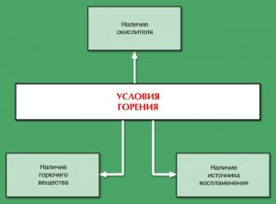
Понятие пожарной опасности тесно связано с горючестью веществ, материалов, то есть с их способностью загораться и гореть в течение определенного времени. Чтобы горение произошло, необходимо наличие 3-х факторов:
- потенциально горючего вещества;
- окислителя;
- источника огня (или высокой температуры).
Без присутствия одного из них реакция невозможна, так как суть горения — самораспространяющийся окислительный процесс. Идеальным окислителем является кислород. Быстрее всего вещество сгорает в чистом кислороде, но если его содержание в газовой смеси падает до 10%, то процесс прекращается. Кроме кислорода, окислителями являются хлор, фтор, бром, йод и некоторые другие элементы таблицы Менделеева.
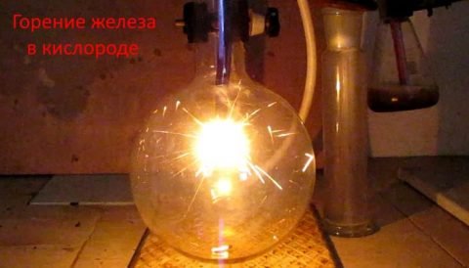
Некоторые вещества, например черный порох, содержат окислитель внутри себя, среди своих компонентов. Поэтому порох может гореть в безвоздушной среде и даже в вакууме, а вот дерево, к примеру, в таких условиях не загорится.
Полыхать могут вещества, находящиеся в любом физическом состоянии — твердом, жидком или газообразном (четвертый тип, плазма, в этом вопросе не рассматривается). При этом в силу ряда причин наибольшую пожарную опасность представляет воспламенение горючих жидких веществ и газов, которое происходит легче и может иметь характер взрыва.

Дело в том, что большинство твердых веществ, включая бумагу, дерево, некоторые виды пластмассы, в своем исходном состоянии не горят. Воспламеняются пары этих веществ, которые начинают образовываться при нагревании. Горит паровоздушная смесь над твердым телом, хотя зрительно кажется, что воспламенился сам объект. Список твердых веществ, способных гореть де-факто, без плавления и испарения, относительно невелик. Среди них можно назвать кокс и древесный уголь, которые сами по себе являются продуктами распада, происходящего в процессе горения, каменного угля и древесины соответственно.
Таким образом, для возгорания необходимо (в большинстве случаев) образование смеси из горючих продуктов испарения или разложения исходного сырья — и воздуха, в котором должен содержаться кислород — не менее 10%. Чем больше процент кислорода, тем активнее идет реакция.

Начало горения
От того, при каких условиях начинается горение, во многом зависит пожарная безопасность. Источник горения — это катализатор, запускающий процесс. В случае с хорошо поддающимися огню веществами источником горения становится сам очаг пожара (система поддерживает сама себя). Некоторые горючие системы веществ и материалов при определенных условиях способны к самовозгоранию. Как правило, их основой являются горючие жидкости.
Величину пожарной опасности любого вещества можно охарактеризовать по температуре вспышки, воспламенения и самовоспламенения. Для жидкостей и газов вводится также такое понятие, как верхний и нижний предел воспламенения.

Температуры воспламенения и взрываемости некоторых горючих газов
Наименование газа | Химическая формула | Температура воспламенения | Пределы взрываемости при 20 ^{о}С  и давлении 760 мм рт. ст.
 |  |  | нижний | верхний
Ацетилен | С₂Н₂ | 305 – 500 | 2,3 | 82
Бутан | С₄Н₁₀ | 430 – 569 | 1,9 | 8,5
Водород | Н₂ | 510 – 590 | 4,2 | 75
Метан | СН₄ | 537 – 850 | 5,3 | 15
Окись углерода | СО | 610 – 658 | 12,5 | 75
Пропан | С₃Н₈ | 466 – 588 | 2,1 | 9,5
Сероводород | Н₂S | 290 – 487 | 4,3 | 45,5
Пентан | С₅Н₁₂ | 530 — 610 | 1,4 | 7,8
Этан | С₂Н₆ | 510 – 594 | 3 | 14
Этилен | С₂Н₄ | 450 – 550 | 3 | 30

Вспышка — это краткосрочная реакция возгорания, протекающая при минимуме нагрева, когда конкретное вещество испаряется или частично распадается до получения газов, способных войти в состав горючей системы. Вспышка может произойти от поджога или повышения температуры до критичного уровня, но сама по себе не способна перейти в стабильное горение — скорость образования горючих газов слишком мала.
Температура воспламенения — это температура, при которой горючая система веществ или материалов входит в режим самоподдержания. В этом случае скорость образования газов равна или превышает скорость их сгорания.
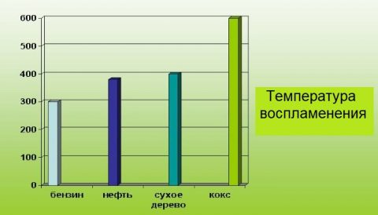
Температура самовоспламенения — наименьшая температура, при которой в результате внутренней химической реакции вещество может нагреться до такого состояния, что воспламенится без внешнего источника. Вещества в таком состоянии представляют наибольшую пожарную опасность.
Пределы воспламенения определяются степенью концентрации горючих газов в объеме воздуха, при которой они способны гореть.

Самовоспламеняющиеся материалы
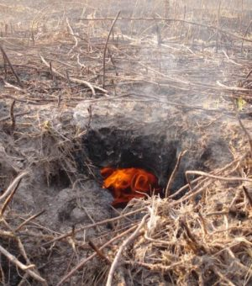
К самым известным веществам, способным к самовозгоранию и поэтому обладающим повышенной пожарной опасностью, относятся:
- бурый уголь;
- торф;
- древесные опилки;
- минеральное масло;
- белый фосфор;
- эфир;
- скипидар.
Эти вещества могут самостоятельно загореться, всего лишь контактируя с воздухом. Некоторые из них, как, например, бурый уголь и белый фосфор, вспыхивают при нормальной температуре, другим требуется нагрев окружающей среды для запуска реакции. Все подобные элементы делятся на группы по температуре самовоспламенения. Группа Т6 присвоена веществам с наименьшей температурой самовозгорания в пределах 85 ℃, Т1 — с наибольшей, свыше 450 °.
Некоторые вещества загораются при контакте не с атмосферным воздухом, а, например (и как это ни странно) с водой. К ним относятся натрий, гидриды кальция и магния, смесь йода и цинка.
Другие группы веществ могут вспыхивать при контакте с сильными кислотами, например с азотной.
Самовозгорание не всегда сопровождается пламенем. В частности, торф или опилки, контактируя с атмосферой, могут медленно тлеть, образовывая большое количество дыма, но почти не выделяя пламени.

Разделение на группы по горючести
Для корректной оценки пожарной безопасности различных материалов и веществ был разработан и введен в действие закон № 123-ФЗ.
Данный нормативный акт дифференцирует все известные материалы на строительные, текстильные и кожевенные и все остальные. Для последних, не относящихся к строительству, текстильной или кожевенной промышленности, используется упрощенная градация по степени пожарной опасности.
Итак, любые вещества и материалы, кроме упомянутых обособленных групп, делятся на горючие, трудногорючие и негорючие.
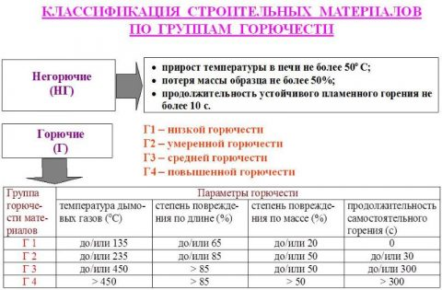

Первые способны полыхать или тлеть без источника горения, в том числе и загораться самостоятельно, поэтому они представляют высокую пожарную опасность.
Трудногорючие могут гореть, но только при непосредственном контакте с источником пламени. С точки зрения пожарной опасности это не самый худший вариант материалов.
Негорючие вещества или материалы не взаимодействуют для горения с воздухом (или не горят вообще). Но в эту же группу отнесены и те, которые могут образовывать горючие смеси при контакте, например, с водой, а также окислители, например тот же кислород.
Необходимо помнить, что некоторые негорючие вещества способны поддерживать горение или быть взрывоопасными.

Показатели пожарной опасности
Строительные материалы, оживальные и текстильные выделяют в отдельную группу, которая наиболее часто становится источником пожара. Поэтому ей отдельно посвящена 13-я статья закона № 123-ФЗ, которая описывает основные показатели и свойства этих веществ по отношению к огню.
К показателям пожарной опасности этих материалов относится воспламеняемость, горючесть, возможность распространения пламени, образование дыма, токсичность.
Параметр воспламеняемости означает количество энергии, которое должно быть затрачено тепловым потоком на воспламенение определенного участка поверхности. Определяется в киловаттах на квадратный метр. Легковоспламеняемым веществам достаточно 20 кВт/м², умеренновоспламеняемым — 20-35 кВт/м², трудновоспламеняемым нужно больше 35 кВт/м², чтобы начался пожар.
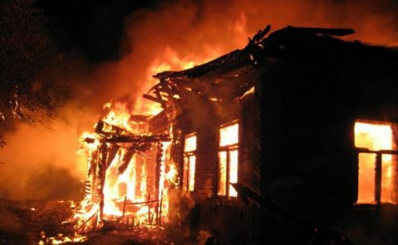
По горючести материалы данной группы делятся на негорючие и горючие, последние имеют градацию: слабо-, умеренно-, нормально-, сильногорючие. Параметр определяется температурой выделяемого дыма, степенью повреждения объекта и длительностью самостоятельного (без внешнего источника) горения.

Большинство органических веществ данной группы умеренно-, нормально- и сильногорючие (например, дерево, хлопок). Слабогорючие — это, как правило, композиты из органических и неорганических веществ, например, фибролит, войлок с глиняной пропиткой.
Негорючие материалы в большинстве своем — неорганика. Хорошим примером являются гипс, глина, бетон.
Способность веществ распространять пламя по своей поверхности, то есть быстро гореть, зависит от количества тепла, необходимого для воспламенения определенного участка. Так же, как и воспламеняемость, выражается в киловаттах на квадратный метр. У нераспространяющих горение материалов этот параметр — более 11 кВт/м², у сильнораспространяющих — меньше 5 кВт/м².
Дымообразующий фактор — это количество вырабатываемого при горении дыма. Выражается коэффициентом дымообразования, минимум — 50 м²/кг, максимум — 500 м²/кг.

По ядовитости продуктов горения (выделяемых при этом газов и веществ, содержащихся в дыме) все вещества градуируются от чрезвычайно опасных до мало опасных.

Особенности горючих жидкостей
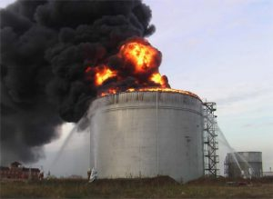
Жидкостной пожар относится к числу наиболее опасных, так как воспламеняемые жидкости вспыхивают быстрее, чем твердые вещества, горят достаточно долго и с большим выделением тепла, а огонь моментально распространяется по всей поверхности жидкости.
Напомним, что горит не сама жидкость (бензин, керосин, масло), а газы, образующиеся над ее поверхностью при испарении. Многие жидкости с особой легкостью образуют огнеопасные газовоздушные смеси.
Тушение жидкостного пожара затруднено из-за невозможности применять основные способы. Тушить его водой, закидывать песком, если горит поверхность глубокой емкости, невозможно.
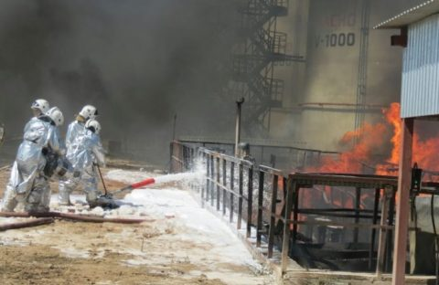
Все горючие жидкие вещества классифицируются по температуре воспламенения:
- 1 класс: < -13 ℃;
- 2 класс: от -13 до 28 ℃;
- 3 класс: от 29 до 61;
- 4 класс: от 62 до 120;
- 5 класс: > 120.
Первые три класса — это легко воспламеняемые жидкости (ЛВЖ). Группа представляет наибольшую пожарную опасность, склонна к самовоспламенению или образованию потенциально опасных газо-воздушных смесей при нормальных температурных условиях. Требует особых режимов хранения.
Четвертый и пятый — обычные воспламеняемые жидкости. К ним относятся, в частности, многие используемые в обиходе химикаты и продукты переработки нефти — бензин, керосин, метиловый, этиловый и другие спирты. Вещества образовывают опасные смеси собственных паров с воздухом при нагреве больше температуры вспыхивания. Также требуют особых условий хранения, но считаются относительно безопасными.

Пожаровзрывоопасность веществ и материалов
Пожаровзрывоопасность веществ и материалов – это совокупность свойств, характеризующих их способность к возникновению и распространению горения.
Следствием горения, в зависимости от его скорости и условий протекания, могут быть пожар (диффузионное горение) или взрыв (дефлаграционное горение предварительно перемешанной смеси горючего с окислителем).
Агрегатные состояния
Пожаровзрывоопасность веществ и материалов определяется показателями, выбор которых зависит от агрегатного состояния вещества (материала) и условий его применения.
При определении пожаровзрывоопасности веществ и материалов различают:
Газы – это вещества, давление насыщенных паров которых при температуре 25 °С и давлении 101,3 кПа превышает 101,3 кПа.
Жидкости – это вещества, давление насыщенных паров которых при температуре 25 °С и давлении 101,3 кПа меньше 101,3 кПа. К жидкостям относят также твердые плавящиеся вещества, температура плавления или каплепадения которых меньше 50 °С.
Твердые вещества и материалы – это индивидуальные вещества и их смесевые композиции с температурой плавления или каплепадения больше 50 °С, а также вещества, не имеющие температуру плавления (например, древесина, ткани и т.п.).
Пыли – это диспергированные твердые вещества и материалы с размером частиц менее 850 мкм.

Показатели пожаровзрывоопасности и пожарной опасности веществ и материалов

Перечень показателей, необходимых для оценки пожарной опасности веществ и материалов в зависимости от их агрегатного состояния
Показатель пожарной опасности | Вещества и материалы в различном агрегатном состоянии |  |  | Пыли
 | газообраз-ные | жидкие | твердые
Безопасный экспериментальный максимальный зазор, миллиметр | + | + | - | +
Выделение токсичных продуктов горения с единицы массы горючего, килограмм на килограмм | - | + | + | -
Группа воспламеняемости | - | - | + | -
Группа горючести | + | + | + | +
Группа распространения пламени | - | - | + | -
Коэффициент дымообразования, квадратный метр на килограмм | - | + | + | -
Излучающая способность пламени | + | + | + | +
Индекс пожаровзрывоопасности, паскаль на метр в секунду | - | - | - | +
Индекс распространения пламени | - | - | + | -
Кислородный индекс, объемные проценты | - | - | + | -
Концентрационные пределы распространения пламени (воспламенения) в газах и парах, объемные проценты, пылях, килограмм на кубический метр | + | + | - | +
Концентрационный предел диффузионного горения газовых смесей в воздухе, объемные проценты | + | + | - | -
Критическая поверхностная плотность теплового потока, ватт на квадратный метр | - | + | + | -
Линейная скорость распространения пламени, метр в секунду | - | - | + | -
Максимальная скорость распространения пламени вдоль поверхности горючей жидкости, метр в секунду | - | + | - | -
Максимальное давление взрыва, паскаль | + | + | - | +
Минимальная флегматизирующая концентрация газообразного флегматизатора, объемные проценты | + | + | - | +
Минимальная энергия зажигания, джоуль | + | + | - | +
Минимальное взрывоопасное содержание кислорода, объемные проценты | + | + | - | +
Низшая рабочая теплота сгорания, килоджоуль на килограмм | + | + | + | -
Нормальная скорость распространения пламени, метр в секунду | + | + | - | -
Показатель токсичности продуктов горения, грамм на кубический метр | + | + | + | +
Потребление кислорода на единицу массы горючего, килограмм на килограмм | - | + | + | -
Предельная скорость срыва диффузионного факела, метр в секунду | + | + | - | -
Скорость нарастания давления взрыва, мегапаскаль в секунду | + | + | - | +
Способность гореть при взаимодействии с водой, кислородом воздуха и другими веществами | + | + | + | +
Способность к воспламенению при адиабатическом сжатии | + | + | - | -
Способность к самовозгоранию | - | - | + | +
Способность к экзотермическому разложению | + | + | + | +
Температура воспламенения, градус Цельсия | - | + | + | +
Температура вспышки, градус Цельсия | - | + | - | -
Температура самовоспламенения, градус Цельсия | + | + | + | +
Температура тления, градус Цельсия | - | - | + | +
Температурные пределы распространения пламени (воспламенения), градус Цельсия | - | + | - | -
Удельная массовая скорость выгорания, килограмм в секунду на квадратный метр | - | + | + | -
Удельная теплота сгорания, джоуль на килограмм | + | + | + | +
Примечание:
1. Знак «+» обозначает применяемость, знак «-» – не применяемость показателя.
2. Кроме указанных в таблице, допускается использовать другие показатели, более детально характеризующие пожаровзрывоопасность веществ и материалов.

Классификация веществ и материалов по пожарной опасности
Классификация веществ и материалов по пожаровзрывоопасности и пожарной опасности используется для установления требований пожарной безопасности при получении веществ и материалов, применении, хранении, транспортировании, переработке и утилизации.
Для установления требований пожарной безопасности к конструкции зданий, сооружений и системам противопожарной защиты используется классификация строительных материалов по пожарной опасности.
Классификация веществ и материалов по пожарной опасности основывается на их свойствах и способности к образованию опасных факторов пожара или взрыва.
По горючести вещества и материалы подразделяются на следующие группы:
1) негорючие - вещества и материалы, неспособные гореть в воздухе. Негорючие вещества могут быть пожаровзрывоопасными (например, окислители или вещества, выделяющие горючие продукты при взаимодействии с водой, кислородом воздуха или друг с другом);
2) трудногорючие - вещества и материалы, способные гореть в воздухе при воздействии источника зажигания, но неспособные самостоятельно гореть после его удаления;
3) горючие - вещества и материалы, способные самовозгораться, а также возгораться под воздействием источника зажигания и самостоятельно гореть после его удаления.
3. Методы испытаний на горючесть веществ и материалов устанавливаются нормативными документами по пожарной безопасности.
4. Из горючих жидкостей выделяют группы легковоспламеняющихся и особо опасных легковоспламеняющихся жидкостей, воспламенение паров которых происходит при низких температурах, определенных нормативными документами по пожарной безопасности.

Классификация строительных, текстильных и кожевенных материалов по пожарной опасности
Классификация строительных, текстильных и кожевенных материалов по пожарной опасности основывается на их свойствах и способности к образованию опасных факторов пожара.
Пожарная опасность строительных, текстильных и кожевенных материалов характеризуется следующими свойствами:
1) горючесть;
2) воспламеняемость;
3) способность распространения пламени по поверхности;
4) дымообразующая способность;
5) токсичность продуктов горения.
По горючести строительные материалы подразделяются на горючие (Г) и негорючие (НГ).
Строительные материалы относятся к негорючим при следующих значениях параметров горючести, определяемых экспериментальным путем: прирост температуры - не более 50 градусов Цельсия, потеря массы образца - не более 50 процентов, продолжительность устойчивого пламенного горения - не более 10 секунд.
Строительные материалы, не удовлетворяющие хотя бы одному из указанных выше значений параметров, относятся к горючим.
Горючие строительные материалы подразделяются на следующие группы:
1) слабогорючие (Г1), имеющие температуру дымовых газов не более 135 градусов Цельсия, степень повреждения по длине испытываемого образца не более 65 процентов, степень повреждения по массе испытываемого образца не более 20 процентов, продолжительность самостоятельного горения 0 секунд;
2) умеренногорючие (Г2), имеющие температуру дымовых газов не более 235 градусов Цельсия, степень повреждения по длине испытываемого образца не более 85 процентов, степень повреждения по массе испытываемого образца не более 50 процентов, продолжительность самостоятельного горения не более 30 секунд;
3) нормальногорючие (ГЗ), имеющие температуру дымовых газов не более 450 градусов Цельсия, степень повреждения по длине испытываемого образца более 85 процентов, степень повреждения по массе испытываемого образца не более 50 процентов, продолжительность самостоятельного горения не более 300 секунд;
4) сильногорючие (Г4), имеющие температуру дымовых газов более 450 градусов Цельсия, степень повреждения по длине испытываемого образца более 85 процентов, степень повреждения по массе испытываемого образца более 50 процентов, продолжительность самостоятельного горения более 300 секунд.
Для материалов, относящихся к группам горючести Г1-ГЗ, не допускается образование горящих капель расплава при испытании (для материалов, относящихся к группам горючести Г1 и Г2, не допускается образование капель расплава). Для негорючих строительных материалов другие показатели пожарной опасности не определяются и не нормируются.
По воспламеняемости горючие строительные материалы (в том числе напольные ковровые покрытия) в зависимости от величины критической поверхностной плотности теплового потока подразделяются на следующие группы:
1) трудновоспламеняемые (В1), имеющие величину критической поверхностной плотности теплового потока более 35 киловатт на квадратный метр;
2) умеренновоспламеняемые (В2), имеющие величину критической поверхностной плотности теплового потока не менее 20, но не более 35 киловатт на квадратный метр;
3) легковоспламеняемые (ВЗ), имеющие величину критической поверхностной плотности теплового потока менее 20 киловатт на квадратный метр.
По скорости распространения пламени по поверхности горючие строительные материалы (в том числе напольные ковровые покрытия) в зависимости от величины критической поверхностной плотности теплового потока подразделяются на следующие группы:
1) нераспространяющие (РП1), имеющие величину критической поверхностной плотности теплового потока более 11 киловатт на квадратный метр;
2) слабораспространяющие (РП2), имеющие величину критической поверхностной плотности теплового потока не менее 8, но не более 11 киловатт на квадратный метр;
3) умереннораспространяющие (РПЗ), имеющие величину критической поверхностной плотности теплового потока не менее 5, но не более 8 киловатт на квадратный метр;
4) сильнораспространяющие (РП4), имеющие величину критической поверхностной плотности теплового потока менее 5 киловатт на квадратный метр.
По дымообразующей способности горючие строительные материалы в зависимости от значения коэффициента дымообразования подразделяются на следующие группы:
1) с малой дымообразующей способностью (Д1), имеющие коэффициент дымообразования менее 50 квадратных метров на килограмм;
2) с умеренной дымообразующей способностью (Д2), имеющие коэффициент дымообразования не менее 50, но не более 500 квадратных метров на килограмм;
3) с высокой дымообразующей способностью (ДЗ), имеющие коэффициент дымообразования более 500 квадратных метров на килограмм.
По токсичности продуктов горения горючие строительные материалы подразделяются на следующие группы:
1) малоопасные (Т1);
2) умеренноопасные (Т2);
3) высокоопасные (ТЗ);
4) чрезвычайно опасные (Т4).

Классификация горючих строительных материалов по значению показателя токсичности продуктов горения
Класс опасности | Показатель токсичности продуктов горения в зависимости от времени экспозиции
 | 5 минут | 15 минут | 30 минут | 60 минут
Малоопасные | более 210 | более 150 | более 120 | более 90
Умеренноопасные | более 70, но не более 210 | более 50, но не более 150 | более 40, но не более 120 | более 30, но не более 90
Высокоопасные | более 25, но не более 70 | более 17, но не более 50 | более 13, но не более 40 | более 10, но не более 30
Чрезвычайно опасные | не более 25 | не более 17 | не более 13 | не более 10

Классы пожарной опасности в зависимости от групп пожарной опасности строительных материалов приведены в таблице.

Классы пожарной опасности строительных материалов
Свойства пожарной опасности строительных материалов | Классы пожарной опасности строительных материалов в зависимости от групп
 | КМО | КМ1 | КМ2 | КМ3 | КМ4 | КМ5
Горючесть | НГ | Г1 | Г1 | Г2 | Г3 | Г4
Воспламеняемость | - | В1 | В2 | В2 | В2 | В3
Дымообразующая способность | - | Д2 | Д2 | Д3 | Д3 | Д3
Токсичность | - | Т2 | Т2 | Т2 | Т3 | Т4
Распространение пламени | - | РП1 | РП1 | РП2 | РП2 | РП4

Для напольных ковровых покрытий группа горючести не определяется.
Текстильные и кожевенные материалы по воспламеняемости подразделяются на легковоспламеняемые и трудновоспламеняемые. Ткань (нетканое полотно) классифицируется как легковоспламеняемый материал, если при испытаниях выполняются следующие условия:
1) время пламенного горения любого из образцов, испытанных при зажигании с поверхности, составляет более 5 секунд;
2) любой из образцов, испытанных при зажигании с поверхности, прогорает до одной из его кромок;
3) хлопчатобумажная вата загорается под любым из испытываемых образцов;
4) поверхностная вспышка любого из образцов распространяется более чем на 100 миллиметров от точки зажигания с поверхности или кромки;
5) средняя длина обугливающегося участка любого из образцов, испытанных при воздействии пламени с поверхности или кромки, составляет более 150 миллиметров.
Для классификации строительных, текстильных и кожевенных материалов следует применять значение индекса распространения пламени (I) - условного безразмерного показателя, характеризующего способность материалов или веществ воспламеняться, распространять пламя по поверхности и выделять тепло. По распространению пламени материалы подразделяются на следующие группы:
1) не распространяющие пламя по поверхности, имеющие индекс распространения пламени 0;
2) медленно распространяющие пламя по поверхности, имеющие индекс распространения пламени не более 20;
3) быстро распространяющие пламя по поверхности, имеющие индекс распространения пламени более 20.
Методы испытаний по определению классификационных показателей пожарной опасности строительных, текстильных и кожевенных материалов устанавливаются нормативными документами по пожарной безопасности.

Тема 4.4. Пожарная опасность и пожаровзрывоопасность технологических сред и зон

Показатели пожаровзрывоопасности и пожарной опасности технологических сред
Пожаровзрывоопасность и пожарная опасность технологических сред характеризуется показателями пожаровзрывоопасности и пожарной опасности веществ, обращающихся в технологическом процессе, и параметрами технологического процесса.
Методы определения показателей пожаровзрывоопасности и пожарной опасности веществ, входящих в состав технологических сред, устанавливаются нормативными документами по пожарной безопасности.

Классификация технологических сред по пожаровзрывоопасности
Технологические среды по пожаровзрывоопасности подразделяются на следующие группы:
1) пожароопасные;
2) пожаровзрывоопасные;
3) взрывоопасные;
4) пожаробезопасные.
Среда относится к пожароопасным, если возможно образование горючей среды, а также появление источника зажигания достаточной мощности для возникновения пожара.
Среда относится к пожаровзрывоопасным, если возможно образование смесей окислителя с горючими газами, парами легковоспламеняющихся жидкостей, горючими аэрозолями и горючими пылями, в которых при появлении источника зажигания возможно инициирование взрыва и (или) пожара.
Среда относится к взрывоопасным, если возможно образование смесей воздуха с горючими газами, парами легковоспламеняющихся жидкостей, горючими жидкостями, горючими аэрозолями и горючими пылями или волокнами и если при определенной концентрации горючего и появлении источника инициирования взрыва (источника зажигания) она способна взрываться.
К пожаробезопасным средам относится пространство, в котором отсутствуют горючая среда и (или) окислитель.

Классификация пожароопасных и взрывоопасных зон
Классификация пожароопасных и взрывоопасных зон применяется для выбора электротехнического и другого оборудования по степени их защиты, обеспечивающей их пожаровзрывобезопасную эксплуатацию в указанной зоне.
Классификация пожароопасных зон
Пожароопасные зоны подразделяются на следующие классы:
1) П-I - зоны, расположенные в помещениях, в которых обращаются горючие жидкости с температурой вспышки 61 и более градуса Цельсия;
2) П-II - зоны, расположенные в помещениях, в которых выделяются горючие пыли или волокна;
3) П-IIа - зоны, расположенные в помещениях, в которых обращаются твердые горючие вещества в количестве, при котором удельная пожарная нагрузка составляет не менее 1 мегаджоуля на квадратный метр;
4) П-III - зоны, расположенные вне зданий, сооружений, в которых обращаются горючие жидкости с температурой вспышки 61 и более градуса Цельсия или любые твердые горючие вещества.
Методы определения классификационных показателей пожароопасной зоны устанавливаются нормативными документами по пожарной безопасности.

Классификация взрывоопасных зон
В зависимости от частоты и длительности присутствия взрывоопасной смеси взрывоопасные зоны подразделяются на следующие классы:
1) 0-й класс - зоны, в которых взрывоопасная смесь газов или паров жидкостей с воздухом присутствует постоянно или хотя бы в течение одного часа;
2) 1-й класс - зоны, в которых при нормальном режиме работы оборудования выделяются горючие газы или пары легковоспламеняющихся жидкостей, образующие с воздухом взрывоопасные смеси;
3) 2-й класс - зоны, в которых при нормальном режиме работы оборудования не образуются взрывоопасные смеси газов или паров жидкостей с воздухом, но возможно образование такой взрывоопасной смеси газов или паров жидкостей с воздухом только в результате аварии или повреждения технологического оборудования;
4) 20-й класс - зоны, в которых взрывоопасные смеси горючей пыли с воздухом имеют нижний концентрационный предел распространения пламени менее 65 граммов на кубический метр и присутствуют постоянно;
5) 21-й класс - зоны, расположенные в помещениях, в которых при нормальном режиме работы оборудования выделяются переходящие во взвешенное состояние горючие пыли или волокна, способные образовывать с воздухом взрывоопасные смеси при концентрации 65 и менее граммов на кубический метр;
6) 22-й класс - зоны, расположенные в помещениях, в которых при нормальном режиме работы оборудования не образуются взрывоопасные смеси горючих пылей или волокон с воздухом при концентрации 65 и менее граммов на кубический метр, но возможно образование такой взрывоопасной смеси горючих пылей или волокон с воздухом только в результате аварии или повреждения технологического оборудования.
Методы определения классификационных показателей взрывоопасной зоны устанавливаются нормативными документами по пожарной безопасности.

Тема 4.5. Пожарная опасность объектов и наружных установок

Категория пожарной опасности объекта
Категория пожарной опасности объекта – это классификационная характеристика пожарной опасности здания, сооружения, помещения, пожарного отсека, наружной (технологической) установки, определяемая количеством и пожароопасными свойствами находящихся (обращающихся) в них веществ и материалов с учетом особенностей технологических процессов, размещенных в них производств. Является одним из основных видов оценки взрывопожарной и пожарной опасности, принятых в Российской Федерации. Категория определяется в соответствии с СП 12.13130.2009.
В зависимости от категории помещений, зданий и наружных установок по взрывопожарной и пожарной опасности на этапе проектирования как вновь строящихся, так и реконструируемых объектов назначаются нормативные требования по обеспечению пожарной безопасности этих помещений, зданий и наружных установок в отношении размещения, планировки, застройки, этажности, площадей, конструктивных решений, инженерного оборудования, систем противопожарной защиты и т.д. Эти требования регламентируются в основном в строительных нормах и правилах, нормах и правилах пожарной безопасности.
Помещения по взрывопожарной и пожарной опасности подразделяются на категории А, Б, В1-В4, Г, Д, а здания — на категории А, Б, В, Г, Д. Наружные установки подразделяются на категории АН, БН, ВН, ГН, ДН. Категория помещения, здания и наружной установки по взрывопожарной и пожарной опасности определяется для наиболее неблагоприятного в отношении пожара или взрыва периода, исходя из вида находящихся в помещении (в том числе в оборудовании) или наружной установке горючих веществ и материалов, их количества и пожароопасных свойств, особенностей технологических процессов.
Определение пожароопасных свойств веществ и материалов осуществляется на основании результатов испытаний или расчетов по стандартным методикам с учетом параметров состояния (давление, температура и т.д.). Допускается использование справочных данных, опубликованных головными научно-исследовательскими организациями в области пожарной безопасности или выданных Государственной службой стандартных справочных данных, а также показателей пожарной опасности для смесей веществ и материалов по наиболее опасному компоненту.
Определение категории помещения следует осуществлять путем последовательной проверки принадлежности помещения к категориям от высшей (А) к низшей (Д). Категории пожарной опасности помещений приведены в таблице.

Категории пожарной опасности помещений
Категория помещения | Характеристика веществ и материалов, находящихся (обращающихся) в помещении
«А». Взрывопожароопасная | Горючие газы, легковоспламеняющиеся жидкости с температурой вспышки не более 28 °С в таком количестве, что могут образовывать взрывоопасные парогазовоздушные смеси, при воспламенении которых развивается расчетное избыточное давление взрыва в помещении, превышающее 5 кПа.  Вещества и материалы, способные взрываться и гореть при взаимодействии с водой, кислородом воздуха или друг с другом в таком количестве, что расчетное избыточное давление взрыва в помещении превышает 5 кПа.
«Б». Взрывопожароопасная | Горючие пыли или волокна, легковоспламеняющиеся жидкости с температурой вспышки более 28 °С, горючие жидкости в таком количестве, что могут образовывать взрывоопасные пылевоздушные или паровоздушные смеси, при воспламенении которых развивается расчетное избыточное давление взрыва в помещении, превышающее 5 кПа.
«В1-В4». Пожароопасные | Горючие и трудногорючие жидкости, твердые горючие и трудногорючие вещества и материалы (в том числе пыли и волокна), вещества и материалы, способные при взаимодействии с водой, кислородом воздуха или друг с другом только гореть, при условии, что помещения, в которых они имеются в наличии или обращаются, не относятся к категориям А или Б.
«Г» | Негорючие вещества и материалы в горячем, раскаленном или расплавленном состоянии, процесс обработки которых сопровождается выделением лучистого тепла, искр и пламени; горючие газы, жидкости и твердые вещества, которые сжигаются или утилизируются в качестве топлива.
«Д» | Негорючие вещества и материалы в холодном состоянии.
Примечание. Разделение помещений на категории В1-В4 осуществляется в зависимости от величины и способа размещения пожарной нагрузки.

Определение категории здания осуществляется путем последовательной проверки принадлежности здания к категориям от высшей (А) к низшей (Д) в зависимости от процентного соотношения суммарной площади помещений соответствующих категорий к площади всех помещений здания, но с учетом величины суммарной площади помещений соответствующих категорий и их оборудования установками автоматического пожаротушения. Определение категории наружной установки осуществляется путем последовательной проверки ее принадлежности к категориям, приведенным в таблице, от высшей (АН) к низшей (ДН).

Категории пожарной опасности наружных установок
Категории наружных установок по пожарной опасности определяются в соответствии с СП 12.13130.2009 Свод правил «Определение категорий помещений, зданий и наружных установок по взрывопожарной и пожарной опасности».
Категории наружных установок по пожарной опасности
Категория наружной установки | Критерии отнесения наружной установки к той или иной категории по пожарной опасности
АН  повышенная взрывопожаро-опасность | Установка относится к категории АН, если в ней присутствуют (хранятся, перерабатываются, транспортируются) горючие газы, легковоспламеняющиеся жидкости с температурой вспышки не более 28 °С, вещества и (или) материалы, способные гореть при взаимодействии с водой, кислородом воздуха и (или) друг с другом (при условии, что величина пожарного риска при возможном сгорании указанных веществ с образованием волн давления превышает одну миллионную в год на расстоянии 30 м от наружной установки)
БН  взрывопожаро-опасность | Установка относится к категории БН, если в ней присутствуют (хранятся, перерабатываются, транспортируются) горючие пыли и (или) волокна, легковоспламеняющиеся жидкости с температурой вспышки более 28 °С, горючие жидкости (при условии, что величина пожарного риска при возможном сгорании пыле- и (или) паровоздушных смесей с образованием волн давления превышает одну миллионную в год на расстоянии 30 м от наружной установки)
ВН  пожароопасность | Установка относится к категории ВН, если в ней присутствуют (хранятся, перерабатываются, транспортируются) горючие и (или) трудногорючие жидкости, твердые горючие и (или) трудногорючие вещества и (или) материалы (в том числе пыли и (или) волокна), вещества и (или) материалы, способные при взаимодействии с водой, кислородом воздуха и (или) друг с другом гореть, и если не реализуются критерии, позволяющие отнести установку к категории АН или БН (при условии, что величина пожарного риска при возможном сгорании указанных веществ и (или) материалов превышает одну миллионную в год на расстоянии 30 м от наружной установки)
ГН  умеренная пожароопасность | Установка относится к категории ГН, если в ней присутствуют (хранятся, перерабатываются, транспортируются) негорючие вещества и (или) материалы в горячем, раскаленном и (или) расплавленном состоянии, процесс обработки которых сопровождается выделением лучистого тепла, искр и (или) пламени, а также горючие газы, жидкости и (или) твердые вещества, которые сжигаются или утилизируются в качестве топлива
ДН  пониженная пожароопасность | Установка относится к категории ДН, если в ней присутствуют (хранятся, перерабатываются, транспортируются) в основном негорючие вещества и (или) материалы в холодном состоянии и если по перечисленным выше критериям она не относится к категории АН, БН, ВН или ГН

Определение категорий наружных установок следует осуществлять путем последовательной проверки их принадлежности к категориям, приведенным в таблице, от наиболее опасной (АН) к наименее опасной (ДН).
В случае, если из-за отсутствия данных представляется невозможным оценить величину пожарного риска, допускается использование вместо нее следующих критериев.
Для категорий АН и БН:
- горизонтальный размер зоны, ограничивающей газопаровоздушные смеси с концентрацией горючего выше нижнего концентрационного предела распространения пламени (НКПР) по ГОСТ 12.1.044, превышает 30 м (данный критерий применяется только для горючих газов и паров) и (или) расчетное избыточное давление при сгорании газо-, паро- или пылевоздушной смеси на расстоянии 30 м от наружной установки превышает 5 кПа.
Для категории ВН:
- интенсивность теплового излучения от очага пожара веществ и (или) материалов, указанных для категории ВН, на расстоянии 30 м от наружной установки превышает 4 кВт·м.
Горизонтальные размеры зон, ограничивающих газопаровоздушные смеси с концентрацией горючего выше НКПР, определяются в соответствии с приложением В.
Интенсивность теплового излучения от очага пожара определяется в соответствии с приложением В.

Тема 4.6. Пожарная опасность зданий, сооружений и помещений

Категории зданий, сооружений и помещений по пожарной и взрывопожарной опасности
Определение категории зданий, сооружений и помещений по пожарной и взрывопожарной опасности проводится в соответствии со статьей 27 Федерального закона от 22.07.2008 N 123-ФЗ (ред. от 30.04.2021) «Технический регламент о требованиях пожарной безопасности».
По пожарной и взрывопожарной опасности помещения производственного и складского назначения независимо от их функционального назначения подразделяются на следующие категории:
1) повышенная взрывопожароопасность (А);
2) взрывопожароопасность (Б);
3) пожароопасность (В1 - В4);
4) умеренная пожароопасность (Г);
5) пониженная пожароопасность (Д).
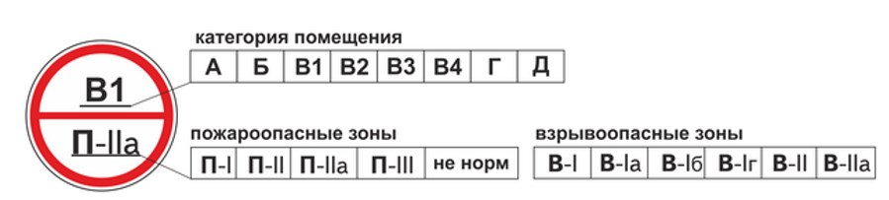
Здания, сооружения и помещения иного назначения разделению на категории не подлежат.
Категории помещений по пожарной и взрывопожарной опасности определяются исходя из вида находящихся в помещениях горючих веществ и материалов, их количества и пожароопасных свойств, а также исходя из объемно-планировочных решений помещений и характеристик проводимых в них технологических процессов.
Определение категорий помещений следует осуществлять путем последовательной проверки принадлежности помещения к категориям от наиболее опасной (А) к наименее опасной (Д).
К категории А относятся помещения, в которых находятся (обращаются) горючие газы, легковоспламеняющиеся жидкости с температурой вспышки не более 28 градусов Цельсия в таком количестве, что могут образовывать взрывоопасные парогазовоздушные смеси, при воспламенении которых развивается расчетное избыточное давление взрыва в помещении, превышающее 5 килопаскалей, и (или) вещества и материалы, способные взрываться и гореть при взаимодействии с водой, кислородом воздуха или друг с другом, в таком количестве, что расчетное избыточное давление взрыва в помещении превышает 5 килопаскалей.
К категории Б относятся помещения, в которых находятся (обращаются) горючие пыли или волокна, легковоспламеняющиеся жидкости с температурой вспышки более 28 градусов Цельсия, горючие жидкости в таком количестве, что могут образовывать взрывоопасные пылевоздушные или паровоздушные смеси, при воспламенении которых развивается расчетное избыточное давление взрыва в помещении, превышающее 5 килопаскалей.
К категориям В1 - В4 относятся помещения, в которых находятся (обращаются) горючие и трудногорючие жидкости, твердые горючие и трудногорючие вещества и материалы (в том числе пыли и волокна), вещества и материалы, способные при взаимодействии с водой, кислородом воздуха или друг с другом только гореть, при условии, что помещения, в которых они находятся (обращаются), не относятся к категории А или Б.
Отнесение помещения к категории В1, В2, В3 или В4 осуществляется в зависимости от количества и способа размещения пожарной нагрузки в указанном помещении и его объемно-планировочных характеристик, а также от пожароопасных свойств веществ и материалов, составляющих пожарную нагрузку.
К категории Г относятся помещения, в которых находятся (обращаются) негорючие вещества и материалы в горячем, раскаленном или расплавленном состоянии, процесс обработки которых сопровождается выделением лучистого тепла, искр и пламени, и (или) горючие газы, жидкости и твердые вещества, которые сжигаются или утилизируются в качестве топлива.
К категории Д относятся помещения, в которых находятся (обращаются) негорючие вещества и материалы в холодном состоянии.
Категории зданий и сооружений по пожарной и взрывопожарной опасности определяются исходя из доли и суммированной площади помещений той или иной категории опасности в этом здании, сооружении.
Здание относится к категории А, если в нем суммированная площадь помещений категории А превышает 5 процентов площади всех помещений или 200 квадратных метров.
Здание не относится к категории А, если суммированная площадь помещений категории А в здании не превышает 25 процентов суммированной площади всех размещенных в нем помещений (но не более 1000 квадратных метров) и эти помещения оснащаются установками автоматического пожаротушения.
Здание относится к категории Б, если одновременно выполнены следующие условия: здание не относится к категории А и суммированная площадь помещений категорий А и Б превышает 5 процентов суммированной площади всех помещений или 200 квадратных метров.
Здание не относится к категории Б, если суммированная площадь помещений категорий А и Б в здании не превышает 25 процентов суммированной площади всех размещенных в нем помещений (но не более 1000 квадратных метров) и эти помещения оснащаются установками автоматического пожаротушения.
Здание относится к категории В, если одновременно выполнены следующие условия: здание не относится к категории А или Б и суммированная площадь помещений категорий А, Б, В1, В2 и В3 превышает 5 процентов (10 процентов, если в здании отсутствуют помещения категорий А и Б) суммированной площади всех помещений.
Здание не относится к категории В, если суммированная площадь помещений категорий А, Б, В1, В2 и В3 в здании не превышает 25 процентов суммированной площади всех размещенных в нем помещений (но не более 3500 квадратных метров) и эти помещения оснащаются установками автоматического пожаротушения.
Здание относится к категории Г, если одновременно выполнены следующие условия: здание не относится к категории А, Б или В и суммированная площадь помещений категорий А, Б, В1, В2, В3 и Г превышает 5 процентов суммированной площади всех помещений.
Здание не относится к категории Г, если суммированная площадь помещений категорий А, Б, В1, В2, В3 и Г в здании не превышает 25 процентов суммированной площади всех размещенных в нем помещений (но не более 5000 квадратных метров) и помещения категорий А, Б, В1, В2 и В3 оснащаются установками автоматического пожаротушения.
Здание относится к категории Д, если оно не относится к категории А, Б, В или Г.
Методы определения классификационных признаков отнесения зданий и помещений производственного и складского назначения к категориям по пожарной и взрывопожарной опасности устанавливаются нормативными документами по пожарной безопасности.
Категории зданий, сооружений и помещений производственного и складского назначения по пожарной и взрывопожарной опасности указываются в проектной документации на объекты капитального строительства и реконструкции.

Классификация с учетом требований ПУЭ,
В каждом здании и помещениях независимо от функционального назначения наличествует как минимум установочное электрооборудование, проводка освещения, то следует учитывать требования ПУЭ (Правила устройства электроустановок), согласно которым существуют 6 классов зон для помещений, опасных в отношении взрыва – от В-I до В-IIа, а также 4 пожароопасных – от П-I до П-III. Критериями по-прежнему выступают свойства веществ и удельная ПН в помещениях.
Кроме опасных свойств веществ – сырья, полуфабрикатов, товаров, для отнесения к той или иной категории при проведении уточненных расчетов имеют в виду:
- Площадь здания/пожарного отсека, помещения.
- Возможный объем газа, горючих жидкостей, который способен высвободиться при разгерметизации трубопроводов, разрушении емкостей, корпусов технологических установок в случае аварии.
- Возможную ПН для данного помещения с учетом площади, объема.
- Расстановку технологического, инженерного, стеллажного складского оборудования, емкостей; конструкцию и материалы, пошедшие на их изготовление.
- Материал упаковочной тары.
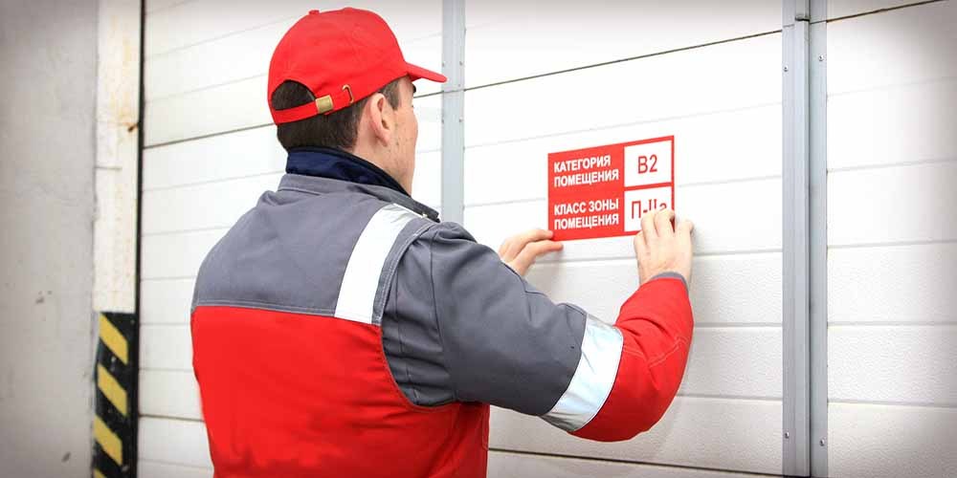
Размещение таблички категории и класса помещения

Определение категории по опасности взрыва/пожара, класса зоны помещений проводят специалисты: проектных организаций – для новостроящихся зданий/строений, технологических установок промышленных предприятий; инженерных служб – для существующих зданий; а также компании, выполняющие противопожарные услуги. В помощь им разработано множество программных продуктов для расчета категорий, определяющие результат с разной степенью точности.
Для многих помещений в существующих зданиях – это категории от В1 до В4, а класс зоны П-IIа, что довольно просто рассчитать ИТР защищаемых объектов. Достаточно посмотреть справочную литературу по поводу определения опасных свойств сырья/полуфабрикатов, готовой товарной продукции, находящихся в помещениях, строениях для определения удельной ПН.
Для опасных в отношении взрыва/пожара производственных объектов, комплексов хранения большого количества горючих жидкостей уже требуются точные, довольно сложные расчеты, выполняемые с учетом множества различных входных данных, которые способны провести исключительно специалисты по ПБ.
Зачем уточнять категорию опасности? Подобный вопрос часто задают как владельцы зданий/строений, так и должностные лица, инженерно-технические специалисты, которым поручено выполнить такие расчеты по определению принадлежности помещений вспомогательного, технического назначения на их объектах.
Развернуто ответить на него можно так:
- Определение категории опасности позволяет узнать какой степени огнестойкости, этажности, площади, строительного объема может быть проектируемое здание/сооружение.
- КВПО, класс зоны диктуют обязательность защиты зданий, опасных помещений установками/системами тушения и/или АПС, наружными и внутренними сетями противопожарного водопровода.
- Указывают предел стойкости к огню, тип преград для огня, в том числе противопожарных дверей, окон, люков, выделяющих в зданиях пожарные отсеки, помещения.
- Определяют минимально требуемую степень защиты корпусов, изоляции электроустановок/оборудования в пожаро- и взрывоопасных зонах помещений.
- КВПО определяет нужный для каждого защищаемого помещения вид/тип, число огнетушителей.
Кроме того, для любого помещения категорий А – В1 должна быть разработана, утверждена отдельная инструкция ПБ.

Указатели КВПО зданий и помещений
Табличка на двери помещения в общественном здании – это его обязательная визитная карточка. Гостиничный номер, кабинет, учебную аудиторию/амфитеатр, торговый павильон не спутать с вентиляционной камерой, электрощитовой, тепловым узлом. Ошибиться дверью в таких зданиях – в худшем случае оконфузиться.
Но, определить назначение помещения в производственно-складском здании, опасность оборудования, материалов/товаров, их опасность, склонность взрыву и/или пожару, возможность получения вреда здоровью – необходимость, которая позволяет избавиться от серьезных неприятностей.
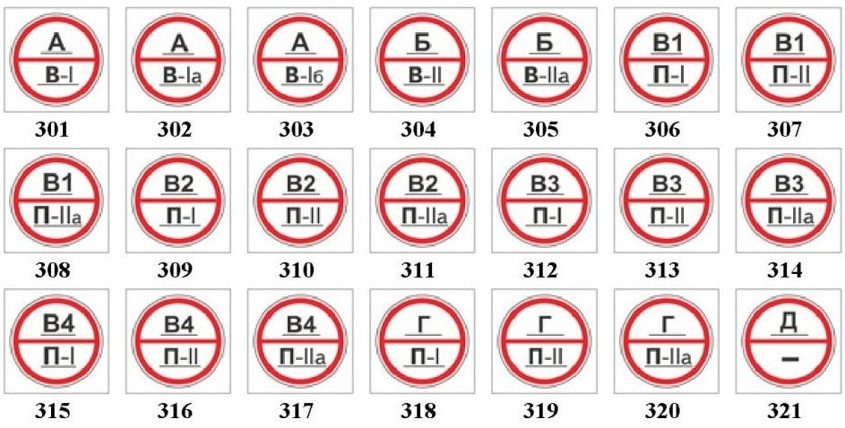
Категории по взрывопожарной и пожарной опасности

Поэтому нормы/правила ПБ обязывают собственников, арендаторов, чтобы на дверях производственно-складских, технических помещений имелся знак категории опасности по взрыву/пожару.
Обозначение категорий по взрывопожарной и пожарной опасности, а также классов зон (помещения производственного и складского назначения, наружные установки). Для административных (общественных) помещений не требуется!
Выполняется на входных дверях помещений с наружной стороны и на установках в зоне их обслуживания на видном месте. В нормативных правовых актах и нормативных документах образцов обозначения нет.
Табличка категории помещения, пожарного отсека или здания/строения, выполненная обычно в виде наклейки или надписи, нанесенной по трафарету, должна иметь название с назначением этого объекта, плюс обязательные сведения:
- Категория опасности помещения по взрыву/пожару.
- Класс зоны по ПУЭ.
Это позволяет работникам, персоналу, посетителям зданий организаций, учреждений и предприятий, представителям надзорных органов, сотрудникам аварийных служб, включая МЧС, четко знать, что находится за дверями производственных, технических, складских помещений, представлять опасность оборудования, материалов, товаров, находящихся там.
Всевозможные варианты соответствия помещений существующим КВПО и классам зон представлены на фото (см. выше).
Стоит привести примеры категорий опасности помещений в производственных, общественных зданиях:
А – цех ректификации эфира.
Б – транспортная галерея подачи угля.
В1 – склад винно-водочной продукции.
В4 – склад негорючих товаров в бумажной упаковке.
Г – котельная/сварочный пост.
Д – склад металлопроката.

Тема 4.7. Пожарно-техническая классификация зданий, сооружений и пожарных отсеков

Цель классификации
Пожарно-техническая классификация зданий, сооружений и пожарных отсеков применяется для установления требований пожарной безопасности к системам обеспечения пожарной безопасности зданий, сооружений в зависимости от их функционального назначения и пожарной опасности.
Степень огнестойкости зданий, сооружений и пожарных отсеков, классы их функциональной и конструктивной пожарной опасности указываются в проектной документации на объекты капитального строительства и реконструкции.

Пожарно-техническая классификация зданий, сооружений и пожарных отсеков
Классификация зданий, сооружений и пожарных отсеков осуществляется с учетом следующих критериев:
1) степень огнестойкости;
2) класс конструктивной пожарной опасности;
3) класс функциональной пожарной опасности.

Классификация зданий, сооружений и пожарных отсеков по степени огнестойкости
Здания, сооружения и пожарные отсеки по степени огнестойкости подразделяются на здания, сооружения и пожарные отсеки I, II, III, IV и V степеней огнестойкости.
Порядок определения степени огнестойкости зданий, сооружений и пожарных отсеков устанавливается статьей 87 Технического регламента.

Классификация зданий, сооружений и пожарных отсеков по конструктивной пожарной опасности
Здания, сооружения и пожарные отсеки по конструктивной пожарной опасности подразделяются на классы С0, С1, С2 и С3.
Порядок определения класса конструктивной пожарной опасности зданий, сооружений и пожарных отсеков устанавливается статьей 87 Технического регламента.

Классификация зданий, сооружений и пожарных отсеков по функциональной пожарной опасности
Здания (сооружения, пожарные отсеки и части зданий, сооружений - помещения или группы помещений, функционально связанные между собой) по классу функциональной пожарной опасности в зависимости от их назначения, а также от возраста, физического состояния и количества людей, находящихся в здании, сооружении, возможности пребывания их в состоянии сна подразделяются на:
1) Ф1 - здания, предназначенные для постоянного проживания и временного пребывания людей, в том числе:
а) Ф1.1 - здания дошкольных образовательных организаций, специализированных домов престарелых и инвалидов (неквартирные), больницы, спальные корпуса образовательных организаций с наличием интерната и детских организаций;
б) Ф1.2 - гостиницы, общежития, спальные корпуса санаториев и домов отдыха общего типа, кемпингов, мотелей и пансионатов;
в) Ф1.3 - многоквартирные жилые дома;
г) Ф1.4 - одноквартирные жилые дома, в том числе блокированные;
2) Ф2 - здания зрелищных и культурно-просветительных учреждений, в том числе:
а) Ф2.1 - театры, кинотеатры, концертные залы, клубы, цирки, спортивные сооружения с трибунами, библиотеки и другие учреждения с расчетным числом посадочных мест для посетителей в закрытых помещениях;
б) Ф2.2 - музеи, выставки, танцевальные залы и другие подобные учреждения в закрытых помещениях;
в) Ф2.3 - здания учреждений, указанные в подпункте «а», на открытом воздухе;
г) Ф2.4 - здания учреждений, указанные в подпункте «б», на открытом воздухе;
3) Ф3 - здания организаций по обслуживанию населения, в том числе:
а) Ф3.1 - здания организаций торговли;
б) Ф3.2 - здания организаций общественного питания;
в) Ф3.3 - вокзалы;
г) Ф3.4 - поликлиники и амбулатории;
д) Ф3.5 - помещения для посетителей организаций бытового и коммунального обслуживания с нерасчетным числом посадочных мест для посетителей;
е) Ф3.6 - физкультурно-оздоровительные комплексы и спортивно-тренировочные учреждения с помещениями без трибун для зрителей, бытовые помещения, бани;
ж) Ф3.7 - объекты религиозного назначения;
4) Ф4 - здания образовательных организаций, научных и проектных организаций, органов управления учреждений, в том числе:
а) Ф4.1 - здания общеобразовательных организаций, организаций дополнительного образования детей, профессиональных образовательных организаций;
б) Ф4.2 - здания образовательных организаций высшего образования, организаций дополнительного профессионального образования;
в) Ф4.3 - здания органов управления учреждений, проектно-конструкторских организаций, информационных и редакционно-издательских организаций, научных организаций, банков, контор, офисов;
г) Ф4.4 - здания пожарных депо;
5) Ф5 - здания производственного или складского назначения, в том числе:
а) Ф5.1 - производственные здания, сооружения, производственные и лабораторные помещения, мастерские;
б) Ф5.2 - складские здания, сооружения, стоянки для автомобилей без технического обслуживания и ремонта, книгохранилища, архивы, складские помещения;
в) Ф5.3 - здания сельскохозяйственного назначения.
Правила отнесения зданий, сооружений и пожарных отсеков к классам по конструктивной пожарной опасности определяются в нормативных документах по пожарной безопасности.

Тема 4.8. Пожарно-техническая классификация строительных конструкций и противопожарных преград

Цель классификации
Строительные конструкции классифицируются по огнестойкости для установления возможности их применения в зданиях, сооружениях и пожарных отсеках определенной степени огнестойкости или для определения степени огнестойкости зданий, сооружений и пожарных отсеков.
Строительные конструкции классифицируются по пожарной опасности для определения степени участия строительных конструкций в развитии пожара и их способности к образованию опасных факторов пожара.
Противопожарные преграды классифицируются по способу предотвращения распространения опасных факторов пожара, а также по огнестойкости для подбора строительных конструкций и заполнения проемов в противопожарных преградах с необходимым пределом огнестойкости и классом пожарной опасности.

Классификация строительных конструкций по огнестойкости
1. Строительные конструкции зданий и сооружений в зависимости от их способности сопротивляться воздействию пожара и распространению его опасных факторов в условиях стандартных испытаний подразделяются на строительные конструкции со следующими пределами огнестойкости:
1) ненормируемый;
2) не менее 15 минут;
3) не менее 30 минут;
4) не менее 45 минут;
5) не менее 60 минут;
6) не менее 90 минут;
7) не менее 120 минут;
8) не менее 150 минут;
9) не менее 180 минут;
10) не менее 240 минут;
11) не менее 360 минут.
Пределы огнестойкости строительных конструкций определяются в условиях стандартных испытаний. Наступление пределов огнестойкости несущих и ограждающих строительных конструкций в условиях стандартных испытаний или в результате расчетов устанавливается по времени достижения одного или последовательно нескольких из следующих признаков предельных состояний:
1) потеря несущей способности (R);
2) потеря целостности (Е);
3) потеря теплоизолирующей способности вследствие повышения температуры на необогреваемой поверхности конструкции до предельных значений (I) или достижения предельной величины плотности теплового потока на нормируемом расстоянии от необогреваемой поверхности конструкции (W).
Предел огнестойкости для заполнения проемов в противопожарных преградах наступает при потере целостности (Е), теплоизолирующей способности (I), достижении предельной величины плотности теплового потока (W) и (или) дымогазонепроницаемости (S).
Методы определения пределов огнестойкости строительных конструкций и признаков предельных состояний устанавливаются нормативными документами по пожарной безопасности.
Условные обозначения пределов огнестойкости строительных конструкций содержат буквенные обозначения предельного состояния и группы.

Классификация строительных конструкций по пожарной опасности
Строительные конструкции по пожарной опасности подразделяются на следующие классы:
1) непожароопасные (К0);
2) малопожароопасные (К1);
3) умереннопожароопасные (К2);
4) пожароопасные (К3).
Численные значения критериев отнесения строительных конструкций к определенному классу пожарной опасности определяются в соответствии с методами, установленными нормативными документами по пожарной безопасности.

Классификация противопожарных преград
1. Противопожарные преграды в зависимости от способа предотвращения распространения опасных факторов пожара подразделяются на следующие типы:
1) противопожарные стены;
2) противопожарные перегородки;
3) противопожарные перекрытия;
4) противопожарные разрывы;
5) противопожарные занавесы, шторы и экраны (экранные стены);
6) противопожарные водяные завесы;
7) противопожарные минерализованные полосы.
Противопожарные стены, перегородки и перекрытия, заполнения проемов в противопожарных преградах (противопожарные двери, ворота, люки, клапаны, окна, шторы, занавесы) в зависимости от пределов огнестойкости их ограждающей части, а также тамбур-шлюзы, предусмотренные в проемах противопожарных преград в зависимости от типов элементов тамбур-шлюзов, подразделяются на следующие типы:

1) стены | 1-й или 2-й тип;
2) перегородки | 1-й или 2-й тип;
3) перекрытия | 1, 2, 3 или 4-й тип;
4) двери, ворота, люки, клапаны, экраны, шторы | 1, 2 или 3-й тип;
5) окна | 1, 2 или 3-й тип;
6) занавесы | 1-й тип;
7) тамбур-шлюзы | 1-й или 2-й тип.
Отнесение противопожарных преград к тому или иному типу в зависимости от пределов огнестойкости элементов противопожарных преград и типов заполнения проемов в них осуществляется в соответствии со статьей 88 Технического регламента.

Тема 4.9. Система противопожарной защиты

Система противопожарной защиты нормируется рядом документов:
- Федеральный закон от 22.07.2008 N 123-ФЗ (ред. от 30.04.2021) «Технический регламент о требованиях пожарной безопасности», Глава 14;
- СП 4.13130.2013 Свод правил «Системы противопожарной защиты. Ограничение распространения пожара на объектах защиты. Требования к объемно-планировочным и конструктивным решениям».

Цель создания систем противопожарной защиты
Целью создания систем противопожарной защиты является защита людей и имущества от воздействия опасных факторов пожара и (или) ограничение его последствий.
Защита людей и имущества от воздействия опасных факторов пожара и (или) ограничение его последствий обеспечиваются снижением динамики нарастания опасных факторов пожара, эвакуацией людей и имущества в безопасную зону и (или) тушением пожара.
Системы противопожарной защиты должны обладать надежностью и устойчивостью к воздействию опасных факторов пожара в течение времени, необходимого для достижения целей обеспечения пожарной безопасности.
Состав и функциональные характеристики систем противопожарной защиты объектов устанавливаются нормативными документами по пожарной безопасности.

Способы защиты людей и имущества от воздействия опасных факторов пожара
Защита людей и имущества от воздействия опасных факторов пожара и (или) ограничение последствий их воздействия обеспечиваются одним или несколькими из следующих способов:
1) применение объемно-планировочных решений и средств, обеспечивающих ограничение распространения пожара за пределы очага;
2) устройство эвакуационных путей, удовлетворяющих требованиям безопасной эвакуации людей при пожаре;
3) устройство систем обнаружения пожара (установок и систем пожарной сигнализации), оповещения и управления эвакуацией людей при пожаре;
4) применение систем коллективной защиты (в том числе противодымной) и средств индивидуальной защиты людей от воздействия опасных факторов пожара;
5) применение основных строительных конструкций с пределами огнестойкости и классами пожарной опасности, соответствующими требуемым степени огнестойкости и классу конструктивной пожарной опасности зданий и сооружений, а также с ограничением пожарной опасности поверхностных слоев (отделок, облицовок и средств огнезащиты) строительных конструкций на путях эвакуации;
6) применение огнезащитных составов (в том числе антипиренов и огнезащитных красок) и строительных материалов (облицовок) для повышения пределов огнестойкости строительных конструкций;
7) устройство аварийного слива пожароопасных жидкостей и аварийного стравливания горючих газов из аппаратуры;
8) устройство на технологическом оборудовании систем противовзрывной защиты;
9) применение первичных средств пожаротушения;
10) применение автоматических и (или) автономных установок пожаротушения;
11) организация деятельности подразделений пожарной охраны.

Тема 4.10. Пути эвакуации людей при пожаре

Эвакуация представляет собой процесс организованного самостоятельного движения людей наружу из помещений, в которых имеется возможность воздействия на них опасных факторов пожара. Эвакуацией также следует считать несамостоятельное перемещение людей, относящихся к маломобильным группам населения, осуществляемое обслуживающим персоналом. Эвакуация осуществляется по путям эвакуации через эвакуационные выходы. Также в обиходе используются термины пожарная эвакуация, эвакуация здания.
Эвакуация людей при пожаре вынужденный процесс движения людей из зоны, где имеется возможность воздействия на них опасных факторов пожара. Спасение представляет собой вынужденное перемещение людей наружу при воздействии на них опасных факторов пожара или при возникновении непосредственной угрозы этого воздействия. Спасение осуществляется самостоятельно, с помощью пожарных подразделений или специально обученного персонала, в том числе с использованием спасательных средств, через эвакуационные и аварийные выходы.
Путь эвакуации – последовательность коммуникационных участков, ведущих от мест пребывания людей в безопасную зону. Такой путь должен быть защищен требуемым нормами комплексом объемно-планировочных, эргономических, конструктивных и инженерно-технических решений, а также организационных мероприятий. Эвакуационный выход – выход на путь эвакуации ведущий в безопасную при пожаре зону и отвечающий требованиям безопасности.
Каждое здание или сооружение должно иметь объемно-планировочное решение и конструктивное исполнение эвакуационных путей, обеспечивающие безопасную эвакуацию людей при пожаре. При невозможности безопасной эвакуации людей должна быть обеспечена их защита посредством применения систем коллективной защиты.
Для обеспечения безопасной эвакуации людей должны быть:
1) установлены необходимое количество, размеры и соответствующее конструктивное исполнение эвакуационных путей и эвакуационных выходов;
2) обеспечено беспрепятственное движение людей по эвакуационным путям и через эвакуационные выходы;
3) организованы оповещение и управление движением людей по эвакуационным путям (в том числе с использованием световых указателей, звукового и речевого оповещения).
Безопасная эвакуация людей из зданий и сооружений при пожаре считается обеспеченной, если интервал времени от момента обнаружения пожара до завершения процесса эвакуации людей в безопасную зону не превышает необходимого времени эвакуации людей при пожаре.
Методы определения необходимого и расчетного времени, а также условий беспрепятственной и своевременной эвакуации людей определяются нормативными документами по пожарной безопасности.

Мероприятия обеспечивающие защиту путей эвакуации
Объемно-планировочные: кратчайшие расстояния до эвакуационных выходов, их достаточная ширина, изоляция путей эвакуации от пожаро и взрывоопасных помещений, возможность движения к нескольким эвакуационным выходам и т.п.
Эргономические: назначение размеров эвакуационных путей и выходов отвечающих антропометрическим размерам людей, особенностям их движения, нормирование усилий при открывании дверей и т.п.
Конструктивные: прочность, устойчивость и надежность конструкций эвакуационных путей и выходов, нормирование горючести отделки на путях эвакуации, перепадов высот на путях движения, размеров ступеней, уклона лестниц и пандусов и др.
Инженерно-технические мероприятия: организация противодымной защиты, оборудование автоматическими установками пожаротушения, проектирование требуемой освещенности, размещение световых указателей, громкоговорителей системы оповещение и др.
Организационные: обеспечение функционирования всех эвакуационных выходов при пожаре и поддержание на требуемом уровне объемно-планировочных, конструктивных, эргономических и инженерных показателей, например: предупреждение загромождения эвакуационных путей и выходов горючими материалами, а также предметами, уменьшающую их пропускную способность и т.п.
Описание маршрута эвакуации из помещений первого наружу:
1. непосредственно;
2. через коридор;
3. через вестибюль (фойе);
4. через лестничную клетку;
5. через коридор и вестибюль (фойе);
6. через коридор и лестничную клетку;
7. в соседнее помещение (кроме помещения категории А и Б), обеспеченное эвакуационными выходами.
Описание маршрута эвакуации из помещений любого этажа, кроме первого:
1. непосредственно в лестничную клетку или на лестницу 3-го типа;
2. в коридор, ведущий непосредственно в лестничную клетку или на лестницу 3-го типа;
3. в холл (фойе), имеющий выход непосредственно в лестничную клетку или на лестницу 3-го типа;
4. в соседнее помещение (кроме помещения категории А и Б), обеспеченное эвакуационными выходами.

Пути эвакуации
Пути эвакуации в пределах помещения
Нормируемые параметры – расстояние от наиболее удаленной точки до выхода из зала, суммарная ширина выходов из залов (помещений), размещение на этажах здания и вместимость.
Для зрительных залов также нормируется число непрерывно установленных мест в ряду: при одностороннем выходе из ряда не более 26, при двустороннем – не более 50
В кинотеатрах пути эвакуации не допускается проектировать через помещения, в которых может находиться более 50 чел. Например, через помещение, в котором ожидают сеанса следующая группа зрителей, через кафе и т.п
В торговых залах ширина основных эвакуационных проходов в торговом зале должна быть от 1,4 до 2,5м в зависимости от площади торгового зала .
В спортивно-зрелищных зданиях, нормируется количество человек на 1м ширины путей эвакуации с трибун открытых спортивных сооружений, количество эвакуирующихся через каждый выход (люк) в крытых спортивных сооружениях, а также ширина путей эвакуации на трибунах.

Пути эвакуации в пределах этажа
Основными нормируемыми параметрами для коридоров является их ширина, протяженность путей движения и ширина выхода из коридора на лестничную клетку.
Как правило, протяженность поставлена в зависимость от расположения помещения – между лестничными клетками или в тупиковом коридоре или холле и определяется в зависимости от плотности людского потока, от степени огнестойкости и функционального назначения здания.
Анализ методологии нормирования процесса эвакуации людей показывает, что критерием для определения помещения с выходом в тупиковый коридор и помещения расположенного между лестничными клетками является количество направлений для эвакуации. Одно направление эвакуации из помещения – это «помещение с выходом в тупиковый коридор», два и более – «помещение, расположенное между лестничными клетками».
При дверях, открывающихся из помещений в коридоры, за ширину эвакуационного пути по коридору следует принимать ширину коридора, уменьшенную: на половину ширины дверного полотна – при одностороннем расположении дверей; на ширину дверного полотна – при двустороннем расположении дверей.

Количество выходов из помещения, с этажа и из здания в целом.
Не менее двух эвакуационных выходов должны иметь:
- помещения класса Ф1.1, предназначенные для одновременного пребывания более 10 чел.;
- помещения подвальных и цокольных этажей, предназначенные для одновременного пребывания более 15 чел.; в помещениях подвальных и цокольных этажей, предназначенных для одновременного пребывания от 6 до 15 чел., один из двух выходов допускается предусматривать в соответствии с требованиями;
- помещения, предназначенные для одновременного пребывания более 50 чел.;
- помещения класса Ф5 категорий А и Б с численностью работающих в наиболее многочисленной смене более 5 чел., категории В — более 25 чел. или площадью более 1000 м²;
- открытые этажерки и площадки в помещениях класса Ф5, предназначенные для обслуживания оборудования, при площади пола яруса более 100 м2 — для помещений категорий А и Б и более 400 м2 — для помещений других категорий.
Помещения класса Ф1.3 (квартиры), расположенные на двух этажах (уровнях), при высоте расположения верхнего этажа более 15 м должны иметь эвакуационные выходы с каждого этажа.
Не менее двух эвакуационных выходов должны иметь этажи зданий класса:
- Ф1.1; Ф3.3; Ф4.1; Ф4.2;
- Ф1.2; Ф3; Ф4.3 при высоте расположения этажа более 9 м и численности людей на этаже более 20;
- Ф1.3 при общей площади квартир на этаже, а для зданий секционного типа — на этаже секции — более 500 м²; при меньшей площади каждая квартира, расположенная на высоте более 15 м, кроме эвакуационного должна иметь аварийный выход;
- Ф5 категорий А и Б при численности работающих в наиболее многочисленной смене более 5 чел., категории В — 25 чел.
Не менее двух эвакуационных выходов должны иметь подвальные и цокольные этажи при площади более 300 м2 или предназначенные для одновременного пребывания более 15 чел.
Число эвакуационных выходов с этажа должно быть не менее двух, если на нем располагается помещение, которое должно иметь не менее двух эвакуационных выходов.
Число эвакуационных выходов из здания должно быть не менее числа эвакуационных выходов с любого этажа здания.
В помещениях, рассчитанных на единовременное пребывание в нем не более 50 чел. (в том числе амфитеатр или балкон зрительного зала), с расстоянием вдоль прохода от наиболее удаленного рабочего места до эвакуационного выхода (двери) не более 25 м не требуется проектировать второй эвакуационный выход (дверь).

Рассредоточенность эвакуационных выходов
При наличии двух эвакуационных выходов и более они должны быть расположены рассредоточено.
При устройстве двух эвакуационных выходов каждый из них должен обеспечивать безопасную эвакуацию всех людей, находящихся в помещении, на этаже или в здании. При наличии более двух эвакуационных выходов безопасная эвакуация всех людей, находящихся в помещении, на этаже или в здании, должна быть обеспечена всеми эвакуационными выходами
Эвакуационные выходы должны располагаться рассредоточено. Минимальное расстояние L (ℓ) между наиболее удаленными один от другого эвакуационными выходами из помещения следует определять по формуле
ℓ≥1,5√п
где п – периметр помещения.
Ширина эвакуационных выходов
Высота эвакуационных выходов в свету должна быть не менее 1,9 м, ширина не менее:
- 1,2 м — из помещений класса Ф1.1 при числе эвакуирующихся более 15 чел., из помещений и зданий других классов функциональной пожарной опасности, за исключением класса Ф1.3, — более 50 чел.;
- 0,8 м — во всех остальных случаях.
Ширина наружных дверей лестничных клеток и дверей из лестничных клеток в вестибюль должна быть не менее расчетной или ширины марша лестницы, установленной
Во всех случаях ширина эвакуационного выхода должна быть такой, чтобы с учетом геометрии эвакуационного пути через проем или дверь можно было беспрепятственно пронести носилки с лежащим на них человеком.
Ширина дверей выходов из учебных помещений с расчетным числом учащихся более 15 чел. должна быть не менее 0,9 м.
Ширину эвакуационного выхода (двери) из залов без мест для зрителей следует определять по числу эвакуирующихся через выход людей согласно табл. 10, но не менее 1,2 м в залах вместимостью более 50 чел.

Требования к элементам путей эвакуации
Ширина коридора.
Высота горизонтальных участков путей эвакуации в свету должна быть не менее 2 м, ширина горизонтальных участков путей эвакуации и пандусов должна быть не менее:
1,2 м — для общих коридоров, по которым могут эвакуироваться из помещений класса Ф1 более 15 чел., из помещений других классов функциональной пожарной опасности — более 50 чел.;
0,7 м — для проходов к одиночным рабочим местам;
1,0 м — во всех остальных случаях.
В любом случае эвакуационные пути должны быть такой ширины, чтобы с учетом их геометрии по ним можно было беспрепятственно пронести носилки с лежащим на них человеком.
Ширина дверей в лестничную клетку. Ширина марша лестницы, предназначенной для эвакуации людей, в том числе расположенной в лестничной клетке, должна быть не менее расчетной или не менее ширины любого эвакуационного выхода (двери) на нее, но, как правило, не менее:
а) 1,35 м — для зданий класса Ф1.1;
б) 1,2 м — для зданий с числом людей, находящихся на любом этаже, кроме первого, более 200 чел.;
в) 0,7 м — для лестниц, ведущих к одиночным рабочим местам;
г) 0,9 м — для всех остальных случаев.
Ширина лестничных площадок должна быть не менее ширины марша, а перед входами в лифты с распашными дверями — не менее суммы ширины марша и половины ширины двери лифта, но не менее 1,6 м.
Промежуточные площадки в прямом марше лестницы должны иметь ширину не менее 1 м.
Двери, выходящие на лестничную клетку, в открытом положении не должны уменьшать ширину лестничных площадок и маршей.
Ширина лестничного марша в общественных зданиях должна быть не менее ширины выхода на лестничную клетку с наиболее населенного этажа, но не менее, м:
1,35 — для зданий с числом пребывающих в наиболее населенном этаже более 200 чел., а также для зданий клубов, кинотеатров и лечебных учреждений независимо от числа мест;
1,2 — для остальных зданий, а также в зданиях кинотеатров, клубов, ведущих в помещения, не связанные с пребыванием в них зрителей и посетителей, и в зданиях лечебных учреждений, ведущих в помещения, не предназначенные для пребывания или посещения больных;
0,9 — во всех зданиях, ведущих в помещение с числом одновременно пребывающих в нем до 5 чел.
Промежуточная площадка в прямом марше лестницы должна иметь ширину не менее 1 м.
Ширина лестничных площадок должна быть не менее ширины марша.

Направление открывания дверей
Двери на путях эвакуации должны открываться по направлению выхода из здания.
Двери на балконы, лоджии (за исключением дверей, ведущих в воздушную зону незадымляемых лестничных клеток 1-го типа) и на площадки наружных лестниц, предназначенных для эвакуации, двери из помещений с одновременным пребыванием не более 15 чел., двери из кладовых площадью не более 200 м2 и санитарных узлов допускается проектировать открывающимися внутрь помещений.

Незадымленность коридоров
Коридоры при длине более 60 м следует разделять перегородками с самозакрывающимися дверями, располагаемыми на расстоянии не более чем 60 м одни от других и от торцов коридора.
В палатных корпусах лечебных учреждений коридоры следует разделять противопожарными перегородками 2-го типа с расстоянием между ними не более 42 м.

Пути эвакуации по лестницам и пандусам
На путях эвакуации не допускается устройство винтовых лестниц, лестниц полностью или частично криволинейных в плане, а также забежных и криволинейных ступеней, ступеней с различной шириной проступи и различной высоты в пределах марша лестницы и лестничной клетки Нормируется ширина и уклон лестничных клеток и пандусов.
Уклон определяется соотношением H / L , например, если H =1,5м, L=3м, уклон лестницы составляет 1:2
Ширина проступи на лестнице должна быть как правило, не менее 25 см, а высота ступени — не более 22 см .
Нормируется число подъемов в одном марше. Например, для общественных зданий между площадками должно быть не менее 3 и не более 16 подъемов. В одномаршевых лестницах, а также в одном марше двух – и трехмаршевых лестниц в пределах первого этажа допускается не более 18 подъемов .
Действующие нормы требуют, что бы ширина площадки была не менее ширины лестничного марша, а ширина лестничного марша должна быть не менее ширины выхода на лестничную в противном случае вероятно нарушения условия беспрепятственности движения.
Лестничные клетки должны иметь выход наружу на прилегающую к зданию территорию непосредственно или через вестибюль, отделенный от примыкающих коридоров перегородками с дверями.
Выходы из подвальных и цокольных этажей, являющиеся эвакуационными, как правило, следует предусматривать непосредственно наружу обособленными от общих лестничных клеток здания. Допускается эвакуационные выходы из подвалов предусматривать через общие лестничные клетки с обособленным выходом наружу, отделенным от остальной части лестничной клетки глухой противопожарной перегородкой 1-го типа.
Внутренние открытые лестницы широко используются, например, в общественных зданиях. Однако, ввиду их повышенной пожарной опасности их применение ограничено и поставлено в зависимость от степени огнестойкости, назначения здания (в стационарах лечебных учреждений открытые лестницы в расчет эвакуации людей при пожаре не включаются). При использовании в здании внутренних открытых лестниц, нормами вводятся дополнительные требования к объемно-планировочным решениям здания: отделение помещений с такой лестницей от примыкающих к ней коридоров и других помещений противопожарными перегородками, устройстве автоматического пожаротушения во всем здании, ограничение численности внутренних открытых лестниц, дополнительные закрытые лестничные клетки, выход из которых предусмотрен непосредственно наружу.

Содержание эвакуационных путей и выходов
Эвакуационные пути и выходы должны постоянно поддерживаться ничем не загромождаться, а в случае возникновения пожара гарантировать во время эвакуации людей, которые находятся в помещениях домов и содержания эвакуационных путей и выходов.
Двери на путях эвакуации должны открываться в направлении выхода из домов (помещений).
При наличии людей в помещении дверей эвакуационных выходов могут закрываться только на внутренние запоры, которые легко отпираются.
Ковры, ковровые дорожки и другое покрытие пола должны надежно крепиться к полу и быть оптимально безопасны относительно токсичности продуктов горения, иметь умеренную дымоулавливающую способность согласно с действующими нормами.
Лестничные марши и площадки должны иметь исправные ограждения с перилами.
Светильники эвакуационного освещения должны включаться с наступлением сумерек в случае пребывания в доме людей. В случае наличия людей пути эвакуации, которые не имеют естественного освещения, должны постоянно освещаться электрическим светом.
Запрещается:
- устраивать на путях эвакуации пороги, выступления, турникеты, двери раздвижные, подъемные, такие что вращаются, и другие устройства, которые препятствуют свободной эвакуации людей;
- загромождать коридоры, проходы, лестничные марши и площадки, вестибюли, холлы, тамбуры и тому подобное мебелью оборудованием, разными материалами, даже если они не уменьшают нормативную ширину;
- забивать, заваривать, запирать, на навесные замки, болтовые соединения и другие запоры, что тяжело открываются изнутри, внешние эвакуационные двери зданий;
- применять на путях эвакуации (кроме зданий V степени огнестойкости) горючие материалы для облицовки стен и потолков, а также лестницы и лестничных площадок;
- располагать в тамбурах выходов гардеробы, вешалки для одежды, приспосабливать их для торговли, а также хранения, в том числе временного, любого инвентарю и материалу;
- загромождать мебелью, оборудованием и другими предметами выходы на. внешние эвакуационные лестницы;
- устраивать в лестничных клетках помещение любого назначения, в частности киоски, ларьки;
- располагать в лифтовых холлах амбары, киоски, ларьки и тому подобное;
- снимать предусмотренные проектом двери вестибюлей, холлов, тамбуров и лестничных клеток;
- снимать устройства для самозакрывания дверей, лестничных клеток, коридоров, холлов, тамбуров и тому подобное, а также фиксировать самозакрывающиеся двери в открытом положении;
- развешивать в лестничных клетках на стенах стенды, панно и тому подобное;
- вешать зеркала на стенах площадок лестничных клеток;
- устраивать скользкий пол на путях эвакуации.

Тема 4.11. Системы обнаружения пожара, оповещения, управления эвакуацией и защиты людей при пожаре

Системы обнаружения пожара (установки и системы пожарной сигнализации), оповещения и управления эвакуацией людей при пожаре должны обеспечивать автоматическое обнаружение пожара за время, необходимое для включения систем оповещения о пожаре в целях организации безопасной (с учетом допустимого пожарного риска) эвакуации людей в условиях конкретного объекта.
Системы пожарной сигнализации, оповещения и управления эвакуацией людей при пожаре должны быть установлены на объектах, где воздействие опасных факторов пожара может привести к травматизму и (или) гибели людей. Перечень объектов, подлежащих оснащению указанными системами, устанавливается нормативными документами по пожарной безопасности.
Система обнаружения пожара – комплекс технических средств и (или) организационных мероприятий, предназначенный для своевременной сигнализации о пожаре в его начальной стадии, а также для формирования командного импульса на включение систем противопожарной защиты (противодымной защиты, СОУЭ и др.). Сообщение о пожаре может формироваться автоматическим пожарным извещателем либо импульсом при срабатывании АУП.
По виду контролируемого признака пожара автоматические пожарные извещатели (ПИ) подразделяют на: тепловые; дымовые; пламени; газовые; комбинированные.
По характеру реакции на контролируемый признак пожара автоматические ПИ подразделяют на: максимальные; дифференциальные; максимально-дифференциальные.
По принципу действия дымовые ПИ подразделяют на: ионизационные; оптические.
По принципу действия ионизационные дымовые ПИ подразделяют на: радиоизотопные; электроиндукционные.
По конфигурации измерительной зоны оптико-электронные дымовые ПИ подразделяют на: точечные; линейные.
По конфигурации измерительной зоны тепловые ПИ подразделяют на: точечные; многоточечные; линейные.
По области спектра электромагнитного излучения, воспринимаемого чувствительным элементом, ПИ пламени подразделяют на: ультрафиолетового спектра излучения; ИК спектра излучения; видимого спектра излучения; многодиапазонные.
По способу электропитания ПИ подразделяют на: питаемые по шлейфу; питаемые по отдельному проводу; автономные.

Пожарные извещатели
Пожарный извещатель – это техническое средство, которое устанавливают непосредственно на защищаемом объекте для передачи тревожного извещения о пожаре на пожарный приёмно-контрольный прибор и/или оповещения и отображения информации об обнаружении загораний. Наиболее часто извещатели передают информацию о своём состоянии в шлейф пожарного приёмно-контрольного прибора.
Извещатель обнаруживает пожар путем контроля изменений физических параметров окружающей среды, вызванных пожаром. В отличие от «датчиков», пожарные извещатели не являются средствами измерения. Извещатели являются самыми важными элементами систем пожарной сигнализации и автоматики. Они в основном определяют возможности и характеристики системы в целом.
Назначение извещателей - как можно более быстрое обнаружение признаков пожара в помещении, будь то резкое повышение/изменение температуры, плотности воздушной среды или появление открытого пламени, нехарактерных для нормальных условий веществ в пространстве – частиц копоти, аэрозолей, газов.
Основные требования:
- устойчивость к внешним воздействиям: как механическим, так и технологическим помехам, а также ложным срабатываниям, связанными с ними,
- длительный срок эксплуатации даже в жестких условиях – при наличии пыли, вредных примесей, агрессивной среды, высокой влажности воздуха в защищаемых помещениях,
Требования к установке:
Прежде всего, нужно понять, где необходимо устанавливать, и какие по виду/типу пожарные извещатели. Нормы – СП 484.1311500.2020, устанавливающие правила проектирования установок/систем АПС/АУПТ, говорят об этом следующее:
- Выбор тип/типов пожарных извещателей осуществляется в прямой зависимости от функционального назначения помещения/здания, а также вида пожарной нагрузки.
- Выбор ограничен тремя типами извещателей о пожаре – тепловыми, дымовыми, пламени.
Более точную информацию по выбору можно получить, изучив приложение М к данному СП, где представлены все основные виды помещений зданий/сооружений в зависимости от их функционального назначения, соответствующие им пожарные датчики.
По сути, не считая многочисленных, различных комбинаций/модификаций, до настоящего времени существуют три основных вида таких устройств обнаружения очага пожара в помещениях:
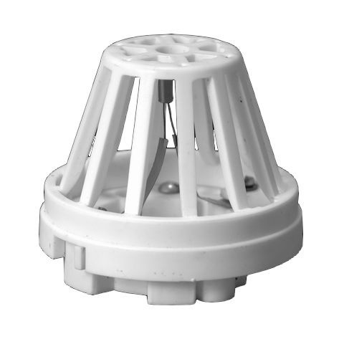
Тепловой пожарный извещатель,

Тепловые извещатели.
Не сдающие свои позиции уже более века такие изделия по-прежнему востребованы для защиты помещений/зданий, где в связи со свойствами сырья, полуфабрикатов или готовой товарной продукции пожар будет сопровождаться высвобождением огромного количества тепловой энергии, а не дыма. Кроме того, такие устройства, в отличие от двух других видов нечувствительны к ионизирующему/электромагнитному излучению/воздействию, другим технологическим помехам, наличию влаги, пыли, загазованности в воздушном пространстве помещений, где они установлены.
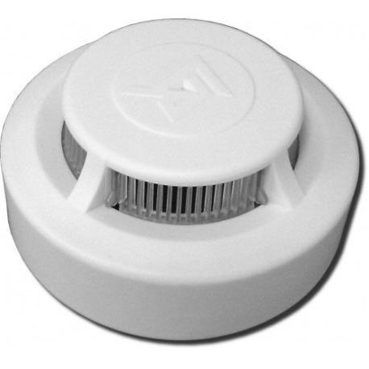
Дымовой пожарный извещатель

Дымовые извещатели.
Обнаружение признаков пожара по появлению в воздухе частиц дыма/копоти. Предназначены в основном для защиты помещений в общественных, жилых зданиях, где пожарная нагрузка, характеризуется в основном выделением дыма во время горения (сгораемая отделка, мебель, документация, одежда). Наиболее современными, чувствительными в этом виде устройств обнаружения пожара являются аспирационные извещатели.
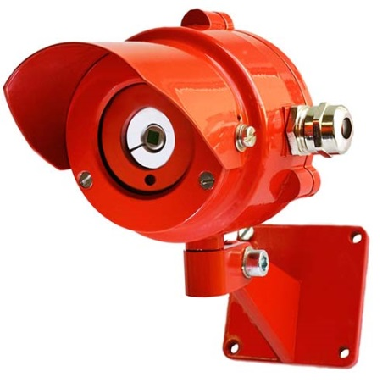
Извещатель пламени

Извещатели пламени.
Определяют появление открытого огня. Существует два вида: ультрафиолетовые и инфракрасные извещатели пламени. Предназначены для защиты как помещений больших объемов/высот (ангары, машинные залы), так и открытых технологических, складских площадок, узлов/станций управления трубопроводного транспорта с наличием ЛВЖ/ГЖ, горючих газов.
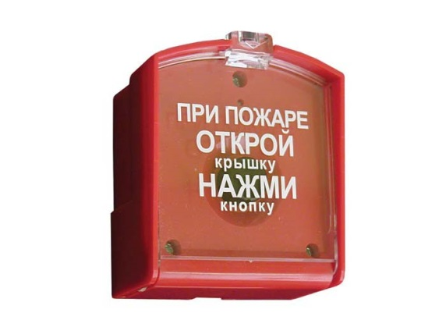
Ручной пожарный извещатель

Ручные извещатели.
Это, как правило, механическая тревожная кнопка, при нажатии на которую сигнал о возникновении пожара, обнаруженного очевидцем этого события, поступает в помещение пожарного/охранного поста/станции, пульт пожарной части.
Типы
В каждом виде таких устройств разработаны, воплощены в металле и пластике различные типы, модификации; отличающиеся не просто конструктивными особенностями или внешним видом, а самим принципом обнаружения пожара.
Стоит привести пример таких значительных различий внутри одного вида на тепловых извещателях, которые сегодня «выслеживают» пожар двумя способами:
- Первый самый «древний», но безотказно работающий и сегодня – по достижению критического/порогового значения температуры в пространстве, как правило, непосредственно под потолком защищаемого помещения, «прописанного» в физических характеристиках/механизме действия. Это может быть термореле или капля легкоплавкого припоя, соединяющая два контакта в простейшей конструкции такого устройства, называемого максимальным тепловым извещателем.
- Второй способ – это детектирование начинающегося пожара по резкому нарастанию температуры за единицу времени (в минуту). Датчики, основанные на таком принципе, называют дифференциальными пожарными извещателями.
- Современные модели изделий многих производителей в большинстве своем совмещают оба способа. Это максимально-дифференциальные извещатели – наиболее чувствительные, надежные устройства, так как совмещают в себе две тактики обнаружения очага пожара по любому изменению температуры в помещении.
Подобные примеры различных типов, принципов/способов обнаружения пожара можно привести, рассматривая дымовые пожарные извещатели. Они могут быть ионизационными, оптико-электронными, аспирационными датчиками мельчайших частиц копоти, аэрозолей и других продуктов горения органических веществ/материалов.
Но, это далеко не полная классификация пожарных извещателей. Ведь кроме вышеперечисленных видов/типов, они еще делятся:
- По способу обнаружения точного места расположения/обнаружения пожара в защищаемых помещениях здания/сооружения – точечные, линейные, комбинированные, а также аналоговые, адресные и адресно-аналоговые извещатели.
- По принципу/способу постоянного/дискретного обмена информацией с приемно-контрольным прибором/станцией – проводные, беспроводные – работающие по радиоканалу, в том числе на основе сотовой связи различных стандартов; либо полностью автономные извещатели, в корпусе которых собраны все необходимые элементы для обеспечения длительной работоспособности, обнаружения пожара, подачи светового/звукового сигнала, даже запуска локальной системы пожаротушения, как это реализовано в сигнально-пусковом устройстве УСПАА-1.
- По степени защиты корпуса/оболочки, мест ввода проводов/кабелей от влаги, пыли, взрывоопасной воздушно-газовой/аэрозольной среды в помещениях, где они смонтированы – газовые, искробезопасные пожарные извещатели или в обычном исполнении для установки зданиях с нормальными условиями.
Опять же не следует забывать, что в погоне за выдающимся/отличающимся от всех других производителей дизайном корпуса, общий внешний вид извещателей разных типов, их модификаций, часто так сильно разнятся от привычных/стандартных форм/очертаний; что их можно принять за новейшие приборы видеонаблюдения, охранной сигнализации, пожаротушения, звукового/осветительного оборудования, но только не за датчики АПС.
И также часто весьма сложно без чтения сопроводительной документации – технического паспорта, описания устройства, инструкции изготовителя или пояснений сведущих людей – консультантов торговой организации, занимающейся поставкой оборудования АПС или специалистов монтажно-наладочных предприятий понять, что за датчик установлен на потолке/стене или выставлен как образец продукции.
Обозначение
Оно выглядит как определенный набор букв/цифр:
ИП х1х2х3, где х1 – признак пожара, который он контролирует: 1 – тепло, 2 – дым, 3 – пламя, 5 – ручной.
Следующая позиция – х2х3, сообщает принцип действия датчика. Например, ИП 104 расшифровывается как извещатель тепловой с использованием плавкого датчика, ИП 212 – дымовой оптический.
Графически знак пожарного извещателя следует изображать согласно РД 25.953-90, в котором приведены примеры правильного нанесения всех элементов систем ОПС, пожаротушения, видеонаблюдения.

Системы оповещения и управления эвакуацией: СОУЭ 1, 2, 3, 4, 5 типа
Для сохранения целостности зданий, исключения частичного или полного обрушения строительных конструкций проектировщиками, специалистами пожарной охраны, производителями систем безопасности разработаны, используются специальные материалы – покрытия, огнезащитные штукатурки, лаки, краски, покрытия; а также приемы/способы, методы и технологии для пассивной огнезащиты поверхности несущих элементов строений из древесины, металла, позволяющие эффективно решать эту задачу.
В то же время созданы условия для раннего обнаружения очагов возгорания, их своевременной локализации в границах/объемах пожарных отсеков, оперативной ликвидации пожара; сохранения жизни людей, находящихся в качестве посетителей, зрителей, работников/обслуживающего персонала внутри защищаемых объектов путем быстрой эвакуации, используя незадымленные основные/запасные пути, выходы, предназначенные для этого.
За выполнение этих важных задач отвечают инженерно-технические элементы комплекса современной активной огнезащиты – это установки АПС, стационарные системы пожаротушения, дымоудаления, принудительного подпора чистого воздуха.
Нерешенной, казалось бы, остается одна проблема – как технически обеспечить быструю и одновременно безопасную, грамотную эвакуацию людей; ведь не секрет, что для многих, впервые оказавшихся в зданиях, различного рода сооружениях зрителей, пациентов, посетителей, покупателей эвакуационные пути и выходы – коридоры, переходы, различные виды внутренних лестниц, холлы, фойе мало или совсем незнакомы, часто являясь непроходимым лабиринтом.
Даже для работников предприятий, организаций, прошедших обучение ПТМ, обладающими первичными навыками действий во время возникновения пожара эвакуация, осложненная неизбежным страхом за жизнь, является довольно сложной; если здание/сооружение не обеспечено СОУЭ – системой оповещения/управлением эвакуацией посетителей, персонала во время возникшего пожара, часто являющейся настоящей «нитью Ариадны», позволяющей покинуть горящий, задымленный объект живым и невредимым.
В комплекс таких установок входят приборы управления СОУЭ, другое специальное техническое оборудование – извещатели, оповещатели, световые табло, указатели направления эвакуации, акустические системы, предназначенные для экстренного, грамотно организованного; в том числе зонального, поэтапного четко сформулированного информирования дежурного/обслуживающего персонала, работников, посетителей, зрителей, других категорий граждан, находящихся в зданиях/сооружениях о возникновении пожара, необходимости, срочности, очередности, направлениях эвакуации, безопасных путях и выходах.
Фактически сегодня СОУЭ – это обязательный элемент комплекса безопасности зданий, сооружений любого назначения с пребыванием людей, предназначенный для автоматического, оперативного, скоординированного оповещения людей о возникшей ЧС, правильно организованным управлением движением потоков эвакуации из помещений, с задымленных, загазованных этажей в безопасные зоны – на улицу/территорию предприятия/организации или внешнее пространство – балконы, эстакады, некоторые виды кровель; а также в ряде случаев – в смежные пожарные отсеки, помещения, отделенные стенами, перегородками и перекрытиями с установленными в них противопожарными дверями, воротами, люками, окнами, где исключено воздействие пожара.
Всего существуют пять типов СОУЭ, довольно сильно отличающихся по техническому составу, способам/методам действия – оповещения, управления; необходимости применения на тех или иных защищаемых объектах, различающихся этажностью, площадью, категорией по взрывопожарной опасности, вместимостью/количеством посетителей, больничных коек, зрительских мест, учащихся/детей, поэтому необходимо рассмотреть каждый тип таких установок/систем подробно.

СОУЭ 1 типа
Любые типы таких систем неразрывно связаны с установками АПС, смонтированных в зданиях, из которых необходимо организовать эвакуацию в случае возникновения пожара. Автоматическая сигнализация – это первичная система, побуждающая к срабатыванию/включению приборов управления и контроля, различных устройств СОУЭ; точно так же как для запуска: насосных станций пожаротушения АУПТ с дренчерными оросителями/противопожарного водопровода зданий/сооружений, а также газовых, порошковых установок пожаротушения.
В несложных по схеме построения и составу установках АПС, что защищают одно/несколько помещений/строений элементы СОУЭ – это ее неотъемлемая/обязательная часть. Напротив, сложные, многофункциональные системы оповещения, а также управлением эвакуационными потокам, защищающие крупные объекты/комплексы зданий различного назначения, как правило, спроектированы/смонтированы отдельно, но всегда имеют связь/блокировку, интеграцию с АПС.

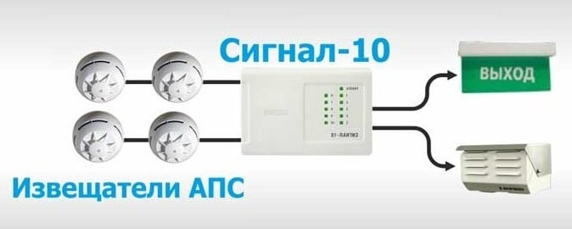
Пример СОУЭ 1-го типа на базе прибора Сигнал-10
СОУЭ первого типа – это только оповещение звуком: сигналами пожарной тревоги, различными по тональности сиренами, ревунами, звонками, сообщающими о срабатывании датчиков дыма, тепловых извещателей; необходимости срочно эвакуироваться из помещений, которые защищает установка АПС, а затем из здания или сооружения.
Все звуковые извещатели, входящие в состав СОУЭ этого типа не должны иметь регулировку громкости, подключаются к кабелям/проводам линий электропитания и управления оповещением пайкой или «под винт» для обеспечения надежного контакта.
Важно: при выборе видов/типов звуковых извещателей необходимо, чтобы по тону узнаваемо они отличались от других сигналов громкой связи, технологического, аварийного извещения. Особенно это относится к производственным цехам, зданиям промышленных предприятий, складских комплексов, спортивных, зрелищных сооружениям.
Отличия преимущества и недостатки
В плюс от других типов СОУЭ такие установки отличаются своей простотой, незначительными затратами на приобретение звуковых извещателей/сирен, монтажные работы по их установке, подсоединению к приборам АПС, выдающих управляющий сигнал на их включение/работу.
К минусам СОУЭ первого типа относятся:
- Низкая информативность о происходящем.
- Отсутствие четкого понимания у находящихся в помещениях здания о том, что происходит на самом деле.
- Нет световых или голосовых подсказок о необходимости тех или иных действий, направлении эвакуации, путях и выходах для успешной безопасной эвакуации.
Поэтому говорить о большой эффективности первого типа СОУЭ не приходится. По сути, это просто продублированный по помещениям, где находятся люди; а также по основным путям, у эвакуационных выходов сигнал пожарной тревоги, реализованный в составе установки АПС.

СОУЭ 2 типа
Такие системы оповещения совмещают звуковое извещение 1 типа со световыми табло «Выход», смонтированными над дверными проемами помещений, в коридорах у выходов в лестничные клетки, переходы, непосредственно на улицу/территорию предприятия/организации.

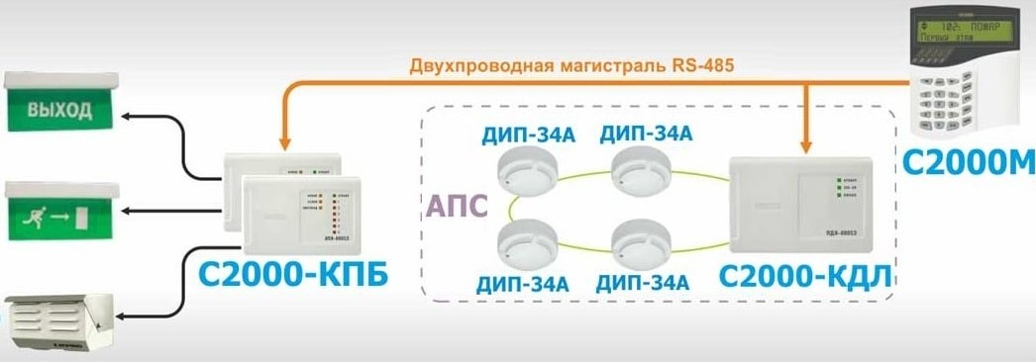
Пример СОУЭ 2-го типа на базе блоков С2000-КПБ

Отличия преимущества и недостатки
Кроме того, согласно нормам, в составе СОУЭ 2 типа допустима установка статичных световых указателей направлений эвакуации, что значительно повышает ее эффективность даже в условиях задымления, ведь на практике объекты, оборудованные таким типом систем оповещения, не имеют для их защиты инженерного оборудования удаления дыма и принудительного притока свежего воздуха из атмосферы.
Без сомнения, дополнительное световое обозначение эвакуационных путей/выходов, повышает шансы для людей, находящихся в здания/сооружениях, найти возможность быстро выйти на чистый воздух.

СОУЭ 3 типа
Этот вид систем кардинально отличается от 1, 2 типа, т.к. в нем главным способом извещения людей о случившемся, необходимости без паники, организованно покинуть здание является речевое оповещение с передачей в автоматическом режиме специальных, заранее подготовленных текстов о необходимости эвакуации; а звуковое допустимо лишь в отдельных зонах по техническому заданию заказчика/собственника, решению проектной организации.

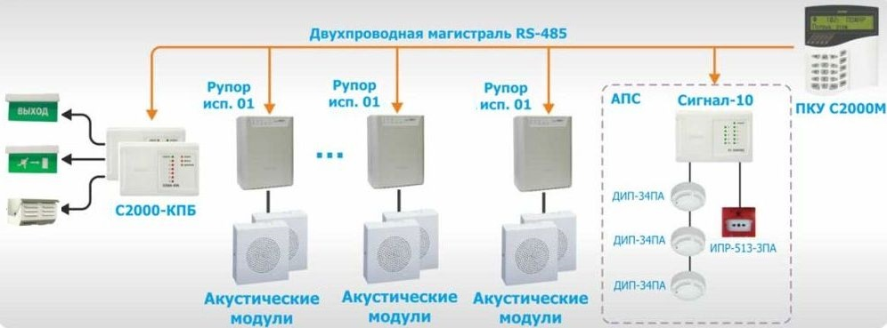
Пример СОУЭ 3-го типа с несколькими зонами оповещения

В комплекс СОУЭ 3 типа также входят:
- Обязательно – световые указатели «Выход».
- Допускаются – статические световые указатели направления эвакуации, оповещение о пожаре по отдельным зонам защищаемого объекта, прямая связь с диспетчерской.

Отличия преимущества и недостатки
Прежде всего высокая информативность речевого оповещения, а также возможность иметь различные варианты текстов в зависимости от ситуации на защищаемом объекте.

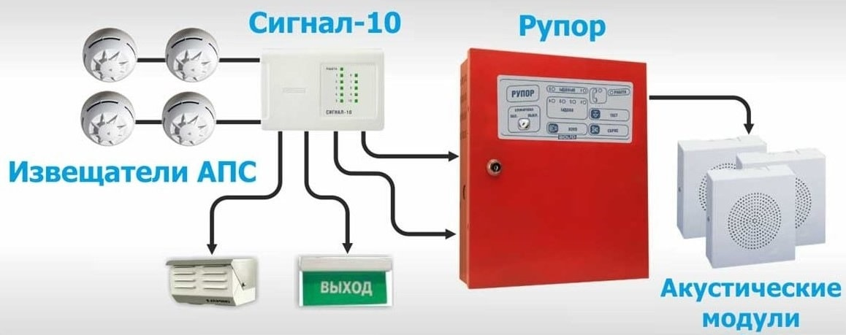
Пример СОУЭ 3-го типа с одной зоной оповещения

Важно: тревожная информация, которая передается речевыми СОУЭ 3–5 типа должна полностью соответствовать существующей планировке помещений, утвержденным поэтажным планам эвакуации. Ответственность за это возложена на собственников зданий/сооружений, руководителей предприятий/организаций, учреждений, а разработка тестов тревожных сообщений, последовательности, зональности оповещения – на специализированные проектные, монтажно-наладочные организации, имеющие допуск СРО, лицензию МЧС на эти виды работ.
Для справки: официально утвержденные тексты речевого оповещения не существуют. Но, для СОУЭ 3 типа это не столь важно, т.к. в их составе обычно используются приборы оповещения, транслирующие через звуковые колонки, громкоговорители заранее записанную производителем тревожную информацию общего характера о возникновении пожара, необходимости не поддаваться паники, спокойно, организованно покинуть здание, воспользовавшись путями эвакуации, выходами, обозначенными световыми табло.

СОУЭ 4 типа
Такая речевая система оповещения аналогична 3 типу, но имеет отличия в сторону технического усложнения по некоторым параметрам, направленные на возможность передачи различных текстов тревожных извещений для дежурного/обслуживающего персонала, отдельных групп посетителей, на отдельную эвакуацию людей из разных частей здания (пожарных отсеков).
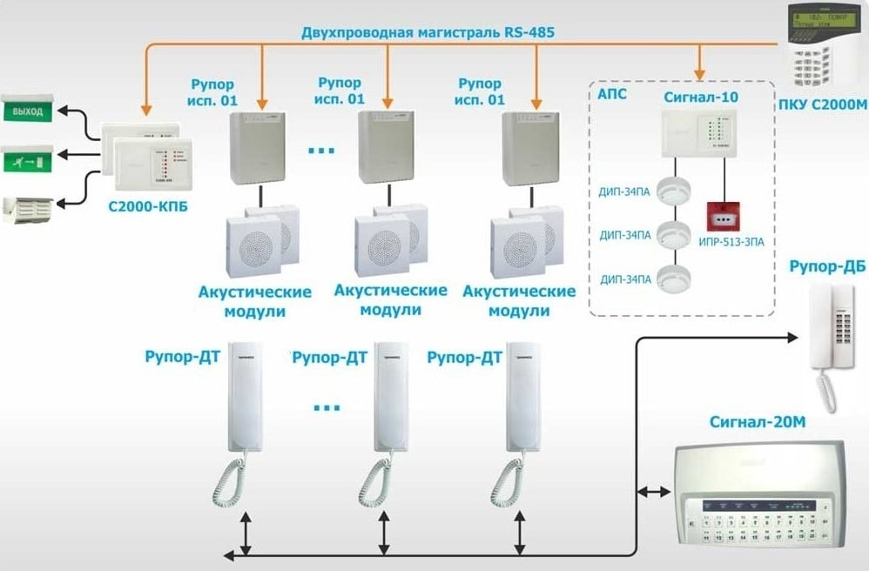
Пример СОУЭ 4-го типа с автономным комплексом обратной связи

Отличия преимущества и недостатки
Это:
- Световые/фотолюминесцентные указатели направления движения на основных путях эвакуации.
- Разделение зданий/сооружений на отдельные зоны оповещения – по этажам, пожарным отсекам, частям комплекса строений, группам помещений, примыкающим к одному из эвакуационных выходов.
- Обязательная прямая связь всех зон оповещения с пультом управления инженерными системами – диспетчерской.

СОУЭ 5 типа
Еще более сложная техническая система с возможностью более четко управлять эвакуацией, для чего дополнительно к требованиям для СОУЭ предыдущего типа предусмотрены:
- Световые указатели с направлением движения, с возможностью по команде с диспетчерской изменять их смысловое значение (динамические).
- Обязательная разработка различных вариантов эвакуации из любой зоны оповещения в зависимости от складывающейся ситуации во время пожара.
- Координация/централизованное управление всеми инженерными системами противопожарной защиты здания/сооружения из помещения диспетчерской или пожарного поста.
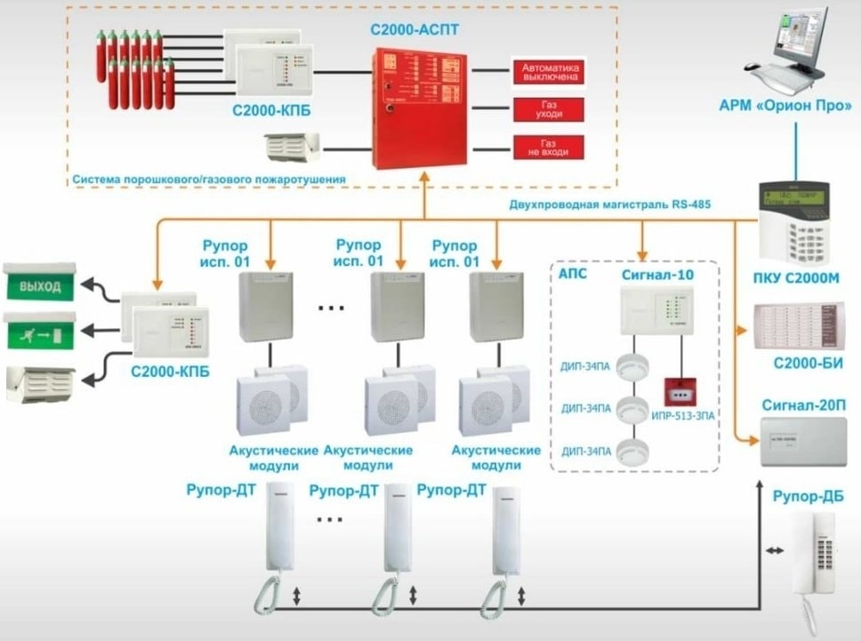
Пример СОУЭ 5-го типа с комплексом обратной связи в составе ИСО Орион

Отличия преимущества и недостатки
СОУЭ 5, а также 4 типа за счет обязательного разделения на отдельные зоны тревожного оповещения позволяют:
1. Передавать первоочередную служебную информацию для дежурного технического/обслуживающего персонала, сотрудников охраны/безопасности, членов ДПД, находящихся в разных частях здания/комплекса строений; что на практике способствует предотвращению паники, исключает столкновение эвакуационных потоков, скопление людей у одного из выходов, т.е. всего того, что может нарушить/усложнить организованный процесс.
2. Передавать исчерпывающие, актуальные сведения о необходимых направлениях движения группам людей, находящихся в разных зонах оповещения, к ближайшему эвакуационному выходу, последовательности прохождения маршрута.
Речевые СОУЭ 4, 5 видов часто используются для трансляции музыкальных программ, объявлений, рекламных текстов, что не противоречит нормам, в то же время повышая ценность наличия этих довольно дорогих технических систем для собственников зданий, руководителей предприятий/организаций.
Важно: любой тип СОУЭ должен быть сблокирован/интегрирован с установками АПС, АУПТ для включения при подаче командного импульса от приемно-контрольных приборов, устройств управления этих систем активной огнезащиты.

Обоснованность применения разных типов на объектах
Чтобы определить необходимость установки систем оповещения, тип устройств СОУЭ, разработать проектную документация необходимо обратиться к следующим нормам ПБ:
- ГОСТ Р 59639-2021 Системы оповещения и управления эвакуацией людей при пожаре. Руководство по проектированию, монтажу,техническому обслуживанию и ремонту. Методы испытаний на работоспособность.
- Ст. 84 123-ФЗ.
- СП 3.13130.2009 – для проектируемых зданий/сооружений.
- НПБ 104-03 – для объектов, ввод в эксплуатацию которых произошел до 2009 года.
Для примера, согласно этим официальным документам, звуковое оповещение допускается использовать в:
- одноэтажных детских учреждениях, до 100; в двухэтажных детсадах, до 150 мест.
- гостиницах, общежитиях и подобных им учреждениях – до 3 этажей, до 50 чел.
- киноконцертных залах, театрах, библиотеках, до 100 чел.
- музеях, выставочных, танцевальных залах – до 3 этажей, до 500 посетителей.
- одноэтажных торговых предприятиях, до 500 кв. м. – 1 тип; 2 этажа, до 3500 кв. м. – 2 тип.
- одноэтажных общеобразовательных школах, до 270 учащихся – 1 тип; 2 этажа, до 350–2 тип.
Те же объекты с большей этажностью, площадью, количеством мест, вместимостью, а также другие общественные здания/сооружения с массовым пребыванием, ряд производственных, складских объектов, автостоянок следует оборудовать СОУЭ с речевым оповещением.

Расчет количества извещателей
Для СОУЭ первых двух типов он не составляет особого труда, т.к. они предназначены для групп помещений, малоэтажных зданий с небольшой площадью, строительным объемом, вместимостью, числом мест; где установленные возле входов, на путях эвакуации сирены, громкие тональные сигналы, отличающиеся от фонового шума, прекрасно слышны повсюду.
Для обеспечения же нормального функционирования СОУЭ от 3 типа, особенно с высоким уровнем повседневного шума – от средней школы до цехов промпредприятий, где звуковое давление речевых извещателей должно не только значительно его превысить, но и за счет правильной расстановки, выбора типа звуковых колонок/систем, трансляционных, рупорных громкоговорителей обеспечить хорошую слышимость в каждом месте помещений здания/сооружения, необходимо выполнить акустический расчет.
Исходными данными для него служат:
- Измеренный/усредненный максимальный уровень шума в защищаемых помещениях.
- Размеры помещений.
- Уровень давления звука, чувствительность, единичная мощность выбранных речевых извещателей.
- Паспортная площадь озвучивания одного устройства.
Затем на основании методик/указаний по проведению акустического расчета или с использованием компьютерных программ от производителей звукового оборудования/независимых разработчиков ПО определяется ряд основных параметров, среди которых главным будет площадь озвучивания 1 извещателя для данного вида помещений/здания.
С учетом этого расчетного параметра производится расстановка всех извещателей СОУЭ на поэтажных план-схемах защищаемого объекта. Полученное таким образом итоговое количество извещателей служит основанием для расчета общей мощности системы, выбора усилителей для ведения трансляции, устройств коммутации, источников резервированного питания на случаи отключения электроснабжения здания, а также для построения архитектуры СОУЭ в целом.

Комплектация
Итак, рассмотрены все типы СОУЭ, отличия в составе их технических средств таковы:
1 тип – пьезоэлектрические, электромагнитные/динамические сирены/звонки; ревуны, создающие звуковое давление до 110 дБ.
2 тип – те же звуковые устройства + световые указатели «Выход». Электропитание/управление, как и у 1 типа – от прибора АПС, блока питания 12/24 В. Часто используются светозвуковые табло «Выход» со встроенной сиреной, что удобно при установке, снижает стоимость приобретаемого оборудования, монтажных работ.
3 тип – прибор управления СОУЭ, являющийся главным элементом системы оповещения, командования всеми исполнительными устройствами, контролирующий целостность шлейфов/соединительных линий оповещения, электропитания, блокировки с приборами АПС, АУПТ. И также в комплект входят блоки резервного питания, световые табло «Выход», различные виды громкоговорителей, акустических устройств/колонок рупорного, настенного, подвесного, потолочного исполнения/вида монтажа.
4, 5 типы отличаются значительно большим комплектом оборудования по сравнению с 3 типом СОУЭ, являющимся по отношению к ним базовым вариантом. Кроме стандартного состава – прибор управления, речевые извещатели, указатели «Выход», в их окончательную комплектность по выбору проектной организации входят и другие устройства/приборы. Это блоки тревожных сообщений, коммутации, усиления сигнала, генераторы тонированного сигнала, микрофон/микрофонная консоль, CD-проигрыватель/магнитофон, речевые извещатели/акустические системы высокого класса – линейные массивы, звуковые прожекторы для трансляции сообщений/записанных текстов в зданиях/сооружениях большого объема, площади, протяженности.
В речевых СОУЭ для некоторых помещений/зон оповещения – подвальных, технических этажей, чердаков, вспомогательных помещений без рабочих мест нормами допускается установка звуковых извещателей. А также для оповещения слабо слышащих/видящих посетителей во всех типах СОУЭ необходимо использовать мигающие световые указатели.

Проверка системы оповещения о пожаре
Акт проверки работоспособности системы оповещения о пожаре – это итоговый документ по результатам планового обследования, опробования технического состояния СОЭУ, установленной на защищаемом объекте.
Проверка системы оповещения о пожаре проводится согласно ГОСТ Р 59639-2021 в ходе обследования работоспособности установок АПС, составной частью которой она является. Сроки проверки уточняйте в ГОСТ Р 59639-2021 и в соответствие с инструкцией от производителя.

Регламент работ по ТО СОУЭ
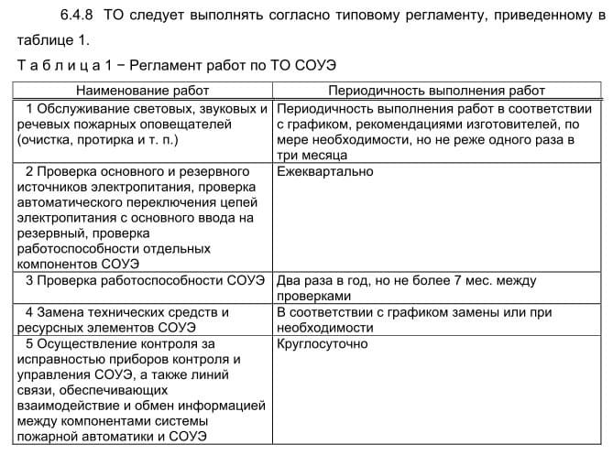

В заключение можно сказать, что система оповещения и эвакуации людей при пожаре давно стала обязательным элементом комплексных систем безопасности зданий/сооружений общественного, административного назначения с пребыванием людей, производственных, складских предприятий с постоянными рабочими местами, а различные типы систем оповещения о пожаре позволяют выбрать оптимальный комплект оборудования для каждого конкретного объекта защиты.

Тема 4.12. Системы коллективной защиты, средства индивидуальной защиты и спасения людей от опасных факторов пожара

Средства индивидуальной защиты и спасения людей при пожаре
ГОСТ Р 58202-2018 «Средства индивидуальной защиты людей при пожаре. Нормы и правила размещения и эксплуатации. Общие требования» устанавливает требования к нормам оснащения, размещения и эксплуатации средств индивидуальной защиты людей при пожаре в зданиях и сооружениях на стадиях проектирования, оснащения, размещения, эксплуатации и вывода из эксплуатации.
Положения стандарта не распространяются на здания специального назначения (для производства и хранения взрывчатых веществ и средств взрывания, военного назначения, горных выработок).

Общие положения
Стандарт устанавливает нормы и правила размещения средств индивидуальной защиты в зданиях и сооружениях следующих классов: Ф1.1; Ф1.2; Ф2.1; Ф2.2; Ф3.1; Ф3.2; Ф3.3, Ф3.4; Ф3.5, Ф3.6; Ф4.1; Ф4.2; Ф4.3; Ф5.1; Ф5.2, Ф5.3.
Размещение в зданиях и сооружениях (в зависимости от класса функциональной пожарной опасности) средств индивидуальной защиты людей при пожаре можно осуществлять:
- в помещениях, к которым работники или персонал, обеспечивающий эвакуацию, имеют круглосуточный доступ;
- на рабочих местах;
- в помещениях для проживания (нахождения) людей;
- у эвакуационных выходов (путей), площадок.
Выбор конкретной марки (модели) средств индивидуальной защиты определяет проектировщик объекта защиты или лицо, владеющее объектом защиты на правах хозяйственного ведения, оперативного управления либо на ином законном основании (далее - руководитель).
Стандарт устанавливает нормы и правила размещения различных видов средств индивидуальной защиты в зданиях и сооружениях в соответствии с нормами положенности, исходя из назначения их защитных свойств, наличия на объектах защиты средств пожаротушения и предотвращения воздействия опасных факторов пожара, а также в зависимости от возможного уровня концентраций токсичных продуктов горения и содержания кислорода в воздухе на путях эвакуации.
Руководитель объекта, на котором размещены средства индивидуальной защиты людей при пожаре, обязан обеспечить их наличие в соответствии с нормами положенности, содержать их в исправном состоянии, не допускать их использования не по назначению, а также обеспечить проведение обучения и тренировок обслуживающего персонала и работников организации, ответственных за эвакуацию людей, правилам пользования или в соответствии с технической документацией предприятия-изготовителя.
Производитель (поставщик) средств индивидуальной защиты разрабатывает сопроводительную техническую документацию на изделия, содержащую требования к их эксплуатации, утилизации, учету на объекте. Сопроводительная техническая документация направляется на техническую экспертизу в профильный технический комитет по стандартизации услуг в области обеспечения пожарной безопасности, созданный в соответствии с законодательством Российской Федерации, за которым закреплен мониторинг применения стандарта (профильный технический комитет), с целью получения экспертного заключения, содержащего выводы о соответствии или несоответствии объекта экспертизы обязательным требованиям.
Стандарт может быть использован при разработке специальных технических условий на проектирование и строительство.

Классификация средств индивидуальной защиты людей при пожаре
Средства индивидуальной защиты людей при пожаре подразделяются на:
- средства индивидуальной защиты органов дыхания и зрения (самоспасатели);
- средства локальной защиты тела человека (специальные огнестойкие накидки).
По принципу действия самоспасатели подразделяются на:
- изолирующие (со сжатым воздухом по ГОСТ Р 53259 или с химически связанным кислородом по ГОСТ Р 53260);
- фильтрующие (по ГОСТ Р 53261).
По назначению самоспасатели подразделяются на:
- изолирующие самоспасатели общего назначения и фильтрующие самоспасатели с временем защитного действия не менее 15 мин, предназначенные для применения людьми, которые самостоятельно эвакуируются из зданий и помещений во время пожара;
- изолирующие самоспасатели специального назначения и фильтрующие самоспасатели с временем защитного действия не менее 25 мин, предназначенные для применения персоналом, ответственным за эвакуацию людей из зданий и помещений во время пожара.
Самоспасатели являются средствами стационарного размещения в зданиях и сооружениях. Места их размещения следует обозначать специальным знаком типа М 04 по ГОСТ 12.4.026 на красном фоне.

Общие технические требования
Маркировка на средствах индивидуальной защиты и спасения должна быть на русском языке.
Самоспасатели должны соответствовать требованиям законодательства и стандартов:
- самоспасатель фильтрующий для защиты населения в возрасте от 7 лет - ГОСТ Р 53261;
- самоспасатель изолирующий на сжатом воздухе для защиты населения в возрасте от 12 лет - ГОСТ Р 53259;
- самоспасатель изолирующий с химически связанным кислородом для защиты населения в возрасте от 12 лет - ГОСТ Р 53260;
- самоспасатель фильтрующий с капюшоном для защиты детей в возрасте от 1,5 до 7 лет - ГОСТ Р 57307;
- средство защитное переносное для спасения детей в возрасте до 1,5 лет (камера защитная детская) - ГОСТ Р 57308;
- самоспасатель фильтрующий с капюшоном для защиты персонала опасных производственных объектов от химически опасных веществ и продуктов горения - ГОСТ Р 12.4.294.
Самоспасатели (за исключением самоспасателей со сжатым воздухом) являются изделиями одноразового применения. Не допускается применять ранее использованные фильтрующие самоспасатели. Не допускается повторно включаться в самоспасатели с химически связанным кислородом.
Материалы, применяемые для изготовления средств индивидуальной защиты, не должны при применении и хранении выделять вредные вещества в концентрациях, превышающих их предельно допустимые значения.
Специальная огнестойкая накидка или покрывало для изоляции очага возгорания с функцией использования в качестве специальной огнестойкой накидки (средства индивидуальной защиты) (далее - покрывало) по стойкости к тепловым факторам пожара должна соответствовать:
- по устойчивости к однократному воздействию открытого пламени - требованиям ГОСТ Р 53264 для СЗО ПТВ легкого типа;
- по устойчивости к контакту с нагретыми до 400°С твердыми поверхностями - требованиям ГОСТ Р 53264 к материалам для СЗО ПТВ легкого типа;
- по устойчивости к воздействию теплового потока - требованиям ГОСТ Р 53261.

Нормы и правила стационарного размещения средств индивидуальной защиты
Здания и сооружения классов Ф1.1, Ф1.2, Ф2.1, Ф2.2, Ф3.1, Ф3.2, Ф3.4, Ф3.6, Ф4.1, Ф4.2, Ф4.3, Ф5.1, Ф5.2 должны быть оснащены самоспасателями, предназначенными для защиты людей от токсичных продуктов горения при эвакуации из задымленных помещений во время пожара, и специальными огнестойкими накидками с учетом их использования в общем комплексе способов защиты людей и имущества от воздействия опасных факторов пожара.
Общее количество самоспасателей в зданиях и сооружениях, включая запас самоспасателей, их размещение и условия применения, должны обеспечивать безопасность людей в течение времени, необходимого для эвакуации в безопасную зону.
Расчет необходимого количества самоспасателей, специальных огнестойких накидок и покрывал проводят по методике приложения А.
Система обеспечения пожарной безопасности от опасных факторов пожара в зданиях и сооружениях для постоянного проживания и круглосуточного (или временного) пребывания людей должна включать:
- обеспечение средствами индивидуальной защиты всех проживающих и пребывающих в зданиях и сооружениях;
- обеспечение средствами индивидуальной защиты обслуживающего персонала и персонала, ответственного за оповещение, организацию эвакуации людей во время пожара, а также других лиц, задействованных в реализации плана эвакуации людей из зданий и сооружений при пожаре.
Комплекс способов защиты в зданиях и сооружениях должен включать:
- применение средств индивидуальной защиты людьми, находящимися в здании и сооружении;
- применение средств индивидуальной защиты дежурным персоналом и персоналом диспетчерских служб;
- применение средств индивидуальной защиты персоналом, отвечающим в здании и сооружении за организацию эвакуации людей из помещений во время пожара.
Оснащение зданий и сооружений самоспасателями для защиты населения при пожаре может осуществляться на основе их размещения:
- в объектовых пунктах пожаротушения и/или постах безопасности, в том числе в пожарных шкафах в исполнении ШПМИ согласно ГОСТ Р 51844;
- в помещениях обслуживающего персонала и персонала, обеспечивающего эвакуацию;
- на рабочих местах;
- в помещениях для проживания людей;
- у аварийных выходов, площадок;
- в других местах, предусмотренных проектом здания или сооружения.
Для малоподвижных людей, которые не могут самостоятельно покинуть помещение, здание или сооружение во время пожара, самоспасатели размещаются в непосредственных местах постоянного проживания и круглосуточного (временного) пребывания людей.
Помещения с пребыванием малоподвижных групп людей должны обеспечиваться специальными огнестойкими накидками в модификации в виде носилок.
В случае группового размещения самоспасателей в зданиях и сооружениях самоспасатели следует размещать в специально отведенных опломбированных шкафах на расстоянии не менее 1 м от приборов отопления, а также защищать от воздействия прямых солнечных лучей, механических воздействий и других неблагоприятных факторов (агрессивных сред, повышенной влажности и др.). Шкафы для хранения самоспасателей должны соответствовать требованиям нормативных документов по пожарной безопасности и должны маркироваться специальным знаком типа М 04 по ГОСТ 12.4.026 на красном фоне.
Здания и сооружения классов Ф1.1, Ф1.2, Ф2.1, Ф2.2, Ф3.1, Ф3.2, Ф3.4, Ф3.6, Ф4.1, Ф4.2 должны быть оснащены самоспасателями в количестве, определяемом по методике приложения А к ГОСТ Р 58202-2018.
В зданиях и сооружениях классов Ф3.3, Ф3.5, Ф4.3, Ф5.1, Ф5.2, Ф5.3 самоспасателями обеспечивают работающий персонал и диспетчерские службы. Расчет необходимого количества самоспасателей проводят по методике приложения А. При этом размещение самоспасателей может быть индивидуальным непосредственно на рабочих местах.
Необходимое количество самоспасателей для временно пребывающих в здании и сооружении определяет руководитель расчетным путем.
Места и вид (групповой или индивидуальный) размещения самоспасателей в зданиях и сооружениях, а также расчет необходимого количества самоспасателей для временного пребывающих в зданиях и сооружениях определяет руководитель объекта.
В зданиях и сооружениях классов Ф1.1, Ф1.2, Ф2.1, Ф2.2, Ф3.1, Ф3.2, Ф3.4, Ф3.6, Ф4.1, Ф4.2, Ф4.3, Ф5.1, Ф5.2 обслуживающий персонал, сотрудники служб охраны и эксплуатации зданий и сооружений, персонал, ответственный за оповещение, организацию эвакуации людей во время пожара, а также другие лица, задействованные в реализации плана эвакуации людей из зданий и сооружений во время пожара, должны оснащаться самоспасателями с временем защитного действия не менее 25 мин и специальными огнестойкими накидками в количестве, соответствующем расчетному числу указанных категорий людей, обеспечивающих эвакуацию. При этом размещение самоспасателей должно быть индивидуальным непосредственно на рабочих местах.
Самоспасатели на местах хранения следует располагать таким образом, чтобы основные надписи и пиктограммы, показывающие порядок приведения их в действие, были хорошо видны и обращены в сторону подхода пользователя.
Места группового и индивидуального размещения средств индивидуальной защиты обозначают указательным знаком по ГОСТ 12.4.026 согласно приложению Б и указывают на поэтажных планах эвакуации людей из зданий и сооружений.
В помещениях и на путях эвакуации, в которых при отсутствии естественной вентиляции и систем противодымной защиты в случае пожара возможно снижение содержания кислорода ниже 17% об., следует использовать изолирующие самоспасатели.
Здания и сооружения для проживания людей (гостиницы, кемпинги, мотели, школы-интернаты, дома для престарелых и инвалидов, детские дома, здания с постоянным пребыванием людей, относящихся к категории маломобильных групп населения, и другие сооружения, за исключением жилых домов) должны быть обеспечены специальными огнестойкими накидками или покрывалами.
Кроме основного назначения, специальную огнестойкую накидку можно использовать как первичное средство пожаротушения - покрывало для изоляции очага возгорания (далее - покрывало), а также в качестве укрытия пострадавших и носилок для транспортирования пострадавших из зоны пожара.

Правила эксплуатации средств индивидуальной защиты людей
Руководитель в установленном порядке должен назначить лицо, ответственное за хранение, исправное состояние и эксплуатацию средств индивидуальной защиты.
Хранение и применение средств индивидуальной защиты следует осуществлять в соответствии с требованиями стандарта и руководства по эксплуатации.
Руководство по эксплуатации, надписи и пиктограммы, показывающие порядок приведения средств индивидуальной защиты в действие, следует выполнять на русском языке, а в гостиницах, кемпингах, мотелях, санаториях и пансионатах - рекомендуется дублировать их на английском языке.
За обслуживающим персоналом и работниками, ответственными за оповещение, организацию эвакуации людей во время пожара, а также другими лицами, задействованными в реализации плана эвакуации людей из зданий и сооружений при пожаре, средства индивидуальной защиты следует закреплять индивидуально.
Обслуживающий персонал не реже одного раза в шесть месяцев должен проводить тренировки по эвакуации и инструктажи по использованию средств индивидуальной защиты в соответствии с инструкцией. Для людей, круглосуточно (временно) находящихся (проживающих) в зданиях и сооружениях, необходимо обеспечивать целевой инструктаж по пожарной безопасности и обучение правилам пользования средствами индивидуальной защиты.
Во время пожара люди должны применять средства индивидуальной защиты в соответствии с инструкцией, указанной на упаковке изделий, и должны быть эвакуированы непосредственно наружу из зоны пожара. При невозможности эвакуации непосредственно наружу люди должны немедленно перейти в безопасную зону или в места размещения спасательных устройств (средства спасения с высотных уровней).
Эксплуатацию средств индивидуальной защиты в здании (сооружении) и их техническое обслуживание осуществляют в соответствии с технической документацией на конкретный вид продукции.
Приобретение и эксплуатацию средств индивидуальной защиты в каждом учреждении или организации, находящемся в здании и сооружении, организуют руководители этих учреждений и организаций.
Средства индивидуальной защиты могут выдавать сотрудники персонально, а также они могут храниться в местах общего пользования, в том числе за пределами рабочих помещений в специальных контейнерах (в общих коридорах, у аварийных выходов, на путях эвакуации). В местах расположения первичных средств пожаротушения (огнетушителей) следует хранить не менее одного самоспасателя и одной огнестойкой накидки на каждый огнетушитель.
Контейнеры для хранения изолирующих и фильтрующих самоспасателей красного цвета маркируют специальным знаком типа М 04 по ГОСТ 12.4.026 на красном фоне. На наружную поверхность контейнеров наносят пиктограммы, указывающие порядок использования хранящихся изделий. Крепления печатей (пломб) и замки на контейнерах должны позволять вскрывать их руками во время чрезвычайной ситуации либо контейнеры должны вскрываться автоматически.
Техническое обслуживание самоспасателей в процессе хранения организует в соответствии с технической документацией предприятия-изготовителя руководитель с участием специалистов (экспертов-аудиторов), состоящих в штате организации, или на договорной основе с привлечением юридических лиц или индивидуальных предпринимателей (далее - экспертная организация), обладающих необходимой компетенцией.
Во всех сооружениях для проживания людей (гостиницы, кемпинги, мотели, общежития, школы-интернаты, дома для престарелых и инвалидов, детские дома, больницы, санатории, дома отдыха и другие здания с массовым пребыванием людей) средства индивидуальной защиты для персонала, ответственного за оповещение, организацию эвакуации людей во время пожара в сооружении (служба безопасности, охрана), следует хранить непосредственно на рабочем месте обслуживающего персонала.
Списание и утилизацию средств индивидуальной защиты осуществляют по истечении гарантийных сроков годности или после использования по назначению в соответствии с эксплуатационной документацией предприятия-изготовителя.

Средства спасения с высоты
Проблема эвакуации людей при пожарах в высотных зданиях, не оборудованных современными средствами безопасности, является значительной.
Средства спасения с высоты являются не только последней, а часто и единственной возможностью провести безопасную эвакуацию людей из зоны ЧС.
Решение этой проблемы пошло по двум основным направлениям.
Первое — создание технических средств, использующих внешние источники энергии. Сюда входят автоподъемники, автолестницы, фасадные лифты, специализированные мобильные спасательные системы и летательные аппараты.
Второе — создание технических средств, работающих на принципе плавного гашения энергии, накопленной массой груза, находящегося на высоте. В эту группу входят канатно-спускные устройства, рукавные спасательные системы и амортизирующие прыжковые спасательные устройства.
Разделим условно на методы возможной эвакуации из зданий повышенной этажности:
1. Вертолетные платформы.
2. Канатно-спускные устройства автоматические.
3. Спасательные рукава пожарные.
4. Лестницы пожарные специальные.
5. Лестницы стационарные, навесные не задымляемые.
6. Прыжковые пневматические устройства.
7. Комплекты спасательного снаряжения с высоты.
8. Натяжные полотна.
9. Спасательные трапы (желоба).

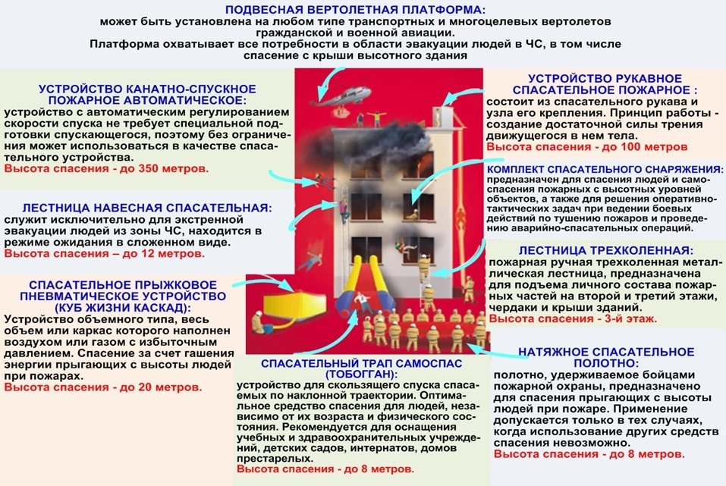
Группы спасательных средств с высоты
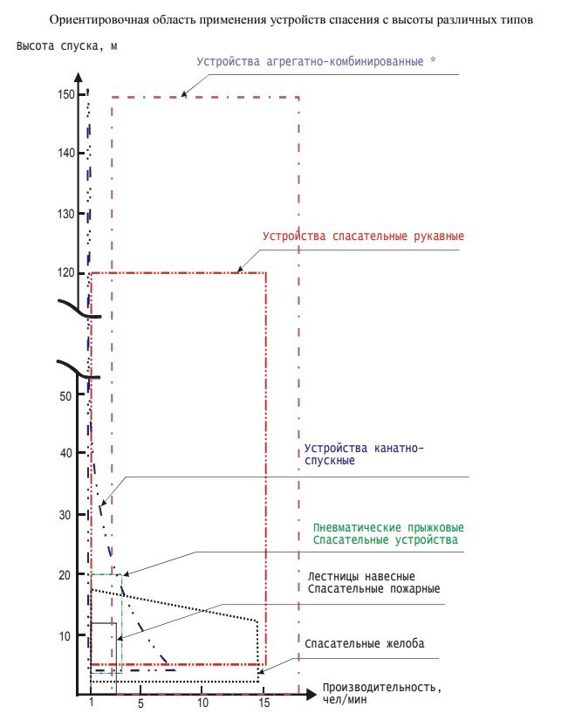
Область применения устройств спасения с высоты

Классификация
Средства индивидуальной защиты и спасения людей при пожаре классифицируют:
По направлению действия:
- подъемные-спускные;
- спускные.
По способу установки и базированию:
- стационарные;
- мобильные;
- переносные.
По производительности:
- групповые;
- индивидуальные.
По способу управления:
- с ручным регулированием спуска;
- с автоматическим регулированием спуска.
По взаимосвязи с этапами строительства:
- предусмотренные проектом;
- не предусмотренные проектом.
По исполнению:
- лестницы (складные, навесные);
- желоба (трапы, тоннели);
- канатно-спускные (ленточные, тросовые);
- маты и подушки;
- рукавные (эластичные, жесткие, секционные);
- натяжное спасательное полотно;
- вертолеты, дельтапланы, парашюты;
- агрегатно-комбинированные спасательные средства.
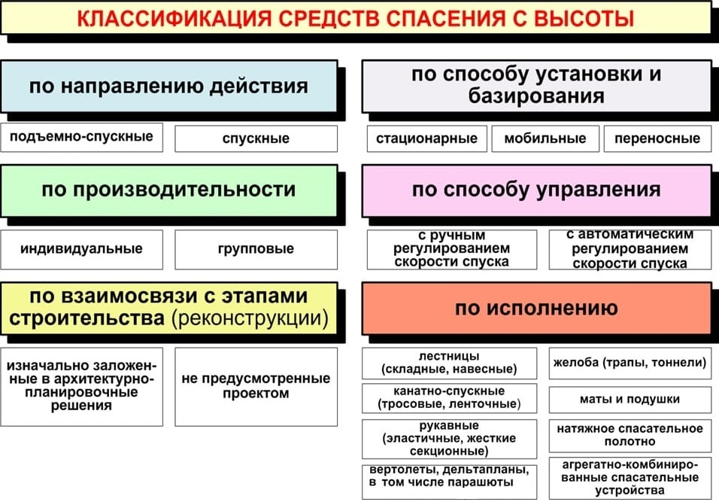
Классификация средств спасения с высоты
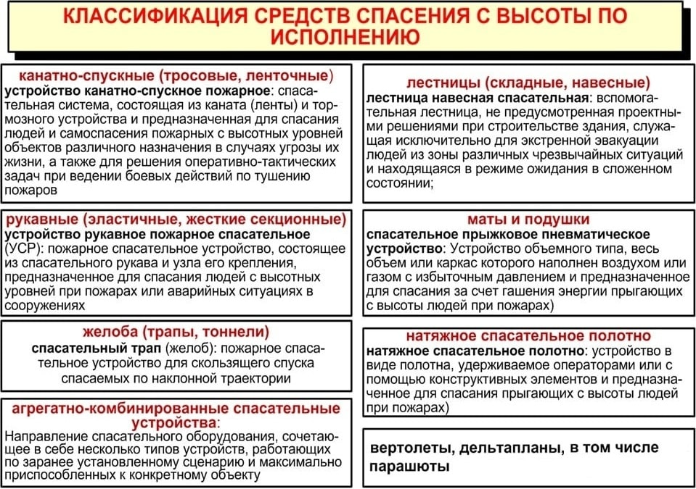
Классификация по исполнению

Мобильные средства
Отличительная особенность входящих в эту группу средств — возможность их применения без масштабной реконструкции зданий и сооружений.
Автолестницы и автоподъемники
Современные АЛ и АКП являются основными средствами спасательных работ на высоте.
Производители как в России так и за рубежом как правило, выпускают целую гамму таких автомобилей. Например, фирма «Magirus» (ФРГ) предлагает АЛ с максимальной рабочей высотой от 18-19 до 51-53 метров, фирма «BrontoSkylift» (Финляндия) — от 11-12 до 67-68 метров.
И это оправданно, потому что анализ пожаров в зданиях повышенной этажности подтверждает необходимость иметь целый параметрический ряд таких автомобилей и дифференцированно подходить к оснащению ими пожарной охраны. Так, если для зданий высотой в 16-17 этажей целесообразно иметь передвижные подъемно-спасательные устройства типа АЛ-50 или АКП-50, то для более высоких зданий традиционные средства становятся очень громоздкими, и возникает необходимость рассматривать применение альтернативных устройств.

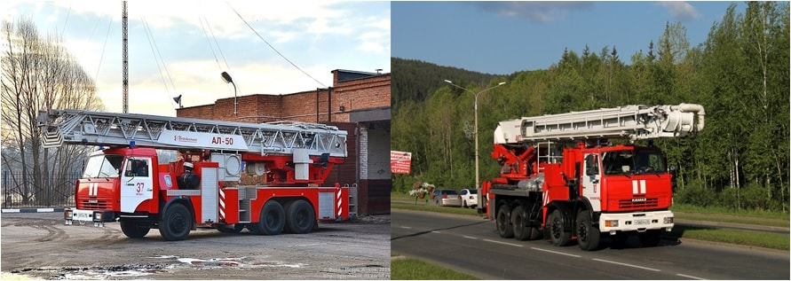
АКП-32 и АЛ-50

Опыт эксплуатации и проектирования пожарных АЛ-50 и АКП-32 показывает, что рабочая высота с диапазоном от 30 до 50 метров является предельной с точки зрения оптимального сочетания прочности, устойчивости, а также и габаритов, ограниченных условиями эксплуатации в стесненных городских условиях.

Спасательные комплексы
Подъемно-спусковые устройство (ПСУ) являются комбинацией подвесной канатной дороги и пассажирского лифта. Комплексы представляет собой размещенную на шасси автомобиля маятниковую канатную дорогу, для монтажа которой необходима предварительная установка на зданиях специальных силовых консолей. Кабина может использоваться как для спасения людей, так и для тушения пожара.
Практика показывает, что высота объектов, обслуживаемых подобным комплексом, не превышает 150 м. Ограничена высота несущей способностью канатов. По прибытии спасательного автомобиля люлька через 300 секунд может достигнуть высоты 100 м.

Пожарные вертолеты
В зданиях повышенной этажности для экстренной эвакуации людей могут применяться вертолеты, дирижабли и т.д. Спасение людей с кровель высотных зданий в основном происходит с специально приспособленных посадочных площадок. При такой ситуации могут использоваться специально оборудованные вертолеты. Пожарные вертолеты укомплектованы спасательными кабинами, подъемно-спускными механизмами, средствами связи, мощными источниками освещения и другим специальным оборудованием. Спасательные кабины крепятся на внешней подвеске вертолетов. Наиболее часто все манипуляции кабинами осуществляются за счет перемещения самого вертолета, однако имеются конструкции, вертикальное движение которых осуществляется при помощи лебедки.
В связи с отсутствием передвижных (автотранспортных) средств спасения людей с высоты более 50-70 м за рубежом и в нашей стране проводились работы по спасению людей при помощи летательной техники. За рубежом вертолеты широко используются для спасения людей благодаря тому, что большинство кровель высотных зданий имеет приспособленные посадочные площадки. При такой ситуации могут использоваться как специально оборудованные машины, так и армейские, полицейские и иные вертолеты.
В России крыши практически всех высотных зданий не приспособлены для посадки вертолетов, поэтому и применяются они по другим схемам.
Существуют факторы, ограничивающие возможность использования вертолетов при проведении спасательных работ:
- значительные потери времени с момента вызова вертолета до его прибытия к месту пожара, связанные с удаленностью аэродромов (вертолетных площадок);
- наличие различного рода препятствий на трассе полета, особенно в центре города;- влияние погодных условий на эффективность работы;
- воздействие на вертолет и его экипаж опасных факторов пожара;
- необходимость специальной подготовки экипажа;
- необходимость денежных затрат на строительство и поддержание в рабочем состоянии посадочных площадок на крышах зданий.
Например, пожарный вертолет Ка-32А1 для выполнения операций спасения людей оборудован специальными транспортно-спасательными кабинами (ТСК), спусковым устройством СУ-Р, лебедкой ЛПГ и специальными лямочными сиденьями. Кабина ТСК-1 рассчитана на 2 человек, крепится на лебедке грузоподъемностью 300 кг и предназначена для спасания людей с балконов и из оконных проемов.
Кабины ТСК-2 и ТСК-3 рассчитаны соответственно на 20 и 10 человек, крепятся на внешней грузовой подвеске и предназначены для спасания людей с крыш зданий и из других труднодоступных мест.

Спусковые устройства
В эту группу входит большое число устройств и приспособлений — от простейших тормозных шайб, используемых альпинистами, до сложных тормозных механизмов-автоматов, рукавных спасательных систем и пневматических спасательных матов.

Спасательный трап (желоб)
Надежное и безопасное средство спасения, применяется до высоты 20 м. Предназначен для эвакуации людей, в том числе с ограниченными физическими возможностями (престарелых, инвалидов, больных, детей и т.д.) при пожаре или в других чрезвычайных ситуациях, когда иные средства спасения не могут быть применены. Рекомендуется для оснащения учебных и здравоохранительных учреждений, детских садов, интернатов, домов престарелых.
Типовые характеристики:
- Конструкция спасательного пожарного трапа обеспечивает беспрепятственный и безопасный спуск людей различной массы и телосложения.
- Процесс использования и приведения спасательного пожарного трапа в рабочее состояние прост (интуитивен) и не требует дополнительного обучения, кроме ознакомления с руководством по эксплуатации.
- Время приведения спасательного пожарного трапа в рабочее состояние менее 5 мин.
- Время нахождения спасательного пожарного трапа в рабочем состоянии более 60 мин.
- Конструкция спасательного пожарного трапа обеспечивает групповую эвакуацию с производительностью более 5 чел/мин.
- Ресурс работы спасательного пожарного трапа составляет 300 рабочих циклов.
- Узел крепления пожарного спасательного трапа позволяет надежно крепить его к силовым строительным конструкциям.
- Элементы крепления зоны торможения позволяют надежно крепить трап у поверхности земли различными способами, в том числе к пожарному автомобилю.
- Диапазон рабочих температур пожарного спасательного трапа составляет от минус 40 °С до 40 °С.

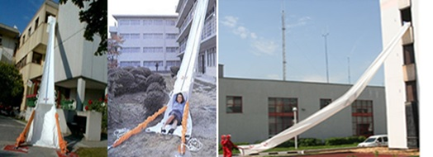
Спасательный трап-желоб

Канатно-спускные устройства
Данные устройства являются распространенным средством экстренного спуска человека с высоты. В эту группу входит большое число устройств и приспособлений — от простейших тормозных шайб до сложных механизмов-автоматов.
Канатно-спускные устройства условно можно разделить на две подгруппы:
- с автоматическим регулированием скорости спуска;
- с ручным регулированием скорости спуска.
Устройства с автоматическим регулированием скорости спуска не требуют специальной подготовки спускающегося, поэтому без ограничения могут использоваться в качестве спасательных устройств. Тормозные механизмы данных устройств обеспечивают бесступенчатое автоматическое регулирование скорости спуска за счет использования центробежных или гидравлических муфт, инерционных рекуператоров энергии и др. Высоты применения в зависимости от назначения от 5 до 150 м.
Устройства группы А выпускаются в большом количестве и ассортименте. Наиболее часто в этих устройствах используются центробежные тормозные муфты. Высоты применения, в зависимости от назначения, от 5 до 100 м. Наиболее часто их используют в строительной и монтажной практике. В качестве средства спасения при пожарах их стационарно монтируют в общественных зданиях. На пожарных автомобилях они не вывозятся.

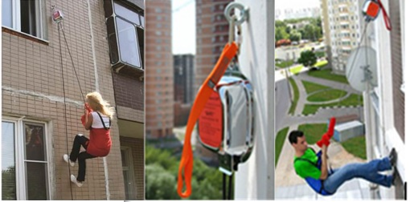
Устройство с автоматическим регулированием канатно-спусковое

Устройства с ручным регулированием скорости спуска конструктивно являются наиболее простыми. Принцип их работы заключается в ручном торможении гибкого силового элемента (каната), закрепленного на спасаемом, за счет трения или заклинивания на поверхностях тормозного механизма. Высота спуска зависит от длины каната. Основными недостатками таких устройств являются низкая пропускная способность, а также необходимость специальной подготовки пользователей.
Канатно-спускные устройства подгруппы Б наиболее часто применяются в пожарной охране западных стран для самоспасения пожарных, и нередко и для спасания людей с высоты. Устройства данного типа обеспечивают безопасную скорость спуска людей по синтетическому канату.
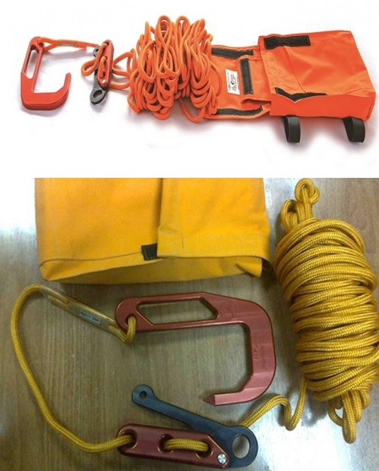
Устройство с ручным регулированием скорости спуска

Это широкая гамма фрикционных приспособлений, начиная от простейших тормозных шайб и заканчивая устройствами, оборудованными обгонными муфтами, полиспастами, специальными веревками, подвесками, кронштейнами и т.п.
Использование таких устройств требует специального обучения и постоянных тренировок людей, работающих с ними. В снаряжении российского пожарного функцию подобного фрикционного тормозного механизма выполняет пожарный карабин со спасательной веревкой. В этом качестве он уступает по всем показателям даже простейшим специализированным приспособлениям.
Отдельно стоит остановится на комплекте спасательного снаряжения КСС. Имеет спасательную веревку длиной 50 м и фрикционный механизм с регулируемым усилием торможения, исключающим падение человека при потере контроля за устройством. Набор устройств, предназначенный для спасания людей и самоспасания пожарных с высотных уровней объектов различного назначения, а также для решения оперативно-тактических задач при ведении боевых действий по тушению пожаров и проведению связанных с ними первоочередных аварийно-спасательных работ в условиях умеренного и холодного кли-мата.
КСС может применяться для спуска людей из кабин канатных дорог, мостовых кранов, высотных технологических сооружений в случае экстремальной ситуации, для десантирования оперативных групп из вертолётов, а также для выполнения других специальных задач.
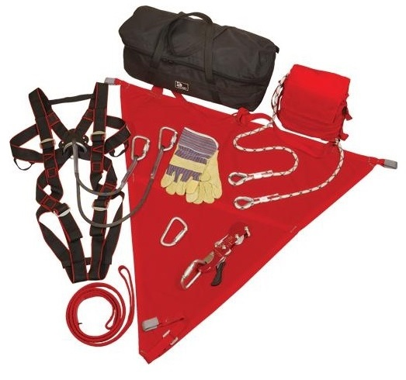
Комплект КСС
В состав комплекта входят:
- тормозное устройство;
- верёвка пожарная спасательная ВПС-50 в чехле;
- протектор для верёвки;
- обвязка страховочная для альпинистов и скалолазов;
- подвеска спасательная «Косынка»;
- фал;
- перчатки кожаные специальные;
- карабин альпинистский увеличенный «Иеремель 2200» с муфтой — 3 шт.;
- сумка укладочная.
Наибольшая высота спуска — 50 м. Фрикционный механизм весит менее 200 г и может постоянно находиться на поясе пожарного.
Запрещается:
- разбирать устройство;
- эксплуатировать устройство с сорванными пломбами, с обнаруженными неисправностями, деформациями рабочих частей;
- эксплуатировать устройство, не прошедшее положенного освидетельствования, выработавшее свой ресурс;
- эксплуатировать устройство без исправного спасательного пояса (пожарного, монтажного и др.);
- обучать личный состав навыкам спуска без страховки.
Рукавные спасательные устройства
Устройства спасательные рукавные являются наиболее эффективным и безопасным средством спасения людей с высоты, используемым в системах экстренной эвакуации. Основным элементом УСР является эластичный или спиральный спасательный рукав. Принцип работы спасательного рукава основан на создании достаточной силы трения движущегося в нем тела.
Спуск в рукаве может осуществить любой человек, не обладающий специальной подготовкой. Снаружи спасательный рукав может быть защищен теплоотражающей оболочкой от воздействия теплового излучения, искр, мелких падающих предметов и т.п.
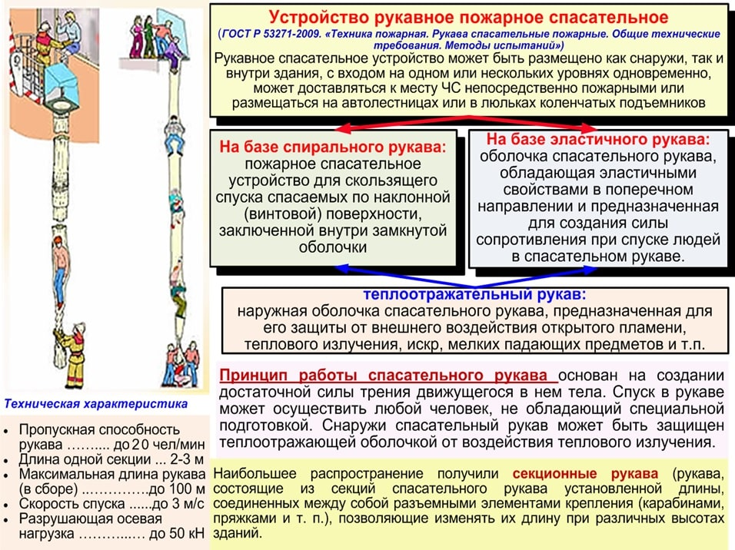
Устройство рукавное пожарное спасательное

Устройства спасательные рукавные обладают следующими качествами:
- обеспечивают спасение людей практически с любой высоты;
- сохраняют работоспособность при любых погодных условиях;
- приводятся в рабочее положение за минимальное время;
- обладают большой пропускной способностью (для людей, не имеющих навыков спуска в спасательном рукаве, на выходе из спасательного рукава может достигать от 5 до 10 чел. в минуту;
- обеспечивают защиту спасаемых от воздействия внешних опасных факторов, возникающих при чрезвычайной ситуации, благодаря наличию теплоотражающей оболочки и малому времени пребывания (спуска) человека в спасательном рукаве;
- не требуют тренировки и обучения спасаемых, а также специального снаряжения для них;
- обеспечивают возможность спасения людей любого возраста и пола независимо от их физического и психологического состояния;
- снижают страх высоты у спасаемых благодаря тому, что при входе в УСР и внутри спасательного рукава человек не видит внешнего пространства;
- позволяют начинать спасение людей до прибытия подразделений пожарной охраны или аварийно-спасательной команды.
Доступным и эффективным средством эвакуации является спасательное устройство на базе эластичного рукава. В России разработаны несколько модификаций таких устройств – стационарные, мобильные, переносные.
Это коллективное средство спасения, которое обеспечивает высокую пропускную способность человек в минуту и является эффективным и надежным средством эвакуации при большом скоплении людей. Высота спуска ограничивается лишь прочностью элементов крепления.
Применяется в пожарной охране для расширения тактических возможностей АП и АКП, техника дополнительно комплектуется навесными площадками с секционными спасательными рукавами.
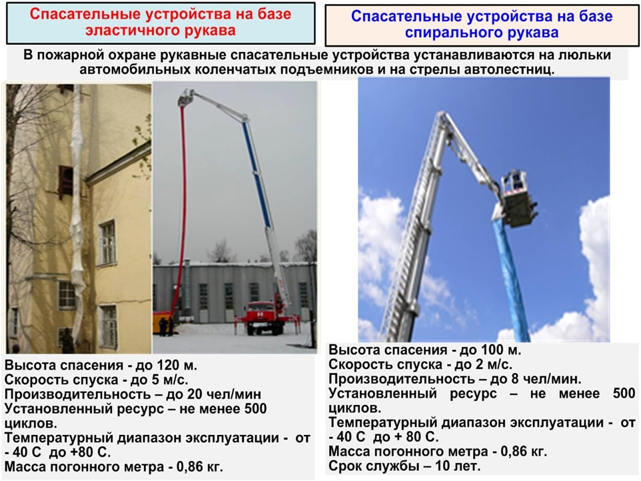
Спасательные рукава

Спасательными рукавами оборудуются коленчатые подъемники АКП-30 и автолестницы АЛ-30, а так же стационарными рукавными спасательными устройствами оборудуются здания. В настоящее время для пожарной охраны эластичные спасательные рукава изготавливаются и устанавливаются на автолестницах и коленчатых автоподъемниках (а также на высотных зданиях) по индивидуальным заказам.
К эксплуатации спасательного рукава допускаются лица, назначенные приказом руководителя, изучившие устройство и принцип работы (в соответствии с паспортом изделия) и прошедшие проверку знаний.
Ответственный за эксплуатацию спасательного рукава записывается в соответствующий раздел паспорта.
При проверке работоспособности спасательного рукава, тренировках и обучении спускающихся страховку осуществлять с помощью спасательной веревки, прикрепленной к спускающемуся.
При спуске спасаемых людей не допускать наличия у них острых предметов, которые могут вызвать повреждение спасательного рукава, а также их ранения при спуске.
При эксплуатации спасательного рукава учитывать возможность накопления зарядов статического электричества при спусках, особенно в нижней части спасательного рукава, влияющих на жизнь и здоровье спасаемых и страхующих.
С целью снижения воздействия статического напряжения электричества на людей необходимо обеспечивать следующие меры:
- обработать спасательный рукав антистатическими средствами;
- периодически производить увлажнение нижней части спасательного рукава (при температуре окружающего воздуха не ниже 0 °C) при проведении спусков людей;
- осуществлять страховку спускающихся в перчатках, не отрывая рук от спасательного рукава.
Запрещается эксплуатация спасательного рукава:
- выработавшего свой ресурс;
- не прошедшего очередного технического освидетельствования;
- имеющего сквозные повреждения, не подлежащие ремонту;
- не по назначению.

Прыжковые спасательные устройства
К данной группе относятся:
- натяжные спасательные полотна (НСП);
- и пневматические прыжковые спасательные устройства (ППСУ).
Натяжное спасательное полотно представляет собой полотнище, усиленное ленточным каркасом. Натяжение полотна осуществляют, как правило, не менее 16 человек. Высота спасения не превышает 8-10 метров.
Устройство в виде натягиваемого полотна, применение которого допускается только в случаях, когда использование других средств спасения невозможно, т.к. их применение не исключает возможности травмирования человека при неудачном приземлении. Рекомендуется только как дополнительное средство к уже установленным основным средствам спасения. Изготавливается из высокопрочных синтетических материалов.

Натяжное спасательное полотно

Прыжковое спасательное устройство является спасательным устройством, применение которого допускается только в случаях, когда использование других средств спасения невозможно, т.к. их применение не исключает возможности травмирования человека при неудачном приземлении.
Пневматическое прыжковое спасательное устройство предназначено для гашения энергии падающих с высоты людей при пожарах и других безвыходных аварийных ситуациях в зданиях и сооружениях, когда использование других средств и способов спасания людей не представляется возможным.
Эксплуатация, хранение и ремонт ППСУ осуществляются в соответствии с инструкцией завода-изготовителя.
Пневматические спасательные маты разделяются на две группы:
- бескаркасные маты
- маты с надувными каркасами.
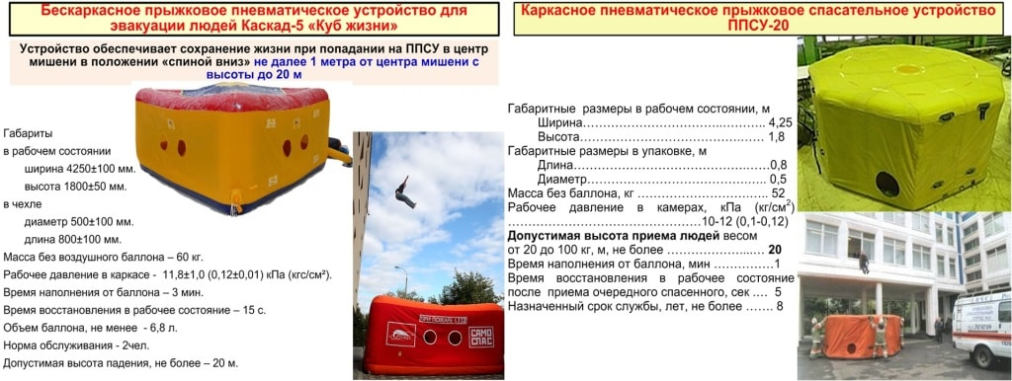
Прыжковые пневматические спасательные устройства

Бескаркасный пневматический мат представляет собой сложную многополостную оболочку, изготовленную из высокопрочных синтетических материалов. В рабочем состоянии в оболочке при помощи выносных вентиляторов постоянно поддерживается заданное давление воздуха, избыток которого автоматически сбрасывается системой клапанов. ППСУ данного типа позволяют спасать людей с высот до 30 м, а некоторые уникальные конструкции — и до 50 м. Интервал времени между прыжками составляет 8-12 с. Интервал времени между прыжками составляет 8÷15 секунд. Для работы с бескаркасным матом требуется работа нагнетающих вентиляторов.
Дополнительный материал по теме: КАСКАД-5
Пневматический мат с надувным каркасом представляет собой прочную оболочку из синтетического материала, имеющую надувной каркас (пневматическую камеру, охватывающую со всех сторон надувной каркас и выполненную в верхней части в виде амортизирующей мембраны).
Каркас имеет снизу усиление, предотвращающее ППСУ от истирания. Каркас обеспечивает поддержание заданной формы устройства и быстрое восстановление ее после схода спасаемого человека. Наполнение каркаса воздухом осуществляется из баллона высокого давления непосредственно перед работой; в процессе проведения спасательной операции подкачки воздуха уже не требуется.
В момент падения на мат человека воздух из оболочки сбрасывается через систему отверстий. Восстановление формы оболочки и заполнение ее воздухом осуществляется автоматически за счет упругости каркаса.
Пневматические маты с надувными каркасами позволяют спасать людей с высот до 20 м. Интервал времени между прыжками (15 ± 2) с.
При использовании ППСУ запрещается:
- применение ППСУ не по прямому назначению;
- производить на ППСУ тренировочные прыжки личного состава;
- эксплуатировать ППСУ с выработанным ресурсом или истекшим сроком службы;
- эксплуатировать ППСУ, имеющее видимые повреждения;
- сбрасывать ППСУ на грунт;
- оставлять соединительный шланг присоединенным к штуцеру ППСУ после его наполнения.
Прыжковые спасательные устройства предназначены для гашения энергии падающих с высоты людей при пожарах и других аварийных ситуациях в зданиях и сооружениях ограниченной этажности. При использовании спасательных устройств данного типа велика вероятность травматизма людей, поэтому применение НСП и ППСУ допускается только в исключительных случаях при отсутствии или недостатке других спасательных средств. В настоящее время в России разработана серия устройств для коллективного и индивидуального спасения людей с высоты, не уступающих лучшим зарубежным образцам. Предприятия страны готовы серийно выпускать эти изделия.

Стационарные, навесные и пожарные лестницы
На каждый тип лестниц существует свой регламентирующий документ, который устанавливает общие технические требования и методы испытаний.
- ГОСТ Р 53254-2009 Лестницы пожарные наружные стационарные;
- ГОСТ Р 53275-2009 Лестницы ручные пожарные;
- ГОСТ Р 53276-2009 Лестницы навесные спасательные пожарные.
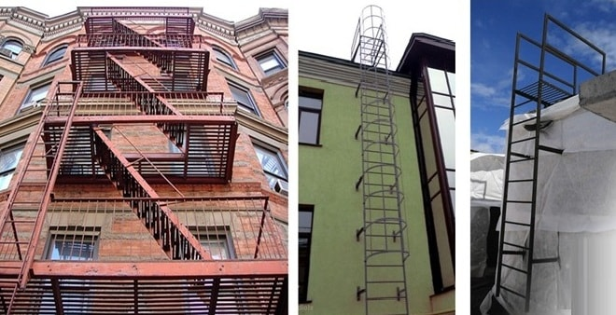
Наружные пожарные лестницы для эвакуации

Лестницы пожарные наружные стационарные
Делятся на 2 группы:
Вертикальные, это лестница пожарная эвакуационная, конструктивно состоящая из двух параллельных вертикальных тетив, жестко соединенных поперечными опорными ступенями между собою.
Бывают двух видов:
- без ограждения П 1-1 (высота до 6 метров);
- с ограждением П 1-2 (высота более 6 метров).
Маршевые, это лестницы конструктивно состоящая из жестко соединенных между собой маршей и площадок.
Лестницы ручные пожарные
- Лестница-палка;
- Лестница 3-х коленная выдвижная;
- Лестница штурмовая.
Ручные пожарные лестницы должны обеспечивать возможность проникновения личного состава подразделений пожарной охраны в помещения зданий, сооружений и строений (ст. 126 Федерального закона РФ от 22.07.2008 № 123-ФЗ «Технический регламент о требованиях пожарной безопасности»).
Согласно ст. 132 того же Федерального закона РФ указаны следующие требования для ручных пожарных лестниц:
- ручные пожарные лестницы должны обеспечивать личному составу пожарной охраны возможность проникновения в помещения и на крыши зданий, сооружений и строений, подачи в указанные помещения огнетушащих средств и веществ, а также спасание людей из этих помещений, минуя пути эвакуации;
- габаритные размеры и конструкция ручных пожарных лестниц должны обеспечивать возможность их транспортирования на пожарных автомобилях;
- механическая прочность, размеры и эргономические и защитные показатели ручных пожарных лестниц должны обеспечивать возможность выполнения задач по спасанию людей с высотных уровней и подъем необходимого пожарно-технического оборудования.

Лестница навесная спасательная
Предназначена для самостоятельной эвакуации людей из помещений при пожарах, аварийных и чрезвычайных ситуациях до прибытия спасателей. Навесная лестница хранится в компактном контейнере внутри помещения, а при необходимости быстро крепится к специальным анкерам, установленным в определенном месте (окно, балкон, лоджия и т.п.) и вывешивается снаружи здания. Спуск по лестнице спасаемые производят самостоятельно, поэтому должны обладать определенной физической подготовкой. Основным достоинством данного типа спасательного оборудования является простота его применения. Высота спуска не более 15 м.
В качестве гибких тетив для лестницы могут использоваться тросы (в том числе из синтетических материалов), цепи или любые шарнирно сцепленные элементы. Навесные спасательные лестницы являются простейшим, но эффективным средством спасения.
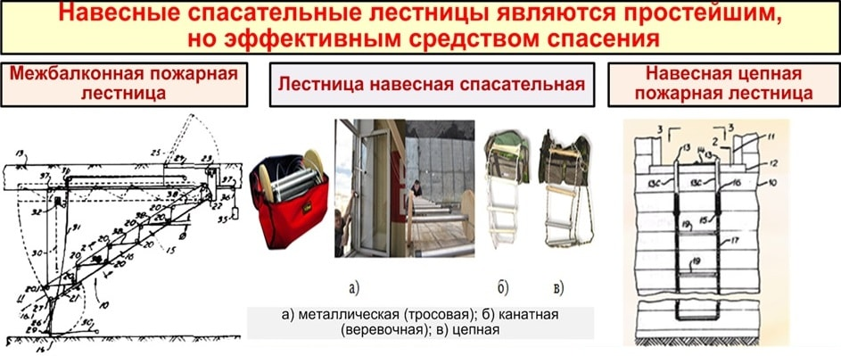
Навесные лестницы как средство эвакуации с высоты при пожаре

По расположению на защищаемом объекте:
По конструктивному исполнению тетив лестницы:
Пожарная лестница на балконе
Относится к лестницам ленточного типа, крепится под люком балкона и хранится в горизонтальном положении. Тетивы лестницы соединены поперечными связками, между которыми образованы ступени, выполненные из металлической ленты.
Эвакуирующиеся должны открыть люк, сесть на первую ступеньку и потянуть шнур, выводящий из зацепления стопор. После этого лестница займет наклонное положение и упрется опорой в нижний балкон.

Средства коллективной защиты
Средствами коллективной защиты от вредных факторов пожара являются, помимо пожарной сигнализации, являются системы дымоудаления и автоматического пожаротушения.

Системы дымоудаления и подпора воздуха
Система дымоудаления (СДУ) – это технологическое оборудование приточно-вытяжной вентиляции, создающее подпор воздуха и удаления продуктов горения, с целью создания условий для эвакуации людей при пожаре. Система противодымной защиты входит в общий комплекс мероприятий пожарной безопасности.
Печальная статистика гибели людей в зданиях, строениях, закрытых производственных, инженерных сооружениях при возникновении очага пожара в них говорит о том, что основной причиной летального исхода явилась не открытое пламя, воздействие высокой температуры, а ядовитые, едкие продукты горения.
Плотный дымовой поток, распространяющийся по помещениям, путям эвакуации, гораздо быстрее открытого огня, представляет собой устойчивую аэрозольную смесь мелких твердых веществ от сажи до золы, находящихся во взвешенном состоянии в разогретой до высокой температуры воздушно-газовой среде. В каждом конкретном случае это ядовитое облако, крайне затрудняющее обзор/видимость, следовательно, препятствующее быстрой эвакуации из помещений; в зависимости от того, что горит, тлеет в помещениях имеет свой состав, в любом варианте сочетаний неприемлемый для дыхания людей.
Неизменным в нем остается лишь угарный газ – СО, содержание которого в воздухе выше 1% приводит к смерти людей в течение нескольких минут из-за того, что он образует устойчивое соединение с гемоглобином крови, блокируя транспортировку кислорода.
Для того чтобы как минимум очистить основные эвакуационные пути и выходы из зданий/сооружений, не допустить попадания дымового потока в лифтовые шахты, удалить угарный газ, мелкие частицы сажи/копоти, пепла/золы из воздуха помещений во многих зданиях; где это требуют государственные нормы ПБ, устанавливают/монтируют различного вида противопожарные системы дымоудаления и притока воздуха, эффективно справляющиеся с этой задачей.
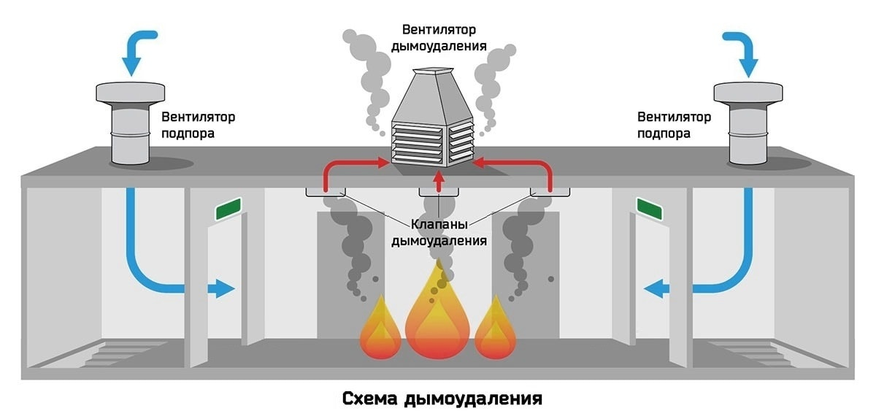
Система подпора и удаления воздуха

В состав систем дымоудаления/принудительного притока воздуха при пожаре входят:
- Клапана дымоудаления, называемые также дымоприемными устройствами.
- Вентиляторы для удаления плотного дымового потока.
- Шахты, магистральные каналы, огнестойкие вентиляционные короба дымоудаления.
- Вентиляторы принудительного притока воздуха, чаще всего монтируемые на крыше зданий/сооружений.
- Огнезадерживающие клапаны, монтируемые на вытяжной системе общего обмена воздуха помещений, для ограничения/исключения распространения пожара по вентиляционным коробам.
Эффективность защиты зданий/сооружений при возникновении пожара, возможность проведения быстрой безопасной эвакуации людей из них, ограничение распространения огня, теплового воздействия, продуктов горения прямо зависит от синхронности совместной эксплуатации систем дымоудаления/ принудительного притока чистого воздуха; поэтому устройство, принципы их работы должны проектироваться так, чтобы они максимально дополняли друг друга.

Принцип работы
Алгоритм действия таких систем несложен:
- Срабатывание извещателя пожарного дымового в результате возникновения очага тления/пламени, появления летучих продуктов горения.
- Поступление сигнала пожарной тревоги на прибор АПС, АРМ пожарного поста здания/диспетчерской станции предприятия/организации.
- Передача управляющего сигнала на отключение общеобменной сигнализации, закрытие огнезадерживающих клапанов, смонтированных в местах пересечения противопожарных преград.
- Автоматическое открытие клапана дымоудаления, установленного в зоне возгорания; окон, люков, зенитных фонарей с механизированным приводом для удаления дыма/проветривания.
- Одновременное включение вентиляторов дымоудаления и притока воздуха.
- Система дымоудаления начинает активно удалять летучие пылегазовые продукты горения, имеющие высокую температуру, из зоны/помещения, где находится первоначальный очаг пожара, в том числе за счет автоматического открытия.
- Система подпора воздуха при пожаре направляет чистый воздух в коридор, холлы, лестничные клетки, являющиеся основными путями эвакуации из зданий/сооружений; а также в шахты лифтов, включая устройства для транспортирования пожарных расчетов, прибывающих для разведки и ликвидации пожара.
Слаженная, без сбоев в последовательности действий, работа систем позволяет выполнить следующие задачи:
- Предотвратить/ограничить свободное распространение пожара от первичного места возникновения.
- Резко уменьшить плотность задымления на путях эвакуации людей, что, конечно, сложно переоценить.
- Значительно снизить температуру газо-, пылевоздушной среды в помещении, где находится очаг пожара. Как показывают натурные эксперименты, в закрытых помещениях температура достигает 1000℃, а отлаженная работа системы дымоудаления понижает ее до 400℃; что значительно снижает тепловое воздействие на строительные конструкции, противопожарные двери, люки, окна, снижая риск деформации, потери целостности, обрушения, возможности проникновения огня и дыма в смежные помещения.
- Обеспечить нормальные/приемлемые условия для дыхания, за счет поддержания необходимой концентрации кислорода, разбавление опасного наличия угарного газа, улучшения видимости за пределами зоны очага пожара; что способствует безопасной оперативной эвакуации людей, использованию членами ДПД, обученным персоналом воздушно-пенных, порошковых или углекислотных огнетушителей, прокладке рукавов, подаче воды от пожарных кранов, установленных на этажах здания.
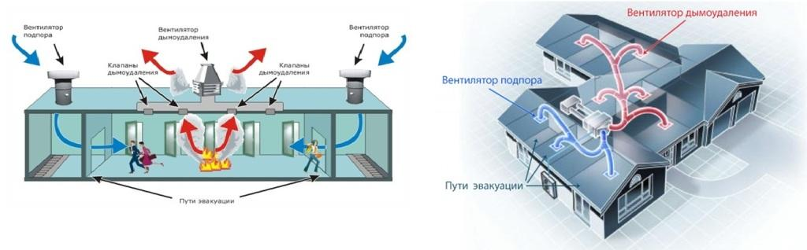
Система дымоудаления

Согласно нормам:
- Противодымные вентиляционные системы выполняются раздельными для любого пожарного отсека, за исключением установок подпора воздуха, защищающих лестничные клетки и лифтовые шахты, сообщающиеся с разными пожарными отсеками; и установок дымоудаления, смонтированных для защиты пассажей/атриумов, не разделенных строительными конструкциями на пожарные отсеки.
- Системы притока/подпора воздуха проектируются, используются исключительно в необходимом сбалансированном сочетании с системами дымоудаления, их обособленное применение запрещено.
- В границах пожарного отсека, где произошло возгорание, необходимо отключение всех общеобменных установок вентиляции/кондиционирования, за исключением тех установок, что функционально совмещены с системами дымоудаления, принудительного притока воздуха, автоматически переключающихся из режима общего обмена воздуха в помещениях здания, сооружения в режим противодымной пожарной вентиляции.
- Установки дымоудаления, защищающие коридоры, проектируются отдельными от систем, которые предназначены для защиты помещений.
Следует отметить, что системы дымоудаления/притока воздуха – это сложный, весьма дорогостоящий комплекс специфического вентиляционного оборудования, поэтому исходя из его технических характеристик, необходимости построения целесообразной сбалансированной схемы/структуры, он требует специального проектирования, монтажа, пусконаладочных работ, обслуживания организациями/предприятиями, имеющими, лицензию МЧС, допуск СРО, опыт выполнения подобных работ.
Автоматические и автономные установки пожаротушения

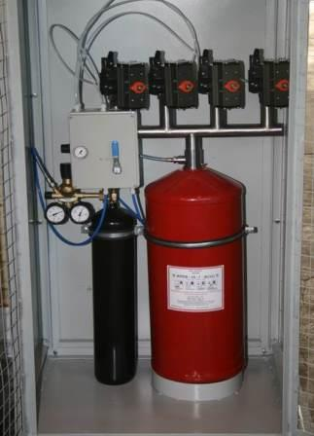
Применение автоматических и (или) автономных установок пожаротушения должно обеспечивать достижение одной или нескольких из следующих целей:
1) ликвидация пожара в помещении (здании) до возникновения критических значений опасных факторов пожара;
2) ликвидация пожара в помещении (здании) до наступления пределов огнестойкости строительных конструкций;
3) ликвидация пожара в помещении (здании) до причинения максимально допустимого ущерба защищаемому имуществу;
4) ликвидация пожара в помещении (здании) до наступления опасности разрушения технологических установок.
3. Тип автоматической и (или) автономной установки пожаротушения, вид огнетушащего вещества и способ его подачи в очаг пожара определяются в зависимости от вида горючего материала, объемно-планировочных решений здания, сооружения и параметров окружающей среды.

Классификация установок пожаротушения
Автоматическая установка пожаротушения (АУП): установка пожаротушения, автоматически срабатывающая при превышении контролируемым фактором (факторами) пожара установленных пороговых значений в защищаемой зоне.
Установки пожаротушения по конструктивному устройству подразделяются на:
Агрегатные – установки пожаротушения, в которой технические средства обнаружения пожара, хранения, выпуска и транспортирования огнетушащего вещества конструктивно представляют собой самостоятельные единицы, монтируемые непосредственно на защищаемом объекте;
Модульные – установки пожаротушения, состоящая из одного или нескольких модулей, объединенных единой системой обнаружения пожара и приведения их в действие, способных самостоятельно выполнять функцию пожаротушения и размещенных в защищаемом помещении или рядом с ним;
по степени автоматизации:
- автоматические;
- автоматизированные (комбинированные);
- ручные.
по виду огнетушащего вещества:
- водяные
- пенные
- газовые
- порошковые
- аэрозольные
- комбинированные
по способу тушения:
- объемные;
- поверхностные;
- локально-объемные;
- локально-поверхностные.

Назначение, устройство и работа установок водяного пожаротушения
Функциональная схема и режимы функционирования водяных АУП
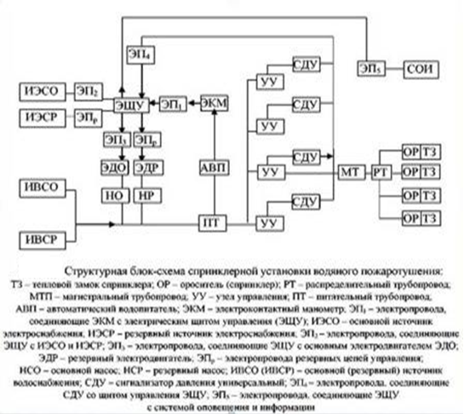

Функциональная схема АУП
Режимы работы УОПТ:
1. дежурный режим;
2. режим тушения пожара;
3. режим технического обслуживания;
4. режим ремонта;
5. режим нахождения в состоянии «отказ».
Спринклерные установки предназначены для обнаружения и локального тушения пожаров и загораний, охлаждения строительных конструкций и подачи сигнала о пожаре.
Дренчерные установки служат для обнаружения и тушения пожаров по всей защищаемой площади, а также для создания водяных завес.

Принципиальная схема спринклерной установки
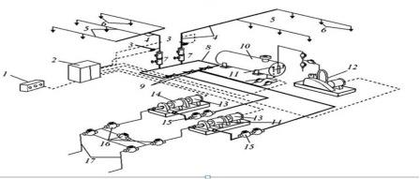
Схема спринклерной установки
1 – приемно-контрольный прибор;
2 – щит управления;
3 – сигнализатор давления СДУ;
4 – питающий трубопровод;
5 – распределительный трубопровод;
6 – спринклерные оросители;
7 – узел управления;
8 – подводящий трубопровод;
9, 16 – нормально открытые задвижки;
10 – гидропневмобак (импульсное устройство);
11 – электроконтактный манометр;
12 – компрессор;
13 – электродвигатель;
14 – насос;
15 – обратный клапан;
17 – всасывающий трубопровод

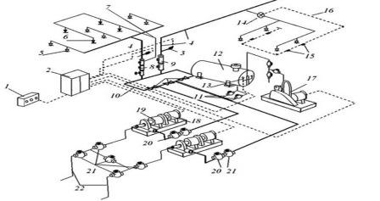
Спринклерная установка
1 – щит сигнализации; 2 – щит управления; 3 – сигнализатор давления СДУ; 4 – питающий трубопровод; 5 – дренчерные оросители; 6 – спринклерные оросители; 7 – побудительная сеть; 8 – узел управления с клапаном ГД; 9 – узел управления с клапаном ГД; 10 – подводящий трубопровод; 11, 21 – нормально открытые задвижки; 12 – гидропневмобак; 13 – ЭКМ; 14 – клапан пусковой тросовый типа КПТА; 15 – тросовый замок; 16 – трос; 17 – компрессор; 18 – электродвигатель; 19 – насос; 20 – обратный клапан; 22 – всасывающий трубопровод

Оросители установок водяного пожаротушения предназначены для тушения, локализации или блокирования пожара путем разбрызгивания или распыления воды и (или) водных растворов. Оросители классифицируют по следующим показателям:
По наличию теплового замка или привода для срабатывания на:
- спринклерные (С);
- дренчерные (Д);
- с управляемым приводом: электрическим (Э), гидравлическим (Г), пневматическим (П), пиротехническим (В);- комбинированные (К).
По назначению:
- общего назначения (О), в том числе предназначенные для подвесных потолков и стеновых панелей: углубленные (У), потайные (П), скрытые (К);
- предназначенные для завес (З);
- предназначенные для стеллажных складов (С);
- предназначенные для пневмо- и массопроводов (М);
- предназначенные для предупреждения взрывов (В);
- предназначенные для жилых домов (Ж);
- специального назначения (S).
По конструктивному исполнению:
- розеточные (Р);
- центробежные (Ц);
- диафрагменные (каскадные) (Д);
- винтовые (В);
- щелевые (Щ);
- струйные (С);
- лопаточные (Л);
- прочие конструкции (П).
Ороситель дренчерный для водяных завес предназначен для охлаждения технологического оборудования и предотвращения распространения пожара через оконные, дверные и технологические проёмы за пределы защищаемого оборудования, зон или помещений, а также обеспечения приемлемых условий при эвакуации людей из горящих зданий.
Оросители тонкораспылённой воды спринклерные и дренчерные предназначены для равномерного распыления воды по защищаемым площади и объёму путём создания тонкодисперсного потока огнетушащего вещества и применяются для тушения или локализации пожара, создания водяных завес, охлаждения несущих поверхностей и технологического оборудования.
Распылитель центробежный РЦ предназначен для получения потока воды в дренчерных установках пожаротушения, со среднеарифметическим диаметром капель в потоке менее 150 мкм.
Оросители эвольвентные предназначены для формирования более плотного (по сравнению с розеточными оросителями) конической формы потока воды или пенного раствора, благодаря центробежным усилиям возникающим в камере завихрения. Применяются в дренчерных установках автоматического пожаротушения, для тушения пожаров технологического оборудования и орошения защищаемой площади.
По виду используемого огнетушащего вещества (ОТВ):
- водяные (В);
- для водных растворов (Р), в том числе пенные (П);
- универсальные (У).
По форме и направленности потока огнетушащего вещества:
- симметричные: концентричные, эллипсоидные (0);
- неконцентричные односторонней направленности (1);
- неконцентричные двусторонней направленности (2);
- прочие (З).
По капельной структуре потока ОТВ:
- разбрызгиватели;
- распылители.
По виду теплового замка:
- с плавким термочувствительным элементом (П);
- с разрывным термочувствительным элементом (Р);
- с упругим термочувствительным элементом (У);
- с комбинированным тепловым замком (К).
По монтажному расположению:
- вертикально, поток ОТВ из корпуса направлен вверх (В);
- вертикально, поток ОТВ из корпуса направлен вниз (Н);
- вертикально, поток ОТВ из корпуса направлен вверх или вниз (универсальные) (У);
- горизонтально, поток ОТВ направлен вдоль оси распылителя (Г);
- вертикально, поток ОТВ из корпуса направлен вверх, а затем в сторону (вдоль направляющей лопатки или образующей корпуса оросителя) (ГВ);
- вертикально, поток ОТВ из корпуса направлен вниз, а затем в сторону (вдоль направляющей лопатки или образующей корпуса оросителя) (ГН);
- вертикально, поток ОТВ из корпуса направлен вверх или вниз, а затем в сторону (вдоль направляющей лопатки или образующей корпуса оросителя) (универсальные) (ГУ);
- в любом пространственном положении (П).
По виду покрытия корпуса:
- без покрытия (о);
- с декоративным покрытием (д);
- с антикоррозионным покрытием (а).
По способу создания диспергированного потока:
- прямоструйные;
- ударного действия;
- завихренные.
Спринклерный ороситель – ороситель с запорным устройством входного отверстия, вскрывающимся при срабатывании теплового замка.
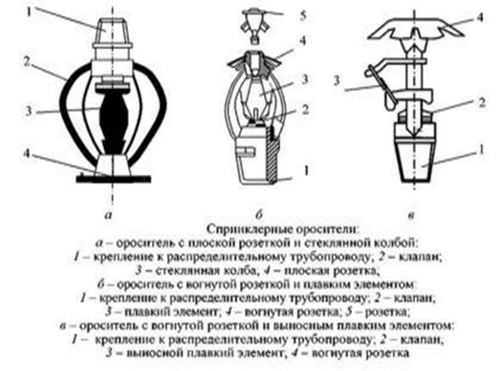

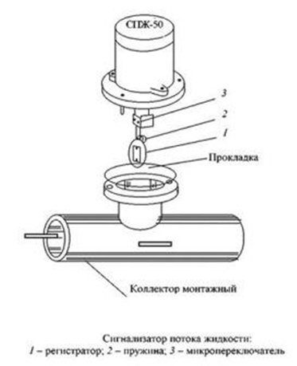

Узел управления (УУ) – совокупность устройств (трубопроводной арматуры, запорных и сигнальных устройств, ускорителей их срабатывания, устройств, снижающих вероятность ложных срабатываний, измерительных приборов и прочих устройств), которые расположены между подводящим и питающим трубопроводами спринклерных и дренчерных установок водяного и пенного пожаротушения.
Сигнализатор потока жидкости (СПЖ) предназначается для извещения о вскрытии спринклерных оросителей и устанавливается на горизонтальных участках трубопровода диаметром 50 и 80 мм в спринк-лерных установках.
Сигнализатор давления универсальный (СДУ-М) предназначен для выдачи сигнала о поступлении огнетушащих веществ в питающие трубопроводы установок водяного, пенного и газового пожаротушения при срабатывании узлов управления или распределительных устройств.

Автономные системы пожаротушения: виды и требования к ним
Установка тушения пожаров – это комплекс технических устройств, оборудования для целей пожаротушения способом выпуска огнетушащих веществ.
Модульной установкой называется – не трубопроводный комплекс оборудования пожаротушения, предусматривающий установку емкости с огнетушащим агентом и устройством пуска внутри защищаемого помещения.
Автономная установка пожаротушения – это комплекс технических средств, в автоматическом режиме осуществляющий функции обнаружения, ликвидации очага пожара, не зависящий от внешних систем управления, источников электроснабжения.
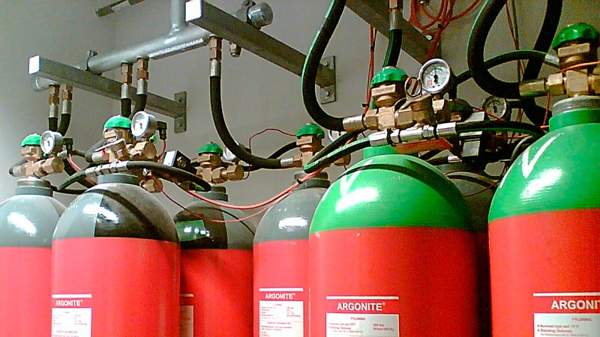

Виды
Автономный модуль системы пожаротушения, который может быть газовым, порошковым или аэрозольным – устройство, в котором совмещены способности хранения, подачи огнетушащих агентов при поступлении пускового импульса на привод такого изделия.
В целом автономные установки, как и модули пожаротушения различных видов, системы, создаваемые на их основе, проектируемые, сконструированные, производимые многими российскими компаниями – это разновидность стационарных систем пожаротушения, предназначенная для защиты небольшого помещения или здания.
Существуют следующие виды систем пожаротушения, способные функционировать в автономном режиме, что не отражается на их надежности и эффективности:
Автономная система газового пожаротушения – это давно существующий тип газовых установок пожаротушения, что используются для защиты небольших по площади помещений с важным имуществом, электронным, коммутационным оборудованием – банковских, музейных хранилищ, запасников, архивов, дата-центров, серверных, узлов связи.
Автономные системы порошкового пожаротушения появились позднее, но стали успешно заменять как газовые, так и водяные, пенные установки тушения.
Порошковые системы пожаротушения надежно, эффективно защищают ряд, различных по назначению объектов – от гаражей, зданий автотранспортных предприятий, расходных складов ГСМ до складов сырья, готовой продукции, архивов, библиотек, объектов с электронной аппаратурой управления, связи, электрическими установками; везде где использование воды, пены нецелесообразно как по причине невозможности ликвидировать очаг возгорания, так и по возможности причинения ими значительного косвенного ущерба, часто сопоставимого с прямым материальным от огня и дыма. Подбор видов огнетушащих порошков, используемых в модулях порошкового пожаротушения, позволяет тушить практически любые вещества в пожарной нагрузке защищаемых объектов – от твердых горючих материалов до щелочных металлов.
Аэрозольные системы тушения – это современный, довольно нестандартный вид оборудования для подавления очагов возгораний, так как огнегасящий аэрозоль получается в результате быстрого, активного горения специальной смеси в корпусах генераторов огнетушащего аэрозоля. Это значительно отличает его от остальных видов автономных систем пожаротушения, налагает ряд ограничений по использованию в помещениях с большим количеством рабочих мест, количеством посетителей; ужесточает требования к местам установки генераторов, в части близости к сгораемым материалам отделки, обстановки, хранящимся товароматериальным ценностям.
Пиростикеры, которые часто называют плоскими самосрабатывающими огнетушителями – это хоть и миниатюрные, но вполне работоспособные автономные устройства/установки пожаротушения, устанавливаемых в щитах, корпусах электрических установок, электронного, распределительного, коммутационного оборудования; вплоть до соединительных, разветвляющих сборок, коробок, выключателей и переключателей сетей освещения.
Автономных комбинированных систем пожаротушения, как пенных, водяных установок, за исключением модульных систем тушения тонкораспыленной водой, по факту размещения внутри защищаемых помещений, приравниваемых к автономному виду оборудования для локализации/ликвидации возгораний, почти не существует, так как серийно они не производятся.
Применение на объектах
Пожарная безопасность на объектах, небольших по площади, объему, в отдельных помещениях, где установлено важное для ведения технологического процесса управляющее электронное, электрическое, коммутационное оборудование; пожарная нагрузка представляет собой художественные или дорогостоящие товароматериальные ценности, где по нормам требуется автоматическая противопожарная защита; часто достигается за счет установки в них автономных систем пожаротушения.
Такой подход позволяет значительно снизить затраты на проектирование, монтаж, последующее регулярное проведения технического сервиса.
Важным преимуществом использования автономных установок, по сравнению с традиционными агрегатными комплексами оборудования, является отсутствие трубопроводных сетей; протяженных шлейфов с пожарными извещателями; приемно-контрольных приборов установок сигнализации; блоков, станций управления систем тушения пожаров.
Порошковые, аэрозольные модули тушения пожаров, эксплуатируемые, срабатывающие в автономном режиме, используют для автомобиля и гаража, как эффективное средство подавления очагов возгорания ГСМ в моторном отсеке, горения изоляции электропроводки.
Для частного дома и дачи наиболее подходящими автономными устройствами, что не причинят вред ни людям, ни отделке, обстановке, имуществу, являются газовые или модульные установки подавления пожара тонкораспыленной водой.
Но, ввиду их дороговизны для собственников таких объектов, часто применяют порошковые модули. Так как для них не страшны низкие температуры воздуха, а срабатывание не зависит от пожарных извещателей или приборов, то они востребованы для защиты дач, загородных домов в зимний период, когда люди их покидают.
Тушение электрощитов – это «вотчина» пиростикеров, чьи небольшие размеры, плоская форма позволяют без труда разместить их в наиболее пожароопасных местах такого вида электротехнического оборудования.
Тип установки, вид огнегасящего вещества, способ локализации/ликвидации очага пожара определяют по требованиям норм для конкретных объектов, в зависимости от многих факторов, включая площади помещений, их категории по взрывопожарной опасности, специалисты проектных организаций; учитывая, что такой комплекс устройств, оборудования должен обеспечить:
- Применение лучших технологий, способов тушения пожаров, требуемую инерционность, минимум вреда для людей, оборудования в защищаемых помещениях.
- Запуск за период, не превышающий продолжительность начальной стадии развития очага возгорания.
- Требуемую нормами или расчетную интенсивность орошения, удельного расхода огнегасящего агента.
- Ликвидацию или локализацию очага возгорания за период, необходимый для прибытия оперативных сил, мобильных средств пожаротушения.
- Требуемую надежность работы.
Типы автономных установок, виды огнегасящих агентов, способы подачи в очаги возгораний зависят от материалов пожарной нагрузки – твердых веществ, горючих жидкостей, газов; архитектурных решений зданий.
Так как оборудование разных автономных систем довольно сильно отличается как по своему составу, так и огнетушащим веществам, используемым для ликвидации огня в защищаемых помещениях, то и своды технических требований к ним, методики заводских, сертификационных испытаний изложены в отдельных нормативных документах.
При проектировании автономных систем тушения пожаров, перед установкой такого оборудования внутри защищаемых помещений, зданий следует обращаться к целевой нормативной документации, где изложены все необходимые требования.

Тема 4.13. Система противодымной защиты

Противодымная защита: система, устройство, требования, принципработы
Системы противодымной защиты – это автоматические системы защиты, блокирующие на начальной стадии пожара дальнейшее распространение дымовых газов в смежные помещения из пожарного отсека здания/сооружения, где произошло возгорание, по эвакуационным путям – лестничным клеткам, лифтовым шахтам, включая пожарные лифты, коридорам, фойе, холлам, переходам; а также эффективно удаляющие попавшие/просочившиеся в них дымовые газы; обеспечивающие приток свежего воздуха, взятого извне для обеспечения возможности дыхания людей, покидающих строения.
Наибольшую опасность при возгорании в помещениях жилых или общественных зданий, на производстве представляет не пламя, жар от открытого огня; а токсичные, едкие летучие продукты.
Они представляют собой взвесь мелких твердых частиц золы, копоти, сажи в воздушно-газовой среде, где многие газы ядовиты для здоровья людей; например, такие, как известный всем угарный газ, связывающий гемоглобин крови в течение 2-3 минут, что приводит к смерти.
Такой плотный поток дыма, очень быстро распространяется по коридорам, лестничным клеткам, переходам зданий, в т.ч. в высотных офисных, торгово-выставочных центрах, многоэтажных жилых домах, затрудняя видимость, не давая дышать людям, покидающим строения, использующим все доступные эвакуационные пути, выходы.
Большинство оборудования элементов активной огнезащиты зданий, различных инженерных, технологических сооружений предназначены для обнаружения очага возгорания как установки АПС, или для локализации, ликвидации как стационарные системы пожаротушения; но они не способны бороться с таким опасным фактором, как дымовой поток, буквально за считанные минуты способный распространиться по всем этажам, отметкам строений, сделав невозможной эвакуацию привычным способом, даже при помощи световых, звуковых пожарных оповещателей установок СОУЭ.
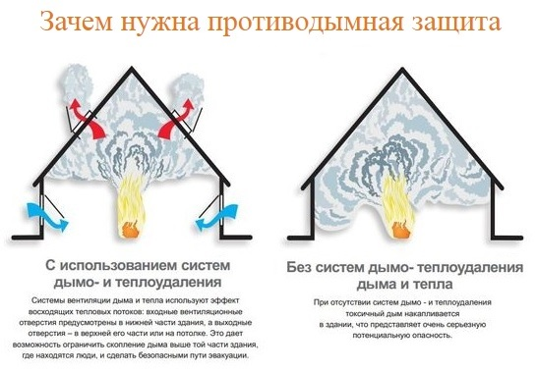
Зачем нужна система противодымной защиты

Устройство системы
По ГОСТ 12.1.033-81, дающем термины, определения ПБ в системе стандартизации безопасности, противопожарной защитой называется комплекс организационных решений, технических средств, что направлены на исключение воздействия на людей, находящихся в зданиях, дыма, теплового воздействия высокой температуры от очага пожара, токсичных продуктов процесса горения.
Организационная часть этого комплекса мероприятий представляет собой документированные процедуры, необходимые для предприятия, организации, на чьих объектах имеются системы ПДЗ – это приказы, распоряжения, инструкции по эксплуатации оборудования, по действиям дежурного персонала, о назначении ответственных лиц.
Техническое устройство противодымной системы для каждого объекта, если он не является типовым зданием, сооружением массового промышленного или гражданского строительства, конечно, индивидуально; но обычно состоит из следующих элементов:
- Вентиляторов систем дымоудаления/принудительной подачи, подпора воздуха.
- Противодымных противопожарных люков, дверей, окон, экранов, штор.
- Окон, фонарей, фрамуг инсоляции помещений, а также дымовых люков, имеющих побудительный привод с автоматическим пуском на случай возникновения пожара.
- Клапанов дымоудаления, устройств приема дыма, устанавливаемых на путях эвакуации, в защищаемых помещениях.
- Клапанов противопожарных дымовых, огнезадерживающих, обратных, универсальных, двойного действия, монтируемых на различных участках систем дымоудаления, принудительной подачи чистого воздуха, общеобменной вентиляции зданий/сооружений разного функционального назначения.
- Огнестойкие воздуховоды, шахты, магистральные каналы систем дымоудаления.
- Исполнительные механизмы, контрольно-управляющая аппаратура, приборы, в т.ч. сблокированные с системами АПС, установками тушения пожаров водой, порошком, пеной, газами или огнетушащими аэрозолями.
Требования к установке системы противодымной защиты зданий и сооружений, а также к устройству, составу, созданию таких специализированного вентиляционного оборудования изложены в таких нормативных документах по ПБ:
- СП 60.13330 «СНиП 41-01-2003*» о вентиляции воздуха, в который с февраля 2017 внесены изменения с дополнительными требованиями к системам ПДЗ.
- СП 7.13130.2013, о требованиях ПБ к этим системам.
Расчет системы противодымной защиты ведется также на основании следующих норм ПБ, касающихся отдельных элементов, узлов/частей оборудования:
- НПБ 239-97 – об испытаниях стойкости к открытому огню конструкций шахт, коробов, каналов.
- НПБ 241-97 – о клапанах противопожарных, применяемых в системах вентиляционного оборудования.
- НПБ 253-98 – о противопожарных характеристиках вентиляторов систем ПДЗ.
- НПБ 240-97, определяющий методики сдачи-приемки, проверок таких систем.
Довольно много основополагающих требований к разработке, устройству, принципам построения систем ПДЗ в новостроящихся, реконструируемых объектах изложено в нескольких статьях Федерального закона № 123:
Ст. 56 указывает, что система ПДЗ должна обеспечить защиту на эвакуационных путях, в безопасных зонах от вредных факторов на период, необходимый для того, чтобы люди покинули здание, сооружение; или на все время развития, локализации, ликвидации пожара путем устранения продуктов горения, пиролиза.
Система ПДЗ обязана иметь несколько эффективных способов защиты: путем использования архитектурно-планировочных, конструктивных решений для устранения быстрого заполнения зданий дымовыми газами; нагнетания избыточного давления/подпора воздуха в пожарных отсеках, отдельных помещениях, лестничных клетках, переходах, тамбур-шлюзах; с помощью оборудования естественной, принудительной противодымной вентиляции для вытяжки продуктов горения, тления.
Ст. 85 указывает, что для системы ПДЗ необходим автоматический, дистанционный ручной привод, а объемно-планировочные решения совместно с ней должны предотвратить или ограничить распространение дымовых, токсичных продуктов за пределы, выделенного противопожарными перегородками помещения для возможности безопасной эвакуации.
Запрещается применение приточных вентиляционных установок без устройства систем дымоудаления, а также проектирование, монтаж общих систем вентиляции для обслуживания помещений с разными классами пожарной опасности.
Автоматический пуск систем ПДЗ должен производиться при срабатывании установок АПС, АУПТ, защищающих здания, строения.
Ручной запуск дистанционно – от устройств, устанавливаемых возле выходов из зданий, в диспетчерских, пультовых, пожарных постах. Как правило, это ручные пожарные извещатели, используемые для таких целей.
При включении систем ПДЗ обязательно производится автоматическое отключение общеобменных, технологических вентиляционных, кондиционирующих воздух установок.
Запрещается одновременная эксплуатация систем ПДЗ и порошковых, газовых, аэрозольных установок пожаротушения.
Ст. 138 сообщает об обязательных условиях функционирования, конструктивных особенностях некоторых ключевых элементов систем ПДЗ.
Шахты, короба воздуховодов, каналы приточно-вытяжных установок дымоудаления, а также транзитных коллекторов общеобменной вентиляции должны изготавливаться из негорючих материалов, обеспечивая нормативный предел стойкости к огню, в т.ч. за счет проведения огнезащиты конструкций оборудования.
То же относится к узлам пересечения таких воздуховодов с противопожарными преградами, ограждающими конструкциями зданий, поэтому для заделки/заполнения проемов, отверстий в этих местах необходимы различные виды огнезащитной штукатурки, базальтового материала.
Все разъемные, в т.ч. фланцевые соединения воздуховодов в огнестойком исполнении должны иметь уплотнения только из негорючих материалов.
Привода противопожарных клапанов должны управляться как автоматически, так и дистанционно.
Противопожарные двери, используемые как элементы системы ПДЗ, должны иметь минимально необходимые параметры сопротивления проницанию дымо-газового потока от очага пожара.
Приводы противодымных штор, экранов, занавесов должны управляться как в автоматическом режиме, так и дистанционном ручном варианте пуска.

Принцип работы системы
Системы противодымной защиты зданий и сооружений начинают свою работу после срабатывания пожарных извещателей в составе АПС, АУПТ, получив управляющий сигнал с их приемно-контрольной аппаратуры. После этого приборы управления системы ПДЗ передают сигналы:
- На отключение установок общеобменной вентиляции, местных технологических отсосов, закрывание огнезадерживающих клапанов для исключения распространения открытого огня по воздуховодам, связывающим, как правило, все этажи зданий, отметки сооружений.
- На открытие клапанов дымоудаления, дымовых люков, фрамуг, фонарей.
- Пуск вентиляторов дымоудаления и принудительной подачи чистого воздуха в помещения на путях эвакуации, в лифтовые шахты.
Работа системы ПДЗ обычно продолжается и некоторое время после подавления очага пожара для полной очистки, проветривания помещений от летучих продуктов горения, порошков, газов, огнетушащих аэрозолей после работы соответствующих установок пожаротушения, защищавших помещения, где произошло возгорание.
Стоит задать вопрос, что должна обеспечивать система противодымной защиты, зачем вкладывать в ее создание немалые средства, когда здание зачастую и так уже защищено установками АПС, АУПТ.
Ответ – в случае грамотного проектирования, правильного устройства системы ПДЗ каждый элемент/изделие, выполненные согласно нормам, сертифицированные в установленном порядке, занимают свое место, обеспечивая как безопасность людей в ходе эвакуации или возможность переждать процесс ликвидации пожара в безопасных зонах зданий/сооружений; так и значительное уменьшение материального ущерба за счет резкого снижения количества продуктов горения, способных беспрепятственно распространяться по этажам, помещениям зданий, сооружений.

Тема 4.14. Ограничение распространения пожара за пределы очага

Ограничение распространения пожара за пределы очага должно обеспечиваться одним или несколькими из следующих способов:
1) устройство противопожарных преград;
2) устройство пожарных отсеков и секций, а также ограничение этажности или высоты зданий и сооружений;
3) применение устройств аварийного отключения и переключение установок и коммуникаций при пожаре;
4) применение средств, предотвращающих или ограничивающих разлив и растекание жидкостей при пожаре;
5) применение огнепреграждающих устройств в оборудовании;
6) применение установок пожаротушения.

СП 4.13130.2013 Свод правил. «Системы противопожарной защиты. Ограничение распространения пожара на объектах защиты. Требования к объемно-планировочным и конструктивным решениям» устанавливает требования пожарной безопасности к объемно-планировочным и конструктивным решениям, обеспечивающим ограничение распространения пожара при проектировании, строительстве и эксплуатации зданий и сооружений.
Объемно-планировочные и конструктивные решения, направленные на ограничение распространения пожара при проектировании, строительстве и эксплуатации объектов защиты должны предусматривать:
- применение для зданий, сооружений, пожарных отсеков и частей зданий (секций) несущих и ограждающих строительных конструкций с нормируемыми пожарно-техническими характеристиками, а также ограничение размеров зданий и площади пожарных отсеков в соответствии с требованиями Технического регламента и СП 2.13130;
- размещение объектов различных классов функциональной пожарной опасности в отдельных зданиях и сооружениях, удаленных друг от друга на нормируемые противопожарные расстояния (разрывы), либо в пожарных отсеках или частях зданий и сооружений, разделенных противопожарными преградами в соответствии с нормативными требованиями;
- выделение в пределах здания, сооружения помещений различного функционального назначения, взрывопожароопасных и пожароопасных помещений ограждающими конструкциями с нормируемыми пределами огнестойкости и классами пожарной опасности или противопожарными преградами в случаях, оговоренных сводом правил, а также другими действующими нормативными требованиями, исходя из класса функциональной пожарной опасности объекта защиты;
- устройство проходов, проездов, подъездов для пожарной техники и обеспечение деятельности пожарных подразделений по тушению пожара на объектах защиты.
При определении класса функциональной пожарной опасности объекта защиты (здания, сооружения) следует исходить из его целевого назначения, а также характеристик основного функционального контингента (возраста, физического состояния, возможности пребывания в состоянии сна и т.п.) и его количества. Размещаемые в пределах объекта защиты - части зданий, группы помещений, а также вспомогательные помещения других классов функциональной пожарной опасности следует выделять противопожарными преградами. При этом, требования, предъявляемые к указанным частям, выделенным противопожарными преградами, следует определять исходя из их классов функциональной пожарной опасности.
Требования свода правил не распространяются на устройство противопожарных преград между частями различных классов функциональной пожарной опасности в многофункциональных зданиях и сооружениях.
Минимальные противопожарные расстояния (разрывы) между жилыми, общественными (в том числе административными, бытовыми) зданиями и сооружениями следует принимать в соответствии с таблицей 1 и с учетом пунктов 4.4-4.13.
Противопожарные расстояния от указанных зданий, сооружений до зданий, сооружений производственного и складского назначения следует принимать по таблице 1, если иное не предусмотрено нормативными документами, содержащими требования пожарной безопасности. При определении противопожарных расстояний до автозаправочных станций, опасных производственных объектов, объектов газоснабжения и нефтегазовой индустрии, энергообъектов и электроустановок, особо опасных и технически сложных объектов и т.д. следует также руководствоваться требованиями раздела 6, положениями ПУЭ, Технического регламента, СП 155.13130 и другими нормативными документами, содержащими требования пожарной безопасности.

Таблица 1
Степень огнестойкости здания | Класс конструктивной пожарной опасности | Минимальные расстояния при степени огнестойкости и классе конструктивной пожарной опасности жилых и общественных зданий, м
 |  | I, II, IIIС0 | II, IIIС1 | IVС0, С1 | IV, VС2, С3
Жилые и общественные
I, II, III | С0 | 6 | 8 | 8 | 10
II, III | С1 | 8 | 10 | 10 | 12
IV | С0, С1 | 8 | 10 | 10 | 12
IV, V | С2, С3 | 10 | 12 | 12 | 15
Производственные и складские
I, II, III | С0 | 10 | 12 | 12 | 12
II, III | С1 | 12 | 12 | 12 | 12
IV | С0, С1 | 12 | 12 | 12 | 15
IV, V | С2, С3 | 15 | 15 | 15 | 18

Пристраивание к жилым и общественным зданиям, сооружениям производственного, складского и инженерно-технического назначения (автостоянок, котельных, трансформаторных подстанций и т.п.) допускается в случаях, оговоренных нормативными требованиями. При этом противопожарные расстояния до соседних зданий и сооружений должны также соблюдаться и от указанных пристроек с учетом их пожарно-технической классификации.
Расстояния между зданиями, сооружениями производственного и складского назначения (в том числе размещаемыми вне производственных территорий) должны приниматься по нормативам для территорий производственных объектов в соответствии с разделом 6.
Противопожарные расстояния между объектами защиты допускается уменьшать в случаях, оговоренных нормативными документами по пожарной безопасности, а также при условии подтверждения нераспространения пожара между конкретными зданиями, сооружениями по методике в соответствии с Приложением А, либо на основании результатов исследований, испытаний или расчетов по апробированным методам, опубликованным в установленном порядке. Указанное уменьшение противопожарных расстояний должно проводиться при обязательном учете требований к устройству проездов и подъездов для пожарной техники, а также обеспечении нормативной величины пожарного риска на объектах защиты.
Противопожарное расстояние между зданиями, сооружениями определяется как наименьшее расстояние в свету между наружными стенами или другими ограждающими конструкциями. При наличии конструктивных элементов из горючих материалов, выступающих за пределы указанных конструкций более чем на 1 м, расстояние следует принимать от указанных элементов.
Противопожарные расстояния от глухих (без оконных проемов) стен жилых и общественных зданий, сооружений I-IV степеней огнестойкости, класса конструктивной пожарной опасности С0 и С1, с наружной отделкой, облицовкой (при наличии) из материалов с показателями пожарной опасности не ниже Г1 и наружным (водоизоляционным) слоем кровли из материалов не ниже Г1 или РП1 до других зданий, сооружений допускается уменьшать на 20% по отношению к значениям, указанным в таблице 1.
Противопожарные расстояния между зданиями, сооружениями I и II степеней огнестойкости класса конструктивной пожарной опасности С0 допускается уменьшать на 50% при оборудовании каждого из зданий и сооружений автоматическими установками пожаротушения.
В районах с сейсмичностью 9 и выше баллов противопожарные расстояния между жилыми зданиями, а также между жилыми и общественными зданиями IV и V степеней огнестойкости следует увеличивать на 20%.
Противопожарные расстояния от зданий и сооружений до объектов защиты IV и V степеней огнестойкости в береговой полосе шириной 100 км или до ближайшего горного хребта в климатических подрайонах IБ, IГ, IIА и IIБ следует увеличивать на 25%.
Противопожарные расстояния между жилыми зданиями IV и V степеней огнестойкости в климатических подрайонах IA, IБ, IГ, IД и IIА следует увеличивать на 50%.
Для двухэтажных зданий, сооружений каркасно-щитовой конструкции V степени огнестойкости противопожарные расстояния следует увеличивать на 20%.
Противопожарные расстояния между жилыми, общественными зданиями и сооружениями не нормируются, если более высокая и широкая стена здания, сооружения (или специально возведенная отдельно стоящая стена), обращенная к соседнему объекту защиты, либо обе стены, обращенные друг к другу, отвечают требованиям СП 2.13130 для противопожарных стен 1-го типа.
Противопожарные разрывы между общественными зданиями, сооружениями допускается не предусматривать (при условии обеспечения требуемых проездов и подъездов для пожарной техники), если суммарная площадь застройки указанных объектов, включая незастроенную площадь между ними, не превышает допустимой площади этажа в пределах пожарного отсека, принимаемой в соответствии с СП 2.13130 по общественному зданию с минимальным значением допустимой площади и наихудшими значениями степени огнестойкости и класса конструктивной пожарной опасности.
Требования не распространяются на объекты классов функциональной пожарной опасности Ф.1.1 и Ф4.1, а также специализированные объекты торговли по продаже горючих газов (ГГ), легковоспламеняющихся и горючих жидкостей (ЛВЖ, ГЖ), а также веществ и материалов, способных взрываться и воспламеняться при взаимодействии с водой, кислородом воздуха или друг с другом.
Противопожарные расстояния (разрывы) между жилыми, садовыми домами (далее - домами), между домами и хозяйственными постройками в пределах одного земельного участка для индивидуального жилищного строительства, ведения личного подсобного хозяйства, а также приусадебного или садового земельного участка не нормируются (не устанавливаются).
Примечание. Бани, летние кухни, гаражи, мастерские и другие постройки с повышенной пожарной опасностью рекомендуется размещать от дома на противопожарных расстояниях или напротив глухих (без проемов) негорючих наружных стен.
Противопожарные расстояния от хозяйственных построек на одном земельном участке до домов на соседних земельных участках, а также между домами соседних участков следует принимать в соответствии с таблицей 1 и с учетом требований подраздела 5.3 при организованной малоэтажной застройке. Противопожарные расстояния между хозяйственными постройками на соседних участках не нормируются. Расстояния от домов и построек на участках до зданий и сооружений на территориях общего назначения должны приниматься в соответствии с таблицей 1.
Для дома или хозяйственной постройки с неопределенной степенью огнестойкости и классом конструктивной пожарной опасности противопожарные расстояния следует определять по таблице 1 как для здания V степени огнестойкости. Для дома или постройки с наружным (водоизоляционным) слоем кровли, карнизами и наружными поверхностями стен (или их обшивкой) из материалов НГ или Г1 противопожарные расстояния допускается определять как для здания IV степени огнестойкости, класса конструктивной пожарной опасности С1. Расстояние от глухих негорючих (камень, бетон, железобетон и т.п.) стен домов или хозяйственных построек, имеющих отделку, облицовку (при наличии), а также карнизы и водоизоляционный слой кровли из материалов НГ или Г1 до домов соседних участков допускается сокращать до 10 м. Расстояние между глухими негорючими (камень, бетон, железобетон и т.п.) стенами домов, домов и хозяйственных построек на соседних участках допускается сокращать до 6 м, если их отделка, облицовка (при наличии) стен, а также водоизоляционный слой кровли и карнизы (или их обшивка) выполнены из материалов НГ или Г1.
Противопожарные расстояния между домами, домами и хозяйственными постройками на соседних участках не нормируются при применении противопожарных стен в соответствии с пунктом 4.11.
Возведение домов, хозяйственных построек на смежных земельных участках допускается без противопожарных разрывов по взаимному согласию собственников (домовладельцев). При блокировании жилых домов соседних участков следует учитывать требования, предъявляемые к устройству противопожарных преград между жилыми блоками зданий класса Ф1.4.
На садовых земельных участках малых размеров, в случаях группирования (блокирования) без противопожарных разрывов садовых домов на двух соседних участках при однорядной застройке и на четырех соседних участках при двухрядной застройке, противопожарные расстояния по таблице 1 следует соблюдать между крайними домами соседних групп (блоков).
Для домов, хозяйственных построек, размещенных без противопожарных разрывов, суммарная площадь застройки, включая незастроенную площадь между ними, не должна превышать значения допустимой площади этажа в пределах пожарного отсека жилого здания по СП 2.13130, исходя из наихудших значений степени огнестойкости и класса конструктивной пожарной опасности дома или постройки.
Противопожарные расстояния от зданий, сооружений на территориях городских населенных пунктов до границ лесных насаждений в лесах хвойных или смешанных пород должны составлять не менее 50 м, лиственных пород - не менее 30 м.
Примечание. Указанные расстояния определяются как наименьшее расстояние от наружных конструкций зданий, сооружений до границы лесного массива. Границы лесных насаждений на землях различных категорий устанавливаются органами государственной власти Российской Федерации в соответствии с действующим законодательством.
Расстояния от зданий и сооружений I-IV степеней огнестойкости, класса конструктивной пожарной опасности С0 и С1 до лесных насаждений хвойных (смешанных) пород допускается уменьшать до 30 м, при условии, что наружные поверхности обращенных к лесу стен, в том числе отделка, облицовка (при наличии) выполнены из материалов группы горючести не ниже Г1. В качестве наружного (водоизоляционного) слоя кровли в пределах 50 м от леса должны применяться материалы не ниже Г1 или РП1.
Противопожарные расстояния до границ лесных насаждений от зданий, сооружений городских населенных пунктов с индивидуальной малоэтажной жилой застройкой, от зданий и сооружений сельских населенных пунктов, а также от жилых домов на приусадебных, садовых земельных участках должны составлять не менее 30 м. Расстояния до леса от садовых домов и хозяйственных построек на садовых земельных участках должны составлять не менее 15 м.
При определении противопожарных расстояний до лесных насаждений от объектов производственного назначения, автозаправочных станций, энергообъектов и объектов нефтегазовой индустрии, объектов транспортной инфраструктуры и линейных объектов, особо опасных, технически сложных объектов, а также объектов, размещаемых в лесах, следует руководствоваться требованиями раздела 6, Правил устройства электроустановок (ПУЭ), Технического регламента, СП 155.13130 и других нормативных документов, содержащих требования пожарной безопасности.
Противопожарные расстояния до лесных насаждений от некапитальных, временных сооружений (построек) должны составлять не менее 15 м.
Противопожарные расстояния от жилых и общественных зданий, сооружений до некапитальных сооружений (построек) следует принимать в зависимости от их степени огнестойкости и класса функциональной пожарной опасности по таблице 1. Расстояния до указанных сооружений (построек) с неопределенными пожарно-техническими характеристиками принимаются как до зданий V степени огнестойкости. Расстояния до временных строений (мобильные сборно/разборные сооружения, ангары и постройки для осуществления строительства, реконструкции или ремонта и т.п.) должны составлять не менее 15 м.
Расстояния от жилых и общественных зданий, сооружений до некапитальных, временных сооружений (построек) не нормируется при применении противопожарных стен в соответствии с пунктом 4.11.
Противопожарные расстояния между указанными некапитальными, временными сооружениями (постройками) не нормируются, если их суммарная площадь застройки (размещения) не превышает 800 м. Противопожарные расстояния от такой группы до других подобных сооружений (построек) или групп должны составлять не менее 15 м.
При размещении некапитальных, временных сооружений (построек) и площадок должно соблюдаться, в том числе условие обеспечения требуемых проездов и подъездов для пожарной техники к объектам защиты.
В подвальных и цокольных этажах зданий всех классов функциональной пожарной опасности не допускается размещение жилых помещений, а также производственных и складских помещений категорий А и Б по взрывопожарной и пожарной опасности. Помещения категорий А и Б также не допускается размещать непосредственно под помещениями, предназначенными для одновременного пребывания более 50 человек.
В зданиях, сооружениях, пожарных отсеках всех классов функциональной пожарной опасности по условиям технологии допускается предусматривать отдельные лестницы для сообщения между подвальным этажом и цокольным или первым этажом. Указанные лестницы должны ограждаться противопожарными перегородками 1-го типа, в зданиях IV степени огнестойкости - противопожарными перегородками 2-го типа, а при размещении в объеме эвакуационных лестничных клеток отделяться от эвакуационной части лестничной клетки противопожарной перегородкой 1-го типа без проемов. На входе (либо выходе) в указанную лестницу следует предусматривать тамбур-шлюз с подачей воздуха при пожаре. Вместо указанного тамбур-шлюза допускается устройство противопожарной двери:
- в зданиях класса функциональной пожарной опасности Ф1.4;
- при размещении в подвале только инженерно-технических и других помещений, оборудование которых автоматическими установками пожарной сигнализации и пожаротушения нормативными документами по пожарной безопасности не требуется;
- при размещении в подвале помещений производственного и складского назначения только категорий В4 и Д по взрывопожарной и пожарной опасности.
В зданиях класса функциональной пожарной опасности Ф5 вышеуказанных ограждений лестниц (кроме ограждения от эвакуационной части лестничной клетки) допускается не предусматривать при условии, что она ведет из подвального этажа с помещениями категорий В4, Г и Д в помещения цокольного или первого этажа тех же категорий.
В зданиях класса Ф 1.3 технологическое сообщение жилой части (с квартирами) с подвалом допускается только с обслуживающими инженерно-техническими помещениями, при этом высота жилой части не должна превышать 5 этажей.
Применение лестниц для эвакуации людей допускается в случаях, оговоренных в Техническом регламенте и СП 1.13130.
В зданиях I, II, III степеней огнестойкости класса конструктивной пожарной опасности С0 эвакуационные лестницы из вестибюля в цокольном или первом этаже до вышележащего этажа допускается предусматривать открытыми, при этом вестибюль должен быть отделен от коридоров и смежных помещений на каждом этаже противопожарными перегородками не ниже 1-го типа. В зданиях классов Ф3.1 и Ф3.2 указанная лестница может быть открытой и при отсутствии вестибюля.
В зданиях I и II степеней огнестойкости и классов конструктивной пожарной опасности С0, высотой не более 28 м, классов функциональной пожарной опасности Ф1.2, Ф2, Ф3, Ф4, допускается применять открытые лестницы, соединяющие более двух надземных этажей, при этом помещение, в котором расположена открытая лестница, на всех этажах должно отделяться от примыкающих к нему коридоров и других помещений противопожарными перегородками не ниже 1-го типа. Указанные перегородки допускается не предусматривать в зданиях высотой не более 9 м с площадью этажа до 300 м, а также в зданиях, оборудованных установками автоматического пожаротушения.
Наличие этажей, соединенных открытыми лестницами без выделения противопожарными перегородками на каждом этаже, при определении допустимой площади в пределах пожарного отсека, должно учитываться путем суммирования в соответствии с разделом 6 и СП 2.13130. Применение лестниц для эвакуации людей должно осуществляться в соответствии с требованиями Технического регламента и СП 1.13130.
Мероприятия по ограничению распространения пожара по кровлям зданий и сооружений должны предусматриваться с учетом требований СП 2.13130 и СП 17.13330.

Тема 4.15. Первичные средства пожаротушения в зданиях и сооружениях

Здания и сооружения должны быть обеспечены первичными средствами пожаротушения лицами, уполномоченными владеть, пользоваться или распоряжаться зданиями и сооружениями.
Номенклатура, количество и места размещения первичных средств пожаротушения устанавливаются в зависимости от вида горючего материала, объемно-планировочных решений здания, сооружения, параметров окружающей среды и мест размещения обслуживающего персонала.

Виды первичных средств пожаротушения
Первичные средства пожаротушения – это устройства, инструменты и материалы, предназначенные для локализации и (или) ликвидации загорания на начальной стадии (огнетушители, внутренний пожарный кран, вода, песок, кошма, асбестовое полотно, ведро, лопата и др.). Эти средства всегда должны быть наготове и, как говорится, под рукой.
Правильнее было бы назвать эти средства – средствами огнетушения, т.к. противостоять развившемуся пожару с их помощью невозможно и даже – опасно для жизни.
Тушение пожара – это работа пожарных-профессионалов, а борьба с загоранием посильна для неспециалистов. Нужно помнить, что первичные средства применяются для борьбы с загоранием, но не с пожаром.

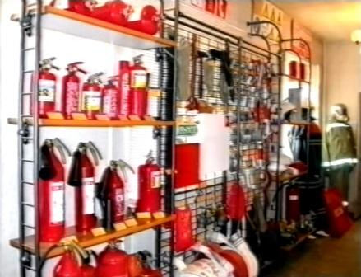
Первичные средства пожаротушения

Не ошибусь, если скажу, что чаще всего сотрудниками пожарного надзора МЧС России выявляются нарушения требований пожарной безопасности, связанные с первичными средствами пожаротушения.
К таким нарушениям относятся следующие:
- отсутствуют первичные средства пожаротушения;
- недостаточное количество первичных средств пожаротушения;
- не те первичные средства пожаротушения которые нужны;
- первичные средства пожаротушения неисправны;
- отсутствует учет первичных средств пожаротушения;
- истек срок эксплуатации первичных средств пожаротушения.
Итак, что же такое первичные средства пожаротушения? Это средства которыми можно потушить пожар или замедлить в самом начале его развитие, то есть в течении первых минут. Назначение первичных средств пожаротушения зависит от их вида, но все они необходимы для тушения начальной стадии пожара. Чаще всего под первичными средствами понимают огнетушители, но это не совсем так.

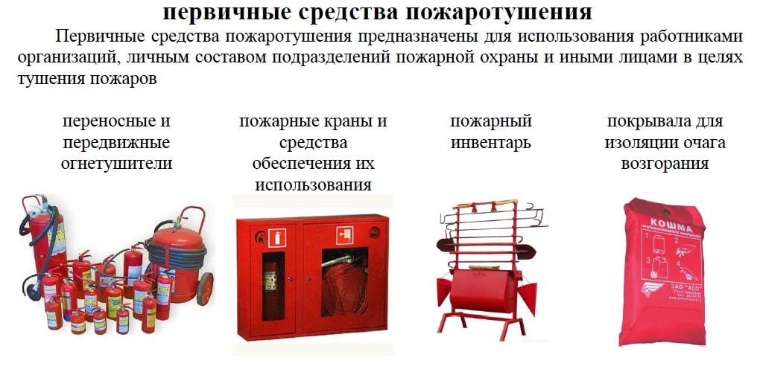
Первичные средства при пожаротушения

Согласно ст. 43 Федерального закона РФ № 123-ФЗ первичные средства пожаротушения предназначены для использования работниками организаций, личным составом подразделений пожарной охраны и иными лицами в целях борьбы с пожарами и подразделяются на следующие типы:
- переносные и передвижные огнетушители;
- пожарные краны и средства обеспечения их использования;
- пожарный инвентарь;
- покрывала (противопожарное полотно) для изоляции очага возгорания;
- генераторные огнетушители аэрозольные переносные.

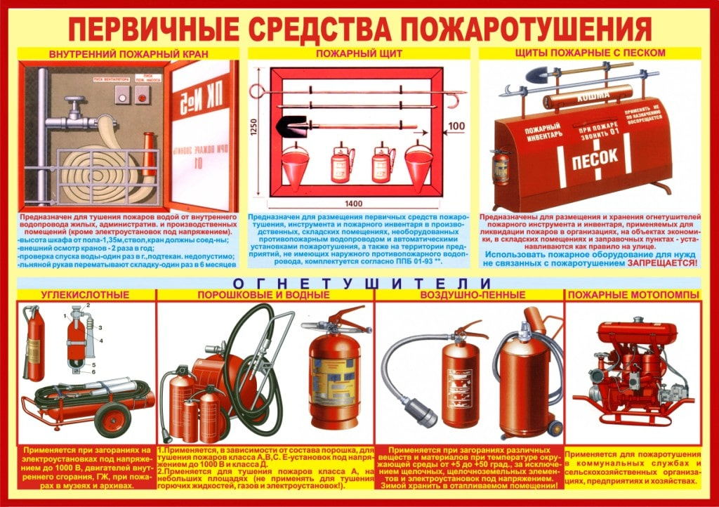
Первичные средства пожаротушения

Пожарное полотно

Покрывало пожарное

Начнем с покрывал для изоляции очага возгорания. Наличие таких покрывал требуется только для комплектации пожарных щитов.
Способ использования этих первичных средств пожаротушения прост, то есть просто накрываем пламя, которое без доступа кислорода содержащегося в воздухе исчезает.
Следует помнить, что потушить очаг возгорания, который больше размера покрывала не получится.
Покрывала предназначены для изоляции очага горения от доступа кислорода и применяются лишь при небольшом очаге горения.

Пожарный инвентарь
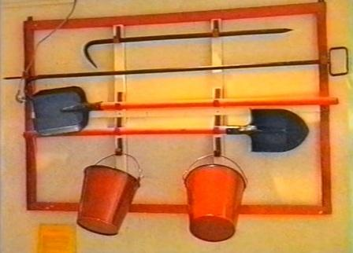
Пожарный щит

Следующий вид первичных средств пожаротушения – пожарный инвентарь. К нему относится специальный инвентарь, а также инвентарь который можно использовать для тушения пожара в начальной стадии.
Основной пожарный инвентарь:
- ломы (для вскрытия дверей, окон и других конструкций);
- багры пожарные, крюки с деревянной рукояткой (для разборки и растаскивания горящих конструкций);
- комплекты для резки электропроводов (ножницы, диэлектрические боты и коврики);
- вилы, лопаты (штыковые и совковые);
- емкости для воды и ящики для песка пожарные (для хранения средств тушения);
- ведра и ручные насосы (для транспортировки воды).
Конкретного перечня, который бы определял, какой инвентарь относится к пожарному, а какой нет, не существует. Указанный инвентарь также предусматривается размещать на пожарных щитах. Иногда на пожарных щитах можно увидеть топоры, но сейчас их наличие не требуется.

Пожарный инвентарь

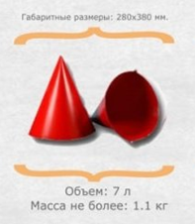
Багор пожарный Ведро конусное


Штыковая лопата Лом пожарный

 Топор пожарный

Пожарные щиты необходимо размещать в производственных и складских помещениях, не оборудованных внутренним противопожарным водопроводом и автоматическими установками пожаротушения, а также на территории предприятий (организаций), не имеющих наружного противопожарного водопровода, или при удалении зданий (сооружений), наружных технологических установок этих предприятий (организаций) на расстояние более 100 метров от источников наружного противопожарного водоснабжения.
Основное его назначение – обеспечение простого доступа персонала предприятия к средствам пожаротушения. Для легкости определения местоположения щиты окрашивают в ярко-красный цвет (допускается контрастная окраска – белая с красной окантовкой).

Пожарный щит
- ЩП-А – для тушения твердых горючих материалов (дерево, текстиль и т.п.);
- ЩП-В – для тушения горючих жидкостей и пластмасс;
- ЩП-Е – для тушения электроустановок;
- ЩП-СХ – для тушения на сельскохозяйственных предприятиях;
- ЩПП – для тушения в местах производства временных огневых работ (сварочные, наплавление и т.п.).
В зависимости от назначения пожарные щиты комплектуются согласно определенного перечня:

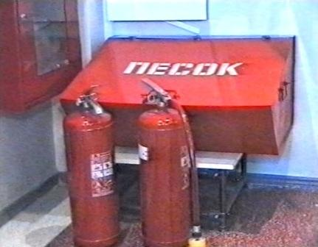
Ящик с песком

- ЩП-А – воздушно-пенные огнетушители объемом 10л, 2 шт.; порошковые огнетушители с массой порошка 9/10 кг, 1 шт. или с массой 4/5 кг, 2шт.; лом, 1шт.; багор, 1 шт.; ведро, 2 шт.; лопата штыковая, 1 шт.; лопата совковая, 1 шт.; емкость для воды вместимостью 200 л или более;
- ЩП-В – воздушно-пенные огнетушители объемом 10л, 2 шт.; порошковые огнетушители с массой порошка 9/10 кг, 1 шт. или с массой 4/5 кг, 2шт.; лом, 1шт.; ведро, 1 шт.; асбестовое полотно или покрывало, 1 шт.; лопата штыковая, 1 шт.; лопата совковая, 1 шт.; ящик для песка вместимостью 0,5 м3 или более;
- ЩП-Е – углекислотные огнетушители с массой заряда 3/5 кг, 2 шт.; порошковые огнетушители с массой порошка 9/10 кг, 1 шт. или с массой 4/5 кг, 2шт.; крюк с деревянной рукоятью, 1 шт.; комплект для резки электропроводов, 1 шт.; асбестовое полотно или покрывало, 1 шт.; лопата совковая, 1 шт.; ящик для песка вместимостью 0,5 м3 или более;
- ЩП-СХ – воздушно-пенные огнетушители объемом 10л, 2 шт.; порошковые огнетушители с массой порошка 9/10 кг, 1 шт. или с массой 4/5 кг, 2шт.; лом, 1шт.; багор, 1 шт.; ведро, 2 шт.; асбестовое полотно или покрывало, 1 шт.; лопата штыковая, 1 шт.; лопата совковая, 1 шт.; вилы, 1 шт.; емкость для воды вместимостью 200 л или более;
- ЩПП – воздушно-пенные огнетушители объемом 10л, 2 шт.; порошковые огнетушители с массой порошка 9/10 кг, 1 шт. или с массой 4/5 кг, 2шт.; лом, 1шт.; ведро, 1 шт.; асбестовое полотно или покрывало, 1 шт.; лопата штыковая, 1 шт.; тележка для перевозки оборудования, 1 шт.; емкость для воды вместимостью 20 л или более; насос ручной, 1 шт.; пожарный рукав диаметром 18-20 мм длинной 5 м, 1 шт.; защитный экран 1,4х2 м, 6 шт.; стойки для подвески экранов, 6 шт.

Пожарный кран
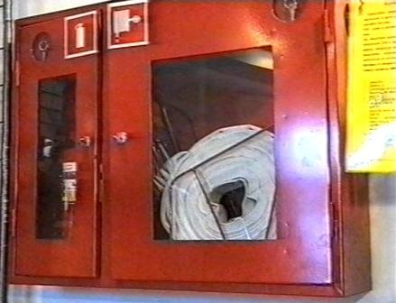
Пожарный кран

Теперь перейдем к пожарным кранам. Сразу необходимо отметить, что не во всех зданиях пожарные краны требуются. Противопожарный водопровод, на котором установлены пожарные краны, предусматривается еще при проектировании здания.
В состав пожарного крана входит клапан, установленный на внутреннем противопожарном водопроводе, оборудованный пожарной соединительной головкой, а также пожарный рукав с ручным пожарным стволом. Необходимо отметить, что пожарные краны размещаются в пожарных шкафах, в которых также могут находиться огнетушители. Применение первичных средств пожаротушения, таких как пожарные краны, также предусматривается только на начальной стадии пожара.
При уже развившемся пожаре использовать пожарные краны могут только пожарные у которых имеются средства защиты органов дыхания.
Внутренние пожарные краны должны устанавливаться на таком расстоянии, чтобы каждая точка помещения могла орошаться расчетным числом компактных струй. Число компактных струй и рекомендуемые минимальные расходы воды в зависимости от этажности, объема здания и его назначения.
Расстояние между двумя пожарными кранами L, м, определяется по формуле: L=2R – (1,5÷2,0 м). Радиус действия пожарного крана R.
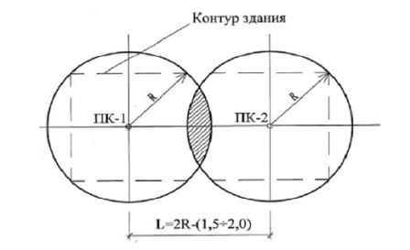
Схема размещения пожарных кранов

Схема действия
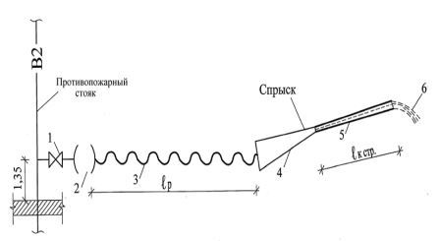
Схема действия пожарного крана
1 – пожарный вентиль; 2 – полугайка; 3 – рукав; 4 – пожарный ствол с наконечником; 5 – компактная часть струи; 6 – раздробленная часть струи
Пожарные краны устанавливаются на высоте 1,35 м над полом помещения и размещаются в шкафах с надписью ПК в отапливаемых помещениях в легкодоступных местах (на лестничных площадках, в вестибюлях, коридорах, проходах).

Способ использования
- Открыть пожарный шкаф.
- Раскатать пожарный рукав.
- Открыть клапан крана используя маховик на клапане крана.
- Подать воду в очаг пожара направив пожарный ствол.
Внимание! Нельзя направлять струю воды на электрические провода, приборы и установки, находящиеся под напряжением, во избежание поражения электрическим током.

Назначение
Пожарный кран, ПК – комплект, состоящий из клапана, установленного на внутреннем противопожарном водопроводе и оборудованного пожарной соединительной головкой, а также пожарного рукава с ручным пожарным стволом.
В состав оборудования пожарного крана входят:
- пожарный вентиль диаметром 50 или 65 мм, присоединенный к ответвлению стояка;
- напорный рукав длиной 10, 15, 20 м с быстросмыкающимися полугайками;
- пожарный ствол с наконечником (спрыском) диаметром 13, 16, 19 мм

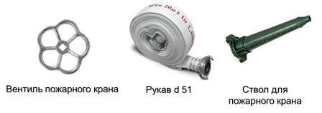
Пожарно-техническое вооружение пожарных кранов

Пожарные краны подразделяются на:
- угловые и прямые пожарные краны;
- краны с внутренней и наружной нарезкой.
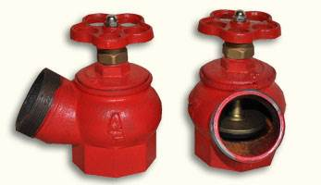
Пожарный клапан ДУ-65 угловой

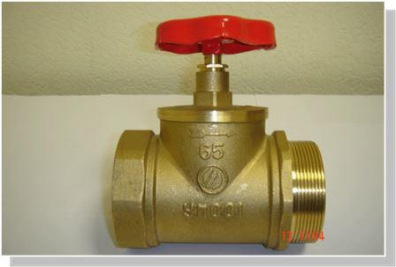
Пожарный клапан прямой КПК-65

Пожарные краны выбираются, смотря от типа применяемого противопожарного оборудования. Сфера применения кранов пожарных достаточно широка. Их можно использовать в при тушении возгораний разнообразных веществ и материалов. Также популярностью пользуются бытовые краны, предназначенные для ликвидации пожаров на ранней стадии в квартирах или дачах от хозяйственно-питьевого водопровода.
Требования
- Конструкция пожарных кранов должна обеспечивать возможность открывания запорного устройства одним человеком и подачи воды с интенсивностью, обеспечивающей тушение пожара.
- Конструкция соединительных головок пожарных кранов должна позволять подсоединять к ним пожарные рукава, используемые в подразделениях пожарной охраны.

Пожарный шкаф
Пожарные шкафы имеют отверстия для проветривания, изготавливаются согласно НПБ 151-96 «Шкаф пожарный» и окрашиваются в белый или красный цвет.
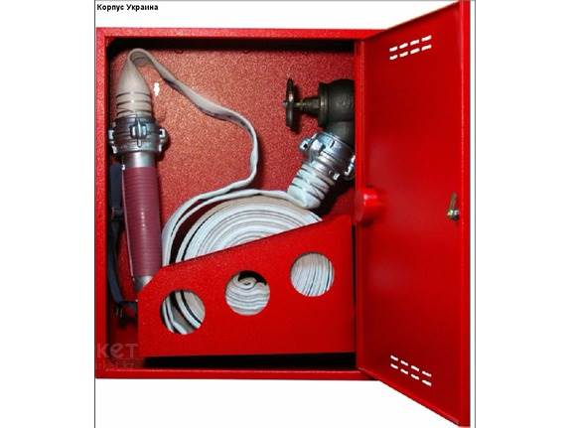
Пожарный шкаф

В пожарных шкафах предусматривается возможность размещения одного или двух ручных огнетушителей.
Требования к пожарным шкафам
- Пожарные шкафы и многофункциональные интегрированные пожарные шкафы должны обеспечивать размещение и хранение в них первичных средств пожаротушения.
- Конструкция пожарных шкафов и многофункциональных интегрированных пожарных шкафов должна позволять быстро и безопасно использовать находящееся в них оборудование.
- Габаритные размеры и установка пожарных шкафов и многофункциональных интегрированных пожарных шкафов не должны приводить к загромождению путей эвакуации.
- Пожарные шкафы и многофункциональные интегрированные пожарные шкафы должны быть изготовлены из негорючих материалов.
- Внешнее оформление и информация о содержимом пожарных шкафов и многофункциональных интегрированных пожарных шкафов определяются нормативными документами по пожарной безопасности.

Огнетушители
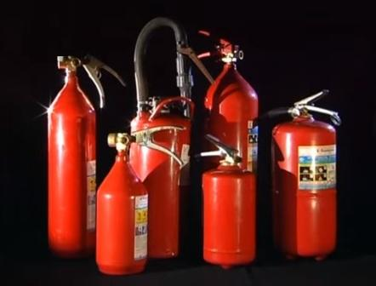
Огнетушители

Огнетушители являются одним из наиболее распространенных видов первичных средств пожаротушения. В первую очередь потому, что они требуются практически везде: на автомобильном, водном и воздушном транспорте, в зданиях и в отдельных помещениях и даже на территориях. На сегодняшний день выпускается большое количество различных огнетушителей на все случаи. Огнетушители могут отличаться по следующим признакам:
- по виду применяемого огнетушащего вещества;
- по назначению, в зависимости от вида заряженного огнетушащего вещества;
- по величине массы и способу доставки к месту возгорания;
- по принципу вытеснения огнетушащего вещества;
- по значению рабочего давления;
- по возможности и способу восстановления технического ресурса.
По виду применяемого огнетушащего вещества огнетушители подразделяют на:
- водные (ОВ);
- пенные: воздушно-пенные (ОВП) и химические пенные (ОХП);
- порошковые (ОП);
- газовые: углекислотные (ОУ); хладоновые (ОХ);
- комбинированные.
По назначению, в зависимости от вида заряженного огнетушащего вещества, огнетушители подразделяют:
- для тушения загорания твердых горючих веществ (класс пожара А);
- для тушения загорания жидких горючих веществ (класс пожара В);
- для тушения загорания газообразных горючих веществ (класс пожара С);
- для тушения загорания металлов и металлосодержащих веществ (класс пожара Д);
- для тушения загорания электроустановок, находящихся под напряжением (класс пожара Е).
Чаще всего огнетушители предназначены для тушения нескольких классов пожара
По величине массы и способу доставки к месту возгорания огнетушители делятся на:
1. переносные (массой до 20 кг);
2. передвижные (массой не менее 20, но не более 400 кг).
По принципу вытеснения огнетушащего вещества огнетушители подразделяют на:
1. закачные;
2. с баллоном сжатого или сжиженного газа;
3. с газогенерирующим элементом;
4. с термическим элементом;
5. с эжектором.
По значению рабочего давления огнетушители подразделяют на огнетушители:
- низкого давления (рабочее давление ниже или равно 2,5 МПа при температуре окружающей среды (20 ± 2) ° С)
- высокого давления (рабочее давление выше 2,5 МПа при температуре окружающей среды (20 ± 2) ° С).
По возможности и способу восстановления технического ресурса огнетушители подразделяют на:
- перезаряжаемые и ремонтируемые;
- не перезаряжаемые.
Требования к огнетушителям
1. Переносные и передвижные огнетушители должны обеспечивать тушение пожара одним человеком на площади, указанной в технической документации организации-изготовителя.
2. Технические характеристики переносных и передвижных огнетушителей должны обеспечивать безопасность человека при тушении пожара.
3. Прочностные характеристики конструктивных элементов переносных и передвижных огнетушителей должны обеспечивать безопасность их применения при тушении пожара.
Способ использования и правила работы
Всегда изображен на огнетушителе в виде надписей и пиктограмм, но в основном способ применения заключается в снятии ограничителя (чеки), открытии запорного клапана путем нажатия (открытия) и направления струи огнетушащего вещества в очаг пожара.
При этом необходимо помнить несколько простых правил:
1. При тушении пенным или водяным огнетушителем необходимо обесточить это место.
2. Необходимо учесть, что при тушении порошковым огнетушителем в закрытом помещении создается облако порошка, которое затрудняет дыхание, и снижает видимость.
3. При тушении газовыми или порошковыми огнетушителями электроустановок необходимо соблюдать безопасное расстояние (не менее 1 м) от сопла и корпуса огнетушителя до токоведущих частей.
4. При тушении газовыми передвижными огнетушителями (углекислотные или хладоновые) необходимо учесть возможность снижения содержания кислорода в воздухе помещения ниже предельного значения и использовать изолирующие средства защиты органов дыхания.
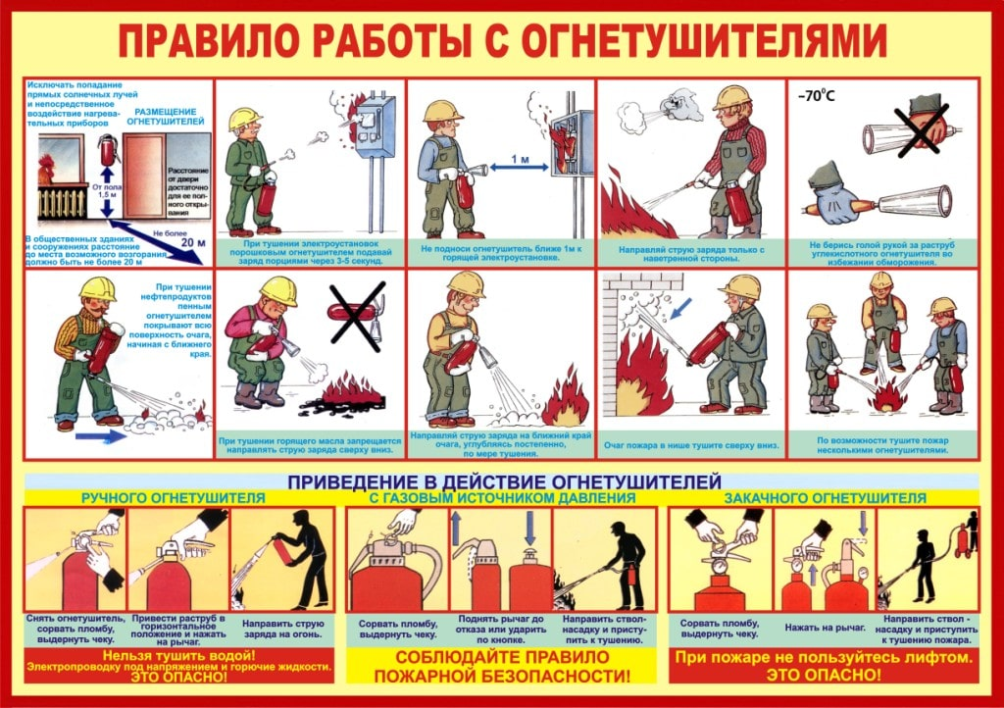
Правила работы с огнетушителем

Виды и принцип работы огнетушителей
Пенные огнетушители
Химический пенный огнетушитель типа ОХП-10 огнетушитель предназначен для тушения загорании твердых органических материалов, горение которых сопровождается тлением, а также различных горючих жидкостей на площади не более 1 м². ОХП-10 представляет собой стальной сварной корпус с горловиной, закрытой крышкой с запорным устройством. Запорное устройство, имеющее шток, пружину и резиновый клапан, предназначено для того, чтобы закрывать вставленный внутрь огнетушителя полиэтиленовый стакан для кислотной части заряда огнетушителя. Кислотная часть является водной смесью серной кислоты с сернокислым окисным железом. Щелочная часть заряда (водный раствор двууглекислого натрия с солодковым экстрактом) залита в корпус огнетушителя. На горловине корпуса имеется насадка с отверстием (спрыск). Отверстие закрыто мембраной, которая предотвращает вытекание жидкости из огнетушителя. Мембрана разрывается (вскрывается) при давлении 0,08 – 0,14 МПа.
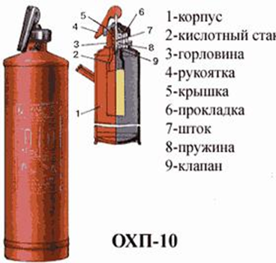
Химический пенный огнетушитель ОХП-10

Для приведения огнетушителя в действие поворачивают рукоятку (4) запорного устройства на 180°, переворачивают огнетушитель вверх дном и направляют спрыск в очаг загорания. При повороте рукоятки клапан (9) закрывающий горловину (3) кислотного стакана (2) поднимается, кислотный раствор свободно выливается из стакана, смешивается с раствором щелочной части заряда. Образовавшийся в результате реакции углекислый газ интенсивно перемешивает жидкость, обволакивается пленкой из водного раствора, образуя пузырьки пены. Давление в корпусе огнетушителя резко повышается и пена выбрасывается через спрыск наружу.
При тушении твердых материалов струю направляют непосредственно на горящий предмет под пламя, в места наиболее активного горения. Тушение горящих жидкостей, разлитых на открытой поверхности, начинают с краев, постепенно покрывая пеной всю горящую поверхность, во избежание разбрызгивания.

Огнетушитель химический воздушно-пенный
Огнетушитель химический воздушно-пенный ОХВП-10 аналогичен по конструкции, но дополнительно имеет специальную пенную насадку, навинчиваемую на спрыск огнетушителя и обеспечивающую подсасывание воздуха. За счет этого при истечении химической пены образуется и воздушно-механическая пена. Кроме того, в этом огнетушителе щелочная часть заряда обогащена небольшой добавкой пенообразователя типа ПО-1.

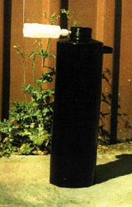
ОХВП-10

Технические характеристики химических пенных огнетушителей
Тип огнетушителя | ОХП-10 | ОХВП-10
Полезная вместимость корпуса, л | 8,7 | 8,7
Кратность выхода пены, не менее | 5 | 5
Длина струи пены, м | 6 | 4
Продолжительность действия, с | 60±5 | 50±10

Воздушно-пенные огнетушители
Воздушно-пенные огнетушители бывают ручные (ОВП-5 и ОВП-10) и стационарные (ОВП-100,ОВПУ-250).
Воздушно-пенный огнетушитель ОВП-10 состоит из стального корпуса, в котором находится 4-6 % водный раствор пенообразователя ПО-1, баллончика высокого давления с углекислотой, для выталкивания заряда, крышки с запорно-пусковым устройством, сифонной трубки и раструба-насадки для получения высоко кратной воздушно-механической пены.
Огнетушитель приводится в действие нажатием руки на пусковой рычаг, в результате чего разрывается пломба и шток прокалывает мембрану баллона с углекислотой. Последняя, выходя из баллона через дозирующее отверстие, создает давление в корпусе огнетушителя, под действием которого раствор по сифонной трубке поступает через распылитель в раструб, где в результате перемешивания водного раствора пенообразователя с воздухом образуется воздушно-механическая пена.
Кратность получаемой пены (отношение ее объема к объему продуктов, из которых она получена составляет в среднем 5, а с тойкость (время с момента ее образования до полного распада) – 20 минут. Стойкость химической пены 40 минут.
Огнетушители воздушно-пенные предназначен для тушения очагов пожара класса А (горение твердых материалов органического происхождения, горение которых сопровождается тлением – дерево, бумага, ветошь и т.д.) и В (горение жидкостей или твердых тел, превращающихся в жидкости – нефтепродукты, масла, краски и т.п.).
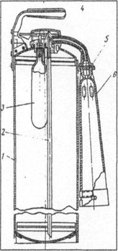
Воздушно-пенный огнетушитель ОВП-10 1 - корпус; 2 - сифонная трубка; 3 - баллон; 4 -рукоятка; 5 - распылитель; 6 -раструб с сеткой.

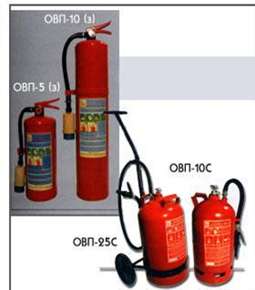
Огнетушители воздушно-пенные

Огнетушитель не может быть применен для тушения веществ, горение которых происходит без доступа воздуха (хлопок, пироксилин и т.п.), горящих металлов (щелочных - натрий и т.п. и легких – магний и т.п.). Запрещается использовать для тушения электроустановок, находящихся под напряжением.
Огнетушитель применяют при температуре окружающего воздуха от +3 до +50 С.

Газовые огнетушители
Углекислотные огнетушители выпускаются как ручные (ОУ-2, ОУ-5, ОУ-8), так и передвижные (ОУ-10, ОУ-20).
Ручные огнетушители одинаковы по устройству и состоят из стального высокопрочного баллона, в горловину которого ввернуто запорно-пусковое устройство вентильного или пистолетного типа, сифонной трубки, которая служит для подачи углекислоты из баллона к запорно-пусковому устройству, и раструба-снегообразователя. Баллоны огнетушителей заполнены жидкой углекислотой под давлением 6-7 МПа.
В огнетушителе ОУ-10 раструб присоединяется к запорной головке через бронированный шланг длиной 0,8 м.
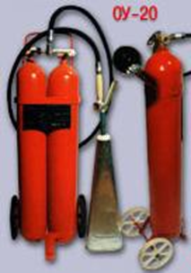
Углекислотные передвижные огнетушители

Огнетушители углекислотные ОУ-5 предназначены для тушения загораний различных горючих веществ, горение которых не может происходить без доступа воздуха, на промышленных предприятиях, на транспортных средствах (железнодорожном, городском, морском транспорте), загораний электроустановок, находящихся под напряжением не более 1000В, в музеях, картинных передвижные галереях, архивах.
Углекислотные огнетушители также предназначены для тушения жидких и газообразных веществ (класс В, С). Используются и в тех случаях, когда применение воды не дает положительного эффекта или нежелательно.
Углекислотными огнетушителями оснащаются АЗС, территории промышленных предприятий, склады, пожарные щиты в лакокрасочных цехах, площади офисных зданий, офисы, квартиры и т.д.
К недостаткам ОУ можно отнести то, что при работе с ним нельзя прикасаться оголенными частями тела к раструбу огнетушителя, т.к. при выходе углекислоты из раструба создается температура – 75°С, что может привести к изотермическим ожогам, т.к. холод серьезно обжигает.
Переносной углекислотный огнетушитель ОУ-5 запрещено устанавливать вблизи нагревательных приборов, он должен быть защищен от воздействия солнечных лучей. Температурный режим хранения и применения углекислотных огнетушителей от минус 40 °С до плюс 50 °С.
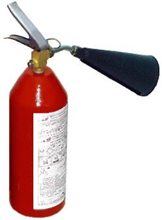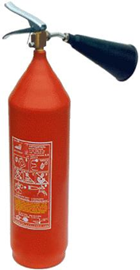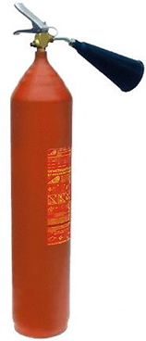
Огнетушитель ОУ-2 Огнетушитель ОУ-5 ОУ-8
Углекислотные огнетушители

При использовании углекислотного огнетушителя необходимо поднести его к очагу пожара, с учетом безопасного от теплового воздействия расстояния.
Выдернуть чеку, направить раструб на очаг загорания и нажать ручку клапана запорного устройства. В случаях загорании на открытом воздухе тушение производить только с наветренной стороны. Соблюдать осторожность при выпуске заряда из раструба, т к. температура его поверхности понижается до минус 60-70 С. Кроме того, на поверхности раструба может концентрироваться электростатическое напряжение, способное пробить диэлектрическую перчатку. При тушении электроустановок, находящихся под напряжением, не допускается подводить раструб ближе 1 метра до электроустановки и пламени.

Углекислотно-бромэтиловые огнетушители.
Углекислотно-бромэтиловые огнетушители ОУБ-ЗА и ОУБ-7А представляют собой стальные тонкостенные баллоны (толщина стенки 1,5-2 мм) сварной конструкции. В горловину баллона ввернута запорная головка рычажного типа с распыляющей насадкой и сифонной трубкой. Емкость баллонов соответственно 3,2 и 7,4 л.
Огнетушащим зарядом является состав 4НД (97 % бромэтила и 3 % углекислого газа). Огнегасительное действие бромистого этила основано на торможении химических реакций горения, поэтому его часто называют антикатализатором или ингибитором. Для выброса заряда в огнетушитель закачивают воздух под давлением 0,9 МПа.
Время действия огнетушителей 20-30 с при длине струи 3-4 м.
Огнетушители этого типа предназначены для тушения небольших загораний различных горючих веществ, тлеющих материалов, а также
электроустановок, находящихся под напряжением до 380 В. Их используют в складских помещениях, на грузовых и специализированных автомобилях, на бензораздаточных колонках и т.д. Огнетушители могут быть применены при температуре окружающего воздуха от минус 60 °С до плюс 60 °С. Огнегасительный эффект этих огнетушителей в 14 раз выше, чем углекислотных.

Огнетушители хладоновые
Огнетушители аэрозольные (хладоновые) используют в тех же случаях, что и углекислотно-бромэтиловые. Огнетушащий состав хладон (фреон), 114В2, 13В1 в процессе пожаротушения не оказывает воздействия на защищаемые материалы и оборудование, что позволяет использовать данные огнетушители при тушении пожаров электронного оборудования, картин и музейных экспонатов. Наша промышленность выпускает огнетушители марок ОАХ, ОХ-3 и др.

Порошковые огнетушители
Для тушения небольших очагов загораний горючих жидкостей, газов, электроустановок напряжением до 1000 В, металлов и их сплавов используются порошковые огнетушители ОП-1, ОП-25,ОП-10.
Порошковый огнетушитель ОП-1 «Спутник» емкостью 1 л используется при тушении небольших загораний на автомобилях и сельскохозяйственных машинах. Состоит из корпуса, сетки и крышки, изготовленных из полиэтилена. Заполнен составом ПСБ (порошок сухой бикарбонатный), состоящий из 88 % бикарбоната натрия с добавлением 10 % талька марки ТКВ, стеаратов металлов (железа, алюминия, магния кальция, цинка) – 9 %.
Во время пользования снимают крышку огнетушителя и через сетку порошок ПСБ вручную распыливают на очаг горения. Образующееся устойчивое порошковое облако изолирует кислород воздуха и ингибирует горение.
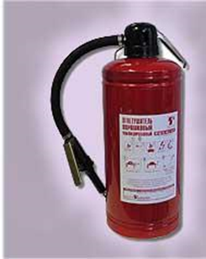
Огнетушитель ОП-10

Порошковый огнетушитель ОП – 10 содержит в тонкостенном десятилитровом баллоне порошок ПС-1 (углекислый натрий с добавками). Подается с помощью сжатого газа (азот, диоксид углерода, воздух), хранящегося в дополнительном баллончике емкостью 0,7 л под давлением 15 МПа. Применяется для тушения загораний щелочных металлов (лития, кадия, натрия) и магниевых сплавов.
В других огнетушителях этого типа используются порошковые составы: ПСБ (бикарбонат натрия с добавками), ПФ (фосфорно-аммонийные соли с добавками), предназначенные для тушения древесины, горючих жидкостей и электрооборудования, СИ-2 (сидикагель с наполнителем) – для тушения нефтепродуктов и пирофорных соединений.

Огнетушитель самосрабатывающий порошковый.
Огнетушитель самосрабатывающий порошковый (ОСП) – это новое поколение средств пожаротушения. Он позволяет с высокой эффективностью тушить очаги загорания без участия человека. Огнетушитель представляет собой герметичный стеклянный сосуд диаметром 50 мм и длиной 440 мм, заполненный огнетушащим порошком массой 1 кг.
Устанавливается над местом возможного загорания с помощью металлического держателя. Срабатывает огнетушитель в течение 30-60 сек. при достижении температуры в зоне его установки 100ºС (вариант 2 – 200ºС), при этом происходит импульсный выброс огнетушащего порошка, ликвидирующего загорание в защищаемом объеме.
Огнетушитель самосрабатывающий порошковый ОСП-1 предназначен для тушения без участия человека пожаров твердых материалов органического происхождения, горючих жидкостей или плавящихся твердых тел, а также электроустановок под напряжением до 1000 В., в небольших помещениях производственного, складского и общественного назначения, а также офисов, коттеджей, гаражей, дач, квартир.
Достоинства ОСП: тушение пожара без участия человека, простота монтажа, отсутствие затрат при эксплуатации, экологически чист, нетоксичен, при срабатывании не портит защищаемое оборудование, может устанавливаться в закрытых объемах с температурным режимом от минус 50 °С до плюс 50 °С.
Порошок экологически безопасен и легко удаляется с любой поверхности.
Способ тушения – объемный до 8 куб.м.
Гарантирован пятилетний срок служебной пригодности без перезарядки и техобслуживания
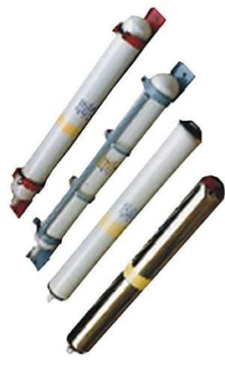
Огнетушитель ОСП-10

Генераторы объемного аэрозольного тушения пожаров (СОТ).
Генераторы объемного аэрозольного тушения пожаров (СОТ) – являются наиболее современными средствами пожаротушения.
Они предназначены для тушения пожаров ЛВЖ и ПК (бензин и другие нефтепродукты, органические растворители и т.п.) и твердых материалов (древесина, изоляционные материалы, пластмассы и др.), а также электрооборудования (силовые и высоковольтные установки, бытовая и промышленная электроника и т.п.)
СОТ непригодны для тушения щелочных и щелочноземельных металлов, а также веществ, горение которых происходит без доступа воздуха.
В генераторах СОТ огнетушащим средством является твердый аэрозоль окислов щелочных и щелочноземельных.
Использование в системе пожаротушения аэрозольного генератора АГС-7 (СОТ-1У) позволяет отказаться от применения дорогостоящего оборудования, что значительно снижает стоимость системы.

Тема 4.16. Системы автоматического пожаротушения и пожарной сигнализации

1 сентября 2021 года N 1464 постановлением Правительства Российской Федерации утверждены «Требования к оснащению объектов защиты автоматическими установками пожаротушения, системой пожарной сигнализации, системой оповещения и управления эвакуацией людей при пожаре»
Документ содержит требования к оснащению объектов защиты, являющихся зданиями, в том числе пожарными отсеками, сооружениями, помещениями, оборудованием (далее - объекты защиты), которые введены в эксплуатацию либо проектная документация на которые направлена на экспертизу до дня вступления в силу Федерального закона «Технический регламент о требованиях пожарной безопасности», автоматическими установками пожаротушения, системой пожарной сигнализации, системой оповещения и управления эвакуацией людей при пожаре.
Устройство и принцип действия этих систем были рассмотрены ранее.
Постановление устанавливает требования к критериям оснащения системами зданий, сооружений и помещений.

Критерии оснащения зданий системой пожарной сигнализации и автоматическими установками пожаротушения

Объект защиты | Нормативный показатель
 | автоматические установки пожаротушения | система пожарной сигнализации
1. Здания складов категории В по пожарной опасности с хранением на стеллажах с высотой складирования свыше 5,5 метра | независимо от площади и этажности здания | -
2. Здания складов категории В по пожарной опасности высотой 2 этажа и более (кроме указанных в пункте 1 документа) | независимо от площади здания | -
3. Здания архивов, уникальных изданий, отчетов, рукописей и другой документации особой ценности | независимо от площади здания | -
4. Здания и сооружения для автомобилей:
4.1. автостоянки закрытого типа:
4.1.1. подземные, надземные высотой 2 этажа и более | независимо от площади здания (сооружения) | -
4.1.2. надземные одноэтажные:
4.1.2.1. здания I, II и III степени огнестойкости | при площади здания (сооружения) 7000 кв. метров и более | при площади здания (сооружения) менее 7000 кв. метров
4.1.2.2. здания IV степени огнестойкости класса конструктивной пожарной опасности С0 | при площади здания (сооружения) 3600 кв. метров и более | при площади здания (сооружения) менее 3600 кв. метров
4.1.2.3. здания IV степени огнестойкости класса конструктивной пожарной опасности С1 | при площади здания 2000 кв. метров и более | при площади здания менее 2000 кв. метров
4.1.2.4. здания IV степени огнестойкости класса конструктивной пожарной опасности С2 и С3 | при площади здания 1000 кв. метров и более | при площади здания менее 1000 кв. метров
4.1.3. здания механизированных автостоянок | независимо от площади и этажности здания | -
5. Здания высотой более 30 метров (за исключением жилых зданий и производственных зданий категорий Г и Д по пожарной опасности) | независимо от площади здания | -
6. Жилые здания высотой более 28 метров | - | независимо от площади здания
7. Специализированные дома, дома-интернаты для престарелых и инвалидов, детей-инвалидов | - | независимо от площади здания
8. Общежития, специализированные жилые дома для престарелых и инвалидов | - | независимо от площади здания
9. Здания общественного и административно-бытового назначения (IV и V степени огнестойкости) класса конструктивной пожарной опасности С2 и С3:
9.1. общественного назначения | при площади здания 800 кв. метров и более | при площади здания менее 800 кв. метров
9.2. административно-бытового назначения | при общей площади здания 1200 кв. метров и более | при площади здания менее 1200 кв. метров
10. Здания и сооружения по переработке и хранению зерна | - | независимо от площади и этажности здания
11. Здания общественного и административно-бытового назначения | - | независимо от площади и этажности здания
12. Здания предприятий торговли (кроме зданий по продаже и подготовке к продаже автомобилей), за исключением помещений хранения и подготовки к продаже мяса, рыбы, фруктов и овощей (в негорючей упаковке), металлической посуды, негорючих строительных материалов:
12.1. одноэтажные здания:
12.1.1. при размещении торгового зала в цокольном, заглубленном более чем на 0,5 метра, или подвальном этажах | при площади здания 200 кв. метров и более | при площади здания менее 200 кв. метров
12.1.2. при размещении торгового зала в наземной части здания | при площади здания 3500 кв. метров и более | при площади здания менее 3500 кв. метров
12.2. двухэтажные здания:
12.2.1. при размещении торгового зала в цокольном, заглубленном более чем на 0,5 метра, или подвальном этажах | независимо от площади здания | -
12.2.2. при размещении торгового зала в наземной части здания | при площади здания 3500 кв. метров и более | при площади здания 3500 кв. метров и более
12.3. здания высотой 3 этажа и более | независимо от площади здания | -
12.4. здания специализированных предприятий торговли по продаже легковоспламеняющихся и горючих жидкостей (за исключением расфасованного товара в таре емкостью не более 20 литров) | независимо от площади здания | -
13. Объекты и комплексы религиозного назначения (кроме отдельно стоящих объектов, состоящих из единственного помещения). Производственные, складские и жилые здания комплексов религиозного назначения оборудуются в соответствии с требованиями соответствующих пунктов | - | независимо от площади и этажности здания
14. Здания выставочных павильонов:
14.1. одноэтажные здания | при площади здания 1000 кв. метров и более | при площади здания менее 1000 кв. метров
14.2. здания высотой 2 этажа и более | независимо от площади здания | -
Примечания:
1. Высота здания (кроме зданий класса функциональной пожарной опасности Ф5) определяется высотой расположения верхнего этажа, не считая верхнего технического этажа, а высота расположения этажа определяется разностью отметок поверхности проезда для пожарных машин и нижней границы открывающегося проема (окна) в наружной стене. При отсутствии открывающихся окон (проемов) высота расположения этажа определяется полусуммой отметок пола и потолка этажа. При наличии эксплуатируемого покрытия высота здания определяется по максимальному значению разницы отметок поверхности проездов для пожарных машин и верхней границы ограждений покрытия. При определении высоты здания покрытие не следует считать эксплуатируемым, если на нем не предусмотрено постоянное пребывание людей. При наличии балконов (лоджий) или ограждений окон высота определяется по максимальному значению разницы отметок поверхности проезда для пожарных машин и верхней границы ограждения. Высота здания класса функциональной пожарной опасности Ф5 измеряется от пола 1-го этажа до потолка верхнего этажа, включая технический. При переменной высоте потолка принимается средняя высота этажа.
2. Жилые здания высотой более 28 метровоборудуются тепловыми пожарными извещателями, которые устанавливаются в прихожих квартир и используются для запуска систем противодымной защиты.
3. Здание, разделенное на пожарные отсеки по вертикали, при определении необходимости оснащения его автоматическими установками пожаротушения и системой пожарной сигнализации рассматривается как единое здание.

Критерии оснащения сооружений системой пожарной сигнализации и автоматическими установками пожаротушения

Объект защиты | Нормативный показатель
 | автоматические установки пожаротушения | система пожарной сигнализации
1. Кабельные сооружения электростанций (за исключением частично закрытых кабельных галерей, прокладываемых снаружи зданий и сооружений) | независимо от площади сооружения | -
2. Кабельные сооружения подстанций:
2.1. напряжением 500 киловольт и выше | независимо от площади сооружения | -
2.2. напряжением менее 500 киловольт | - | независимо от площади сооружения
3. Кабельные сооружения подстанций глубокого ввода напряжением 110-220 киловольт с трансформаторами:
3.1. мощностью 63 мегавольт-ампер и выше | независимо от площади сооружения | -
3.2. мощностью менее 63 мегавольт-ампер | - | независимо от площади сооружения
4. Кабельные сооружения промышленных и общественных зданий | объемом сооружения более 100 куб. метров | объемом сооружения менее 100 куб. метров
5. Комбинированные тоннели производственных и общественных зданий при прокладке в них кабелей и проводов напряжением 220 вольт и выше:
5.1. объемом сооружения более 100 куб. метров | 12 и более кабелей | от 5 до 12 кабелей
5.2. объемом сооружения менее 100 куб. метров | - | 5 и более кабелей
6. Кабельные тоннели и полностью закрытые галереи (в том числе комбинированные), прокладываемые между промышленными зданиями | - | объем сооружения 50 куб. метров и более
7. Городские кабельные коллекторы и тоннели (в том числе комбинированные) | - | независимо от площади и объема сооружения
8. Кабельные сооружения при прокладке в них маслонаполненных кабелей | - | независимо от площади сооружения
9. Закрытые галереи, эстакады для транспортирования лесоматериалов | - | независимо от длины сооружения
10. Пространства за подвесными потолками при прокладке в них воздуховодов, трубопроводов с изоляцией, выполненной из материалов группы горючести Г2-Г4, а также кабелей (проводов), не распространяющих горение, и с показателями пожарной опасности по пределу распространения горения кабельного изделия при групповой прокладке П1а, П1б, П2, П3 и П4, в том числе при их совместной прокладке:
10.1. воздуховодов, трубопроводов или кабелей (проводов), в том числе при их совместной прокладке, с объемом горючей массы кабелей (проводов) | 7 и более литров на 1 метр кабельной линии | -
10.2. кабелей (проводов), не распространяющих горение, с общим объемом горючей массы | - | от 1,5 литра до 7 литров на 1 метр кабельной линии
11. Емкостные сооружения (резервуары) для наземного хранения легковоспламеняющихся и горючих жидкостей | объемом 5000 куб. метров и более | -
Примечания:
1. Под кабельными сооружениями понимаются тоннели, проходные шахты, этажи, двойные полы, галереи, камеры, используемые для прокладки электрокабелей (в том числе совместно с другими коммуникациями).
2. Кабельные сооружения, пространства за подвесными потолками автоматическими установками пожаротушения и системой пожарной сигнализации не оборудуются:при прокладке кабелей (проводов) в стальных трубах или стальных сплошных коробах с открываемыми сплошными крышками;
- при прокладке трубопроводов и воздухопроводов с негорючей изоляцией;
- при прокладке одиночных кабелей (проводов), не распространяющих горение, для питания цепей освещения;
- при прокладке кабелей (проводов), не распространяющих горение, с общим объемом горючей массы менее 1,5 литра на 1 метр кабельной линии за подвесными потолками, выполненными из материалов группы горючести НГ и Г1.
3. В случае если здание (помещение) в целом подлежит защите автоматическими установками пожаротушения, пространства за подвесными потолками при прокладке в них воздуховодов, трубопроводов с изоляцией, выполненной из материалов группы горючести Г2-Г4 или кабелей (проводов) с объемом горючей массы кабелей (проводов) более 7 литров на 1 метр кабельной линии, необходимо защищать соответствующими установками. При этом, если высота от перекрытия до подвесного потолка не превышает 0,4 метра, устройство автоматических установок пожаротушения не требуется.

Критерии оснащения помещений системой пожарной сигнализации и автоматическими установками пожаротушения

Объект защиты | Нормативный показатель
 | автоматические установки пожаротушения | система пожарной сигнализации
Помещения складского назначения
1. Категории А и Б по взрывопожарной опасности (кроме помещений, расположенных в зданиях и сооружениях по переработке и хранению зерна) | при площади помещения 300 кв. метров и более | при площади помещения менее 300 кв. метров
2. Для хранения каучука, целлулоида и изделий из него, спичек, щелочных металлов, пиротехнических изделий | независимо от площади помещения | -
3. Для хранения шерсти, меха и изделий из них, фото-, кино-, аудиопленки на горючей основе | независимо от площади помещения | -
4. Категории В1 по пожарной опасности (кроме помещений, указанных в пунктах 2 и 3 документа, и помещений, расположенных в зданиях и сооружениях по переработке и хранению зерна) при их размещении:
4.1. в цокольном, заглубленном более чем на 0,5 метра, и подвальном этажах | независимо от площади помещения | -
4.2. в надземных этажах | при площади помещения 300 кв. метров и более | при площади помещения менее 300 кв. метров
5. Категорий В2-В3 по пожарной опасности (кроме помещений, указанных в пунктах 2 и 3 документа, и помещений, расположенных в зданиях и сооружениях по переработке и хранению зерна) при их размещении:
5.1. в цокольном, заглубленном более чем на 0,5 метра, и подвальном этажах | при площади помещения 300 кв. метров и более | при площади помещения менее 300 кв. метров
5.2. в надземных этажах | при площади помещения 1000 кв. метров и более | при площади помещения менее 1000 кв. метров
Производственные помещения
6. Категории А и Б по взрывопожарной опасности с обращением легковоспламеняющихся и горючих жидкостей, сжиженных горючих газов, горючих пылей и волокон (кроме помещений, указанных в пункте 11 документа, и помещений, расположенных в зданиях и сооружениях по переработке и хранению зерна) | при площади помещения 300 кв. метров и более | при площади помещения менее 300 кв. метров
7. С наличием щелочных металлов при размещении:
7.1. в цокольном этаже, заглубленном более чем на 0,5 метра | при площади помещения 300 кв. метров и более | при площади помещения менее 300 кв. метров
7.2. в надземных этажах | при площади помещения 500 кв. метров и более | при площади помещения менее 500 кв. метров
8. Категории В1 по пожарной опасности (кроме помещений, расположенных в зданиях и сооружениях по переработке и хранению зерна) при размещении:
8.1. в цокольном, заглубленном более чем на 0,5 метра, и подвальном этажах | независимо от площади помещения | -
8.2. в надземных этажах (кроме помещений, указанных в пунктах 11-18 документа) | при площади помещения 300 кв. метров и более | при площади помещения менее 300 кв. метров
9. Категории В2 и В3 по пожарной опасности (кроме помещений, указанных в пунктах 10-18 документа, и помещений, расположенных в зданиях и сооружениях по переработке и хранению зерна) при их размещении:
9.1. в цокольном, заглубленном более чем на 0,5 метра, и подвальном этажах:
9.1.1. не имеющие выходов непосредственно наружу | при площади помещения 300 кв. метров и более | при площади помещения менее 300 кв. метров
9.1.2. при наличии выходов непосредственно наружу | при площади помещения 700 кв. метров и более | при площади помещения менее 700 кв. метров
9.2. в надземных этажах | при площади помещения 1000 кв. метров и более | при площади помещения менее 1000 кв. метров
10. Маслоподвалы | независимо от площади помещения | -
11. Помещения приготовления: |  | -
11.1. суспензии из алюминиевой пудры, резиновых клеев | независимо от площади помещения | -
11.2. лаков, красок, клеев, мастик, пропиточных составов на основе горючих и легковоспламеняющихся жидкостей | независимо от площади помещения | -
11.3. помещения окрасочных, полимеризации синтетического каучука, огневых подогревателей нефти | независимо от площади помещения | -
12. Помещения высоковольтных испытательных залов, экранированные горючими материалами | независимо от площади помещения | -
13. Помещения для размещения оборудования автоматических систем управления технологическими процессами, работающего в автоматических системах управления сложными технологическими процессами, нарушение которых влияет на безопасность людей | независимо от площади помещения | -
Помещения связи
14. Вентиляционные, трансформаторные помещения, помещения разделительных устройств: | -
14.1. передающих радиостанций мощностью передатчиков 150 киловатт и выше | - | независимо от площади помещения
14.2. приемных радиостанций с числом приемников от 20 | - | независимо от площади помещения
14.3. стационарных станций космической связи с мощностью передающего устройства более 1 киловатта | - | независимо от площади помещения
14.4. ретрансляционных телевизионных станций мощностью передатчиков 25-50 киловатт | - | независимо от площади помещения
14.5. сетевых узлов | - | независимо от площади помещения
14.6. междугородных и городских телефонных станций | - | независимо от площади помещения
14.7. телеграфных станций | - | независимо от площади помещения
14.8. оконечных усилительных пунктов | - | независимо от площади помещения
14.9. районных узлов связи | - | независимо от площади помещения
15. Необслуживаемые и обслуживаемые без вечерних и ночных смен:
15.1. технические цеха оконечных усилительных пунктов | независимо от площади помещения | -
15.2. промежуточных радиорелейных станций | независимо от площади помещения | -
15.3. передающих и приемных радиоцентров | независимо от площади помещения | -
16. Необслуживаемые аппаратные базовых станций сотовой системы подвижной радиосвязи и аппаратные радиорелейных станций сотовой системы подвижной радиосвязи | при площади помещения 24 кв. метра и более | при площади помещения менее 24 кв. метров
17. Помещения главных касс, помещения бюро контроля переводов и зональных вычислительных центров почтамтов, городских и районных узлов почтовой связи общим объемом зданий:
17.1. общим объемом зданий 40 тыс.куб. метров и более | при площади помещения 24 кв. метра и более | при площади помещения менее 24 кв. метров
17.2. общим объемом зданий менее 40 тыс.куб. метров | - | независимо от площади помещения
18. Автозалы автоматической телефонной станции, в которых устанавливается коммутационное оборудование квазиэлектронного и электронного типов совместно с электронно-вычислительной машиной, используемой в качестве управляющего комплекса, устройствами ввода-вывода, помещения электронных коммутационных станций, узлов, центров документальной электросвязи:
18.1. емкостью 10 тыс. и более номеров, каналов или точек подключения | независимо от площади помещения | -
18.2. емкостью менее 10 тыс. номеров, каналов или точек подключения | - | независимо от площади помещения
19. Выделенные помещения управляющих устройств на основе электронно-вычислительной машины автоматических междугородных телефонных станций:
19.1. при емкости станций 10 тыс. междугородных каналов и более | при площади помещения 24 кв. метра и более | при площади помещения менее 24 кв. метров
19.2. при емкости станций менее 10 тыс. междугородных каналов | - | независимо от площади помещения
20. Помещения обработки, сортировки, хранения и доставки посылок, письменной корреспонденции, периодической печати, страховой почты | при площади помещения 500 кв. метров и более | при площади помещения менее 500 кв. метров
Помещения транспорта
21. Электромашинные, аппаратные, ремонтные, тележечные и колесные, разборки и сборки вагонов, ремонтно-комплектовочные, электровагонные, подготовки вагонов, дизельные, технического обслуживания подвижного состава, контейнерных депо, производства стрелочной продукции, горячей обработки цистерн, тепловой камеры обработки вагонов для нефтебитума, шпалопропиточные, цилиндровые, отстоя пропитанной древесины | независимо от площади помещения | -
22. Помещения и сооружения метрополитенов | по нормативным документам субъектов Российской Федерации, утвержденным в установленном порядке
23. Помещения контрольно-диспетчерского пункта с автоматической системой, центра коммутации сообщений, дальних и ближних приводных радиостанций с радиомаркерами | независимо от площади помещения | -
24. Помещения демонтажа и монтажа авиадвигателей, воздушных винтов, шасси и колес самолетов и вертолетов | независимо от площади помещения | -
25. Помещения самолетного и двигателеремонтного производства | независимо от площади помещения | -
26. Помещения для хранения транспортных средств, размещаемые в зданиях иного назначения (за исключением индивидуальных жилых домов), при их расположении:
26.1. в подвальных и подземных этажах (в том числе под мостами) | независимо от площади помещения | -
26.2. в цокольных, заглубленных более чем на 0,5 метра, и надземных этажах | при хранении 3 и более автомобилей | -
Общественные помещения
27. Помещения хранения и выдачи уникальных изданий, отчетов, рукописей и другой документации особой ценности (в том числе архивов операционных отделов) | независимо от площади | -
28. Помещения хранилищ и помещения хранения служебных каталогов и описей в библиотеках и архивах:
28.1. с общим фондом хранения 500 тыс. единиц и более | независимо от площади помещения | -
28.2. с общим фондом хранения менее 500 тыс. единиц | - | независимо от площади помещения
29. Выставочные залы | при площади помещения 1000 кв. метров и более | при площади помещения менее 1000 кв. метров
30. Помещения хранения музейных ценностей | независимо от площади помещения | -
31. В зданиях культурно-зрелищного назначения (театры, клубы, концертные и киноконцертные залы, филармонии, дома культуры со сценой и зрительным залом):
31.1. при вместимости зала более 700 мест | независимо от площади помещения | -
31.2. при вместимости зала более 400 мест и площади сцены более 100 кв. метров | независимо от площади помещения | -
31.3. склады декораций, бутафории и реквизита, столярные мастерские, фуражные, инвентарные и хозяйственные кладовые, помещения хранения и изготовления рекламы, помещения производственного назначения и обслуживания сцены, помещения для животных, чердачное подкупольное пространство над зрительным залом | независимо от площади помещения при вместимости зала более 400 мест | -
32. Помещения хранилищ ценностей в ломбардах | независимо от площади помещения | -
33. Съемочные павильоны киностудий | при площади помещения 1000 кв. метров и более | при площади помещения менее 1000 кв. метров
34. Помещения (камеры) хранения багажа ручной клади (кроме оборудованных автоматическими ячейками) и склады горючих материалов в зданиях вокзалов (в том числе аэровокзалов):
34.1. в цокольном, заглубленном более чем на 0,5 метра, и подвальном этажах | независимо от площади помещения | -
34.2. в надземных этажах | при площади помещения 300 кв. метров и более | при площади помещения менее 300 кв. метров
35. Помещения для хранения горючих материалов или негорючих материалов в горючей упаковке при их расположении:
35.1. под трибунами любой вместимости в крытых спортивных сооружениях | при площади помещения 100 кв. метров и более | при площади помещения менее 100 кв. метров
35.2. в зданиях крытых спортивных сооружений вместимостью 800 и более зрителей | при площади помещения 100 кв. метров и более | при площади помещения менее 100 кв. метров
35.3. под трибунами вместимостью 3000 и более зрителей при открытых спортивных сооружениях | при площади помещения 100 кв. метров и более | при площади помещения менее 100 кв. метров
36. Специализированные помещения для размещения серверов | при площади помещения 24 кв. метра и более | при площади помещения менее 24 кв. метров
37. Помещения предприятий торговли, встроенные и встроенно-пристроенные в здания другого назначения:
37.1. цокольные, заглубленные более чем на 0,5 метра, и подвальные этажи | при площади помещения 200 кв. метров и более | при площади помещения менее 200 кв. метров
37.2. надземные этажи | при площади помещения 500 кв. метров и более | при площади помещения менее 500 кв. метров
38. Помещения иного административного, административно-бытового и общественного назначения, в том числе встроенные и пристроенные | - | независимо от площади помещения

Примечания:
1. Требования пунктов 29 и 30 документа не распространяются на помещения, временно используемые для выставок (фойе, вестибюли и т.д.), а также на помещения, в которых хранение ценностей производится в металлических сейфах. На объектах культурного наследия (памятниках истории и культуры) народов Российской Федерации допускается не применять автоматические установки пожаротушения для помещения в целом при условии, что помещение защищается автоматическими установками локального пожаротушения или автономными установками пожаротушения.
2. При защите помещений, указанных в подпунктах 31.1 и 31.2 пункта 3 документа, автоматическими установками пожаротушения дренчерные оросители устанавливаются под колосниками сцены и арьерсцены, под нижним ярусом рабочих галерей и соединяющими их нижними переходными мостиками, в сейфах скатанных декораций и во всех проемах сцены, включая проемы портала, карманов и арьерсцены, а также части трюма, занятой конструкциями встроенного оборудования сцены и подъемно-опускных устройств. Покрытие сцены и арьерсцены, все рабочие галереи и переходные мостики (кроме нижних) трюм (кроме встроенного оборудования сцены), карманы сцены, арьерсцена, а также складские помещения, кладовые, мастерские, помещения станковых и объемных декораций и камера пылеудаления оборудуются спринклерными установками.
3. В помещениях, указанных в пункте 13 документа, допускается не применять автоматические установки пожаротушения для помещения в целом при условии, что все электронное и электротехническое оборудование (включая оборудование автоматических систем управления технологическими процессами) защищено автоматическими установками локального пожаротушения или автономными установками пожаротушения, а в помещениях установлена система пожарной сигнализации. Для защиты указанных помещений должны применяться автоматические установки пожаротушения, не вызывающие повреждения или сбоев в работе защищаемого оборудования при ложном срабатывании.
4. Для определения необходимости оборудования помещений категории В3 по пожарной опасности автоматическими установками пожаротушения или системой пожарной сигнализации нормативный показатель (площадь помещения) допускается увеличивать на 20 процентов.
5. При установке в специализированном помещении для размещения серверов, в котором не предусмотрено постоянное пребывание людей, одного сервера и при отсутствии другой пожарной нагрузки для определения необходимости оборудования указанного помещения автоматическими установками пожаротушения нормативный показатель (площадь помещения) допускается увеличивать на 50 процентов.

Тема 4.17. Общие требования к пожарному оборудованию

Общие требования к пожарному оборудованию регламентируются главой 29 Технического регламента.
Пожарное оборудование (пожарные гидранты, гидрант-колонки, колонки, напорные и всасывающие рукава, стволы, гидроэлеваторы и всасывающие сетки, рукавные разветвления, соединительные головки, ручные пожарные лестницы) должно обеспечивать возможность подачи огнетушащих веществ к месту пожара с требуемым расходом и рабочим давлением, необходимым для тушения пожара в соответствии с тактикой тушения пожаров, а также проникновения личного состава подразделений пожарной охраны в помещения зданий и сооружений.

Общие требования к пожарным гидрантам и колонкам
Пожарные гидранты должны устанавливаться на сетях наружного водопровода и обеспечивать подачу воды для целей пожаротушения.
Пожарные колонки должны обеспечивать возможность открывания (закрывания) подземных гидрантов и присоединения пожарных рукавов для отбора воды из водопроводных сетей и ее подачи на цели пожаротушения.
Механические усилия на органах управления перекрывающих устройств пожарной колонки при рабочем давлении не должны превышать 150 ньютонов.

Требования к пожарным рукавам и соединительным головкам
Пожарные рукава (всасывающие, напорно-всасывающие и напорные) должны обеспечивать возможность транспортирования огнетушащих веществ к месту пожара.
Соединительные головки должны обеспечивать быстрое, герметичное и прочное соединение пожарных рукавов между собой и с другим пожарным оборудованием.
Прочностные и эксплуатационные характеристики пожарных рукавов и соединительных головок должны соответствовать техническим параметрам используемого пожарными подразделениями гидравлического оборудования.

Требования к пожарным стволам, пеногенераторам и пеносмесителям
Конструкция пожарных стволов (ручных и лафетных) должна обеспечивать:
1) формирование сплошной или распыленной струи огнетушащих веществ (в том числе воздушно-механической пены низкой кратности) на выходе из насадка;
2) равномерное распределение огнетушащих веществ по конусу факела распыленной струи;
3) бесступенчатое изменение вида струи от сплошной до распыленной;
4) изменение расхода огнетушащих веществ (для стволов универсального типа) без прекращения их подачи;
5) прочность ствола, герметичность соединений и перекрывных устройств при рабочем давлении;
6) фиксацию положения лафетных стволов при заданных углах в вертикальной плоскости;
7) возможность ручного и дистанционного управления механизмами поворота лафетных стволов в горизонтальной и вертикальной плоскостях от гидропривода или электропривода.
Конструкция пеногенераторов должна обеспечивать:
1) формирование потока воздушно-механической пены средней и высокой кратности;
2) прочность ствола, герметичность соединений и перекрывных устройств при рабочем давлении.
3. Пеносмесители (с нерегулируемым и регулируемым дозированием) должны обеспечивать получение водного раствора пенообразователя с заданной концентрацией для получения пены определенной кратности в воздушно-пенных стволах и генераторах пены.

Требования к пожарным рукавным водосборникам и пожарным рукавным разветвлениям
Пожарные рукавные водосборники должны обеспечивать объединение двух и более потоков воды перед входом во всасывающий патрубок пожарного насоса. Пожарные рукавные водосборники должны быть оборудованы обратными клапанами на каждом из объединяемых патрубков.
Пожарные рукавные разветвления должны обеспечивать распределение магистрального потока воды или растворов пенообразователя по рабочим рукавным линиям и регулировку расхода огнетушащих веществ в этих линиях. Механические усилия на органах управления перекрывающих устройств пожарных рукавных разветвлений при рабочем давлении не должны превышать 150 ньютонов.

Требования к пожарным гидроэлеваторам и пожарным всасывающим сеткам
Пожарные гидроэлеваторы должны обеспечивать забор воды из открытых водоемов с разницей уровней зеркала воды и расположения пожарного насоса, превышающей максимальную высоту всасывания, а также удаление из помещений воды, пролитой при тушении пожара.
Пожарные всасывающие сетки должны обеспечивать фильтрацию забираемой из открытых водоемов воды и предотвращать попадание твердых частиц, способных привести к нарушению работы насосов. Пожарные всасывающие сетки должны быть оборудованы обратными клапанами.

Требования к ручным пожарным лестницам
Ручные пожарные лестницы должны обеспечивать личному составу пожарной охраны возможность проникновения в помещения и на крыши зданий и сооружений, подачи в указанные помещения огнетушащих средств и веществ, а также спасание людей из этих помещений, минуя пути эвакуации.
Габаритные размеры и конструкция ручных пожарных лестниц должны обеспечивать возможность их транспортирования на пожарных автомобилях.
Механическая прочность, размеры и эргономические и защитные показатели ручных пожарных лестниц должны обеспечивать возможность выполнения задач по спасанию людей с высотных уровней и подъем необходимого пожарно-технического оборудования.

Тема 4.18. Источники противопожарного водоснабжения

Здания и сооружения, а также территории организаций и населенных пунктов должны иметь источники противопожарного водоснабжения для тушения пожаров.
В качестве источников противопожарного водоснабжения могут использоваться естественные и искусственные водоемы, а также внутренний и наружный водопроводы (в том числе питьевые, хозяйственно-питьевые, хозяйственные и противопожарные).
Необходимость устройства искусственных водоемов, использования естественных водоемов и устройства противопожарного водопровода, а также их параметры определяются Федеральным законом.

По своему назначению водоснабжение можно условно разделить на три направления:
- для использования в хозяйстве и в качестве питья,
- для производственных нужд,
- для нужд пожаротушения (противопожарное водоснабжение).
Противопожарное водоснабжение – это комплекс организационных мероприятий, технических решений, направленных на обеспечение в достаточном количестве водой, с требуемым ее напором, расходом для объектов защиты и общую совокупность средств хранения, транспортировки, подачи воды, непосредственно к месту очага возгорания.
Водоснабжение в пожаротушение играет основную роль и должно изначально быть рассчитано на экстренное подключение в таких условиях. Для этого необходимо устойчивое наличие воды в достаточных объёмах и лёгкая доступность вне зависимости от времени. Два критерия, от которых существенно зависит правильное функционирование при пожаре.

Виды противопожарного водоснабжения
Наружное ППВ
Наружное противопожарное водоснабжение, предназначенное для тушения внешних очагов возгорания, возникших на территориях населенных пунктов, производственных и складских объектов, где требуются значительные запасы воды и предусмотрены технические возможности быстрой ее доставки по магистральным трубопроводам сетей обслуживания.

Внутреннее ППВ
Внутреннее противопожарное водоснабжение, необходимое для ликвидации возгораний внутри строительных объектов различного функционального назначения, без которого сложно ликвидировать огонь на начальной стадии и ограничить его распространение.
Различают следующие виды систем противопожарного водоснабжения с использованием наружной и внутренней водопроводной сети – низкого или высокого давления.
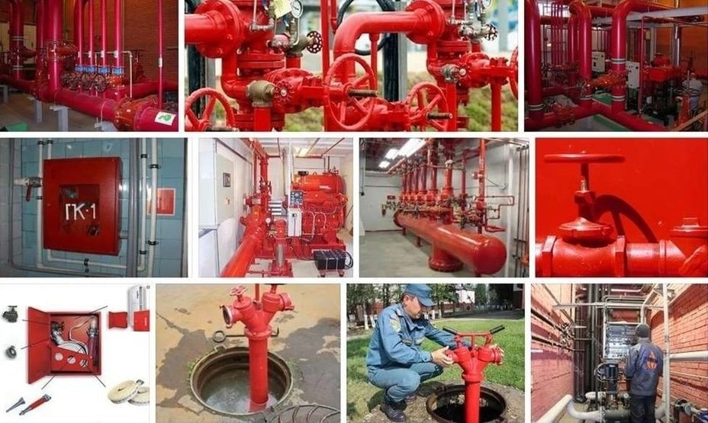

Низкого давления
Требуемый напор и расход воды для ликвидации очага возгорания создают пожарные мотопомпы, стационарные насосные станции пожаротушения; мобильные средства, специальная автотехника, стоящая на вооружении пожарных подразделений МЧС, муниципальных и частных формирований.

Высокого давления
Обеспечиваются постоянным давлением внутри такой водопроводной сети.
Наружного ППВ
Входят следующие:
- Природные водоемы.
Для забора воды в большинстве случаев необходимо строительство пожарных пирсов; обустройство площадок с твердым покрытием для маневрирования пожарной техники.
- Искусственно созданные пожарные водоемы.
С учетом холодного российского климата, большей частью подземные, чтобы исключить их промерзание в зимний период.
- Наружные сети противопожарного водопровода.
Забор воды осуществляется установкой пожарных автомобилей, мобильных насосных станций на пожарные гидранты, установленные под землей.
- Пожарные резервуары.
Чаще всего находящиеся в отапливаемых капитальных строениях.
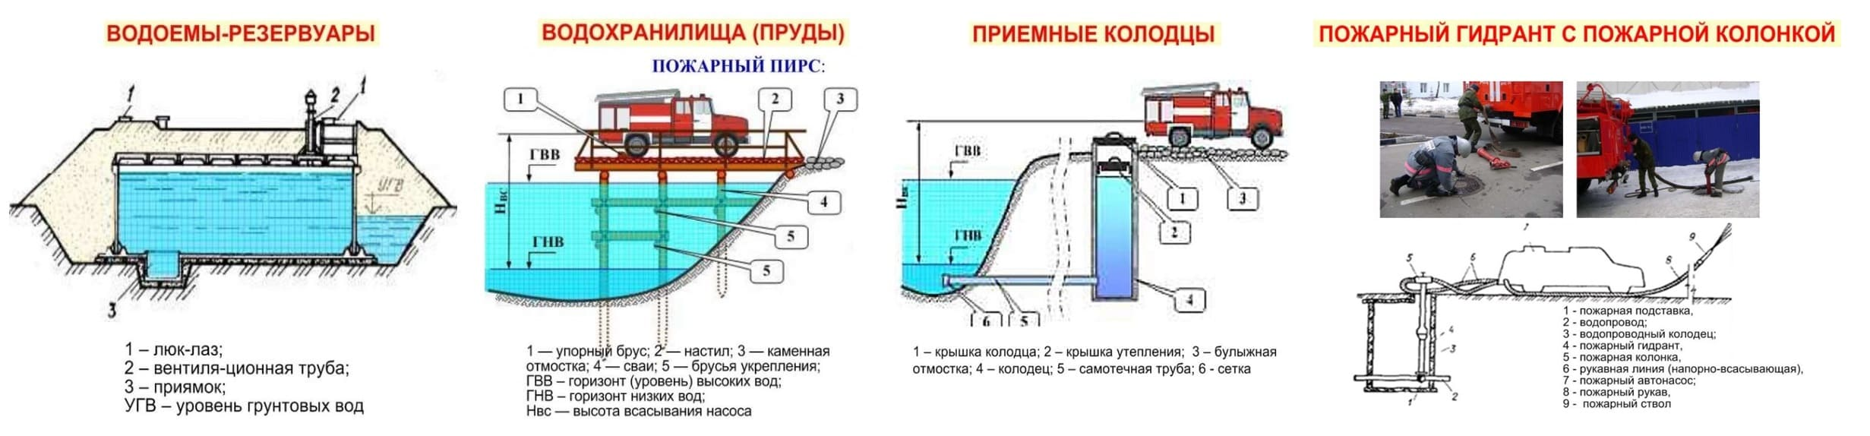
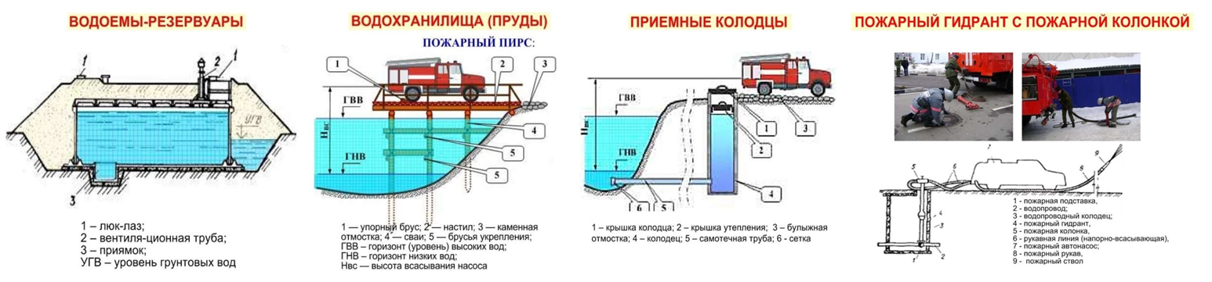

Внутреннего ППВ
Под внутренним водоснабжением здания понимают комплекс технических средств, который обеспечивают получение эффективного огнетушащего средства из наружных сетей хозяйственно-питьевого и противопожарного водопровода, транспортировку к водоразборным устройствам, позволяющим подавать ее внутри строений для тушения пожара.
Составными элементами противопожарного водоснабжения внутри строительных объектов является:
- Внутренние противопожарные водопроводы.
Оборудованные на этажах зданий, пожарными кранами, которые снабжены комплектами пожарных рукавов, стволов; кнопками ручного пуска насосных станций пожаротушения, повышающих напор воды в трубопроводной сети до требуемых значений.
- Системы (установки) автоматического тушения пожаров водой.
В том числе со смачивателями, механически полученной пеной и тонкораспыленной водой.
- Водяные завесы.
Как оборудованные дренчерными, спринклерными головками, так приводимые в действие вручную дежурным персоналом объекта.
- Внутренние противопожарные сухотрубы.
С ручным пуском для защиты помещений.
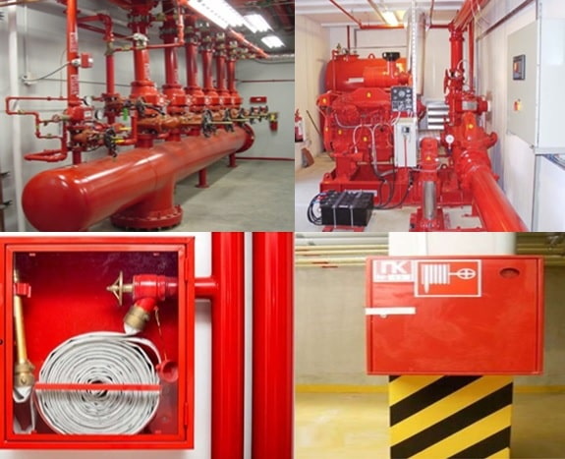

Требования нормативных документов
Организация противопожарного водоснабжения всегда является одним из самых важных вопросов обеспечения безопасности любого объекта защиты – от промышленного предприятия до жилого многоквартирного дома
К противопожарному водоснабжению объектов как на стадии проектирования, так и в процессе эксплуатации инженерных сетей, систем ликвидации очагов возгораний предъявляются жесткие требования:
- Федеральный закон РФ № 123-ФЗ, в котором ст. 62, 68 регламентируют использование природных, искусственно созданных водоемов, сетей наружного, внутреннего противопожарного, питьевого, хозяйственно-питьевого водопровода для целей пожаротушения всех объектов защиты на территориях населенных пунктов.
В ст. 99 этого законодательного акта указаны требования к источникам воды на промышленных предприятиях, с учетом степеней стойкости к огню, классов функциональной опасности пожара, категорий по взрывопожарной опасности производств отдельно расположенных зданий, технологических сооружений.
В ст. 86 указано, что сети внутреннего противопожарного водопровода, смонтированные в строительных объектах, обязаны обеспечивать требуемые нормативными документами расход, напор воды для ликвидации очагов возгорания в них; а число, расстановка пожарных кранов должны обеспечить цели тушения пожаров.
- СП 8.13130.2020, устанавливающий комплексные требования ПБ к источникам, сетям наружного водоснабжения, в котором регламентирована организация, вопросы проектирования, инженерно-технические нюансы создания, эксплуатации внешних водопроводных сетей, других водных объектов, используемых для тушения пожаров.
- СП 18.13330.2011 – для учета требований генпланов застройки при создании внешнего противопожарного водоснабжения промышленных предприятий, СП 19.13330.2011 – сельскохозяйственных объектов.
- СП 114.13330.2016, устанавливающий требования к внешнему тушению водой складов лесных материалов стационарными пожарными стволами, в том числе установленными на пожарных вышках.
- ГОСТ Р 53961-2010, регламентирующий общие конструктивные решения, методики испытаний подземных пожарных гидрантов.
- СП 10.13130.2020, определяющий требования при создании внутреннего противопожарного водопровода объектов защиты.
- СП 5.13130.2009, устанавливающий нормы проектирования стационарных систем тушения пожаров, в том числе подающих воду, механическую пену, тонкораспыленную воду.
- СП 118.13330.2012*, регламентирующий оборудование внутренним противопожарным водопроводом общественных объектов, СП 54.13330.2016 – жилых многоэтажных домов.
- ГОСТ Р 50680-94, определяющий требования к водяным установкам тушения пожаров.
Учитывая большой объем нормативной документации, касающейся противопожарного водоснабжения, при проектировании каждого конкретного объекта защиты следует руководствоваться лишь теми требованиями, которые относятся непосредственно к нему.

Обслуживание и проверка
Согласно «Правил противопожарного режима в РФ» определена следующая частота поверок сетей, оборудования противопожарного водоснабжения:
- Проверка источников внешнего водоснабжения, оборудования внутреннего противопожарного водопровода, в том числе задвижек с электрическим приводом, пожарных кранов, на работоспособность дважды в году – весной/осенью, с составлением соответствующих актов.
- Пожарных насосов противопожарного водопровода, насосных станций пожаротушения – ежемесячно.
- Проверка пожарных поездов, подъездов к пожарным гидрантам, водоемам, очистка их люков – постоянно.
- Проверка оборудования, приборов управления водяных установок пожаротушения – по планам-графикам типового регламента технического сервиса, установленным РД 009-01-96.
Согласно ППР ответственность за надлежащее состояние, техническое обслуживание, содержание внешних сетей противопожарного водоснабжения, внутреннего водопровода, установок пожаротушения в постоянном работоспособном виде, проведение своевременного ремонта несут руководители защищаемых объектов, а также начальники соответствующих инженерных служб городов, муниципальных образований.
Рекомендации по проверке исправности и работоспособности, испытания сети наружного противопожарного водопровода на напор и водоотдачу по кнопке СКАЧАТЬ .

Штрафы и ответственность
Ответственность за пренебрежение требованиями о содержании в исправном состоянии противопожарного водоснабжения несут согласно ст. 20.4 КоАП РФ, которая может выражаться по результатам проверок объектов в следующих штрафных санкциях (на момент публикации статьи):
- Для должностных лиц – от 6 до 15 тыс. р.
- Для предпринимателей – от 20 до 30 тыс. р.
- Для юридических лиц – от 150 до 200 тыс. р.
ВНИМАНИЕ: актуальные штрафы всегда уточняйте в КОАП.
Учитывая, что наложение административного штрафа не освобождает от выполнения обязанностей по соблюдению требований ПБ, в том числе по содержанию противопожарного водоснабжения, то вряд ли стоит доводить ситуацию до принудительного их исполнения.

